2026年第十六届武汉理工大学研究生数学建模竞赛
承 诺 书
我们仔细阅读了2026年第十六届武汉理工大学研究生数学建模竞赛的竞赛规则。
我们完全明白，在竞赛开始后参赛队员不能以任何方式（包括电话、电子邮件、网上咨询等）与本队以外的任何人（包括指导教师）研究、讨论与赛题有关的问题。
我们知道，抄袭别人的成果是违反竞赛规则的, 如果引用别人的成果或其它公开的资料（包括网上查到的资料），必须按照规定的参考文献的表述方式在正文引用处和参考文献中明确列出。
我们郑重承诺，严格遵守竞赛规则，以保证竞赛的公正、公平性。如有违反竞赛规则的行为，我们愿意承担由此引起的一切后果。

参赛题号（从A/B/C中选择一项填写）： B
参赛队号：

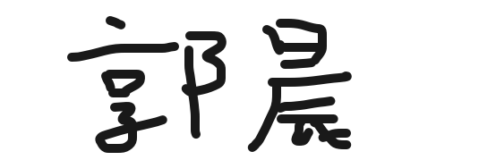
参赛队员： 队员1姓名：
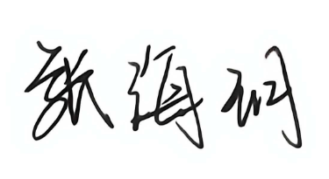
队员2姓名：
队员3姓名：
联系方式： Email： 1476120552@qq.com 联系电话： 15224711369

日期： 2026年 6 月 11 日

（除本页外不允许出现个人信息）

2026年武汉理工大学第16届研究生数学建模竞赛

题 目： 基于MIP与帕累托优化的绿电直连型电氢氨园区优化运行研究

摘 要：
随着“双碳”战略持续推进，绿电直连型电氢氨园区成为促进新能源就地消纳与化工行业低碳转型的重要载体。针对风光出力波动与制氢制氨负荷需求存在时序错配的问题，本文围绕并网运行、柔性制氨调度、离网运行与储能配置建立优化模型，并进行综合分析。
针对问题一，本文建立典型日逐时功率平衡与绿电直连指标核算模型。构建联网运行功率平衡与绿电直连指标核算模型，计算园区绿电指标和吨氨成本。结果表明三项绿电直连指标分别为28.16%、69.21%和35.92%，其中新能源自发自用比例和新能源上网比例未满足要求，吨氨成本为4368.00元/t。
针对问题二，在制氨产能扩至72t/d且设备仅允许全额开机或停机的条件下，本文建立以吨氨成本最小为目标的0-1混合整数线性规划模型。模型以各小时启停状态为决策变量，综合考虑日产量、节点功率平衡和购售电互斥约束，并采用Gurobi求解和边际成本验证双重分析方法求解不同风光场景和不同日产量下的最优生产时段。典型场景结果显示，36t/d方案吨氨成本最低，为3283.00元/t，但不能满足全部绿电直连指标；若要求三项指标均满足，54t/d方案更为均衡，吨氨成本为4652.16元/t。
针对问题三，考虑设备功率可在10%至100%范围内连续调节，在问题二基础上引入连续负荷率变量，建立连续制氨调节混合整数线性规划模型，实现制氨负荷柔性调节。典型场景下，54t/d方案吨氨成本降至4589.03元/t且满足全部绿电指标；全年折算中，63t/d方案有300天满足全部绿电直连指标，占比最高，54-63t/d区间在经济性与合规性之间表现较优。
针对问题四，进一步研究离网运行和储能容量配置。首先建立无储能离网运行模型，在离网条件下，以最大化制氨产量并减少弃电为目标，分析园区能源自给能力；随后建立能源自治最小风光装机容量估算模型；最后，将储能容量配置转化为兼顾全年制氨量、全年弃电量和全年吨氨成本的多目标优化问题。本文采用NSGA-III+Gurobi双层混合优化算法对模型求解。结果表明，无储能离网运行时全年制氨量为9781.56t，风光利用率为91.72%，吨氨成本为4185.79元/t；若要求常规负荷严格能源自治，最小装机为风电43.71MW、光伏64.00MW。经帕累托筛选与-约束满意度原则，推荐储能容量为140MWh，配置后全年制氨量提高至10537.88t，风光利用率升至99.84%，但吨氨成本增至4891.98元/t。与相同制氨量下的联网方案相比，联网吨氨成本为3616.91元/t，说明当前参数下电网仍具有显著经济支撑价值。
综上，柔性制氨调度是提升绿电消纳水平和降低运行成本的重要手段，储能配置能够显著改善离网模式下的能源自治能力和风光利用率，但在现有成本参数下难以完全替代电网的经济调节作用。本文模型可为绿电直连型电氢氨园区的生产调度、储能容量配置和并离网运行方式选择提供定量决策依据。
关键词：绿电直连；电氢氨园区；混合整数线性规划；边际成本；NSGA-III；储能配置

目 录
1 引言 1
1.1 问题背景 1
1.2 问题提出 1
1.3 研究思路 1
2 总体技术路线 3
3 模型假设与符号说明 4
3.1 模型假设 4
3.2 符号说明 4
4 问题一模型建立与求解 6
4.1 问题分析 6
4.2 模型构建 6
4.2.1 平衡功率模型 6
4.2.2 绿电直连指标评价模型 7
4.2.3 吨氨成本测算模型 7
4.3 模型求解 7
4.3.1 典型日能量计算 7
4.3.2 绿电直连指标代入与核验 7
4.3.3 吨氨成本数值核算 8
4.4 计算结果与分析 8
4.4.1 计算结果 8
4.4.2 不达标原因分析 9
5 问题二模型建立与求解 10
5.1 问题分析 10
5.2 模型构建 10
5.2.1 决策变量与状态空间约束 10
5.2.2 目标函数 11
5.2.3 约束条件 11
5.3 模型求解与结果分析 12
5.3.1 优化求解—边际成本验证双重分析框架 12
5.3.2 典型风光场景结果 14
5.3.3 二十四种风光场景结果与全年折算 15
5.4 模型小结 17
6 问题三模型建立与求解 18
6.1 问题分析 18
6.2 连续制氨调度优化 18
6.2.1 决策变量 18
6.2.2 目标函数 19
6.2.3 约束条件与计算指标 19
6.3 模型求解与结果分析 19
6.3.1 典型风光场景运行结果 19
6.3.2 二十四种场景全年折算统计 21
6.3.3 与问题二离散启停结果对比 23
6.4 模型总结 24
7 问题四模型建立与求解 25
7.1 问题分析 25
7.2 无储能离网运行模型 26
7.2.1 决策变量 26
7.2.2 目标函数 26
7.2.3 约束条件 26
7.2.4 无储能运行指标 27
7.2.5 无储能吨氨成本 27
7.3 能源自治最小风光装机容量估算模型 28
7.4 有储能离网运行及储能容量配置模型 28
7.4.1 决策变量 28
7.4.2 目标函数 29
7.4.3 约束条件 29
7.4.4 帕累托非支配关系 30
7.4.5 两阶段帕累托筛选策略 30
7.4.6 基于约束的折中容量选择 31
7.5 NSGA-III+Gurobi双层混合优化算法 31
7.5.1 算法基本思想 31
7.5.2 双层混合优化结构 32
7.5.3 算法优势 34
7.6 结果分析 34
7.6.1 无储能离网运行结果 35
7.6.2 能源自治最小风光装机容量 36
7.6.3 储能容量搜索与评价 38
7.6.4 储能改善后最优调度方案 40
7.6.5 储能改善效果分析 42
7.6.6 离网与联网经济性比较 42
7.6.7 结论 44
8 模型评价与改进 45
8.1 模型检验与分析 45
8.2 模型的优点 45
8.3 模型的缺点 46
8.4 模型改进与推广 46
参考文献 47
附件 48

图 录
图 1 问题分析总体流程图 3
图 2问题一分析流程图 6
图 3 绿电直连指标 8
图 4典型日风光出力与园区总负荷曲线 9
图 5典型日成本分解 9
图 6 问题二分析流程图 10
图 7 优化求解—边际成本验证双重分析方法流程图 12
图 8典型风光场景下不同日产量吨氨成本对比 14
图 9典型风光场景下五种日产量的最优开停机时段 15
图 10典型场景Q=54t/d最优方案的功率平衡 15
图 11二十四种风光组合场景下五种日产量的吨氨成本分布 16
图 12各日产量方案全年绿电直连指标满足情况 16
图 13全年折算场景的吨氨成本分布曲线 17
图 14问题三分析流程 18
图 15典型风光场景下连续调节模型的吨氨成本 20
图 16典型风光场景下五种日产量的最优负荷率调度 21
图 17典型场景Q=54t/d时的风光、负荷及购售电功率平衡 21
图 18二十四种风光组合场景下吨氨成本分布 22
图 19全年绿电直连指标满足情况统计 22
图 20全年折算场景的吨氨成本分布曲线 23
图 21连续调节相对问题二离散启停的吨氨成本变化 23
图 22 NSGA-III + Gurobi双层混合优化算法流程图 32
图 23 24 个风光组合场景下无储能与有储能日产氨量对比 36
图 24 风光扩容组合下吨氨成本和全年制氨量热力图 37
图 25 风光扩容组合下全年弃电量热力图 37
图 26 风光装机方案对比 37
图 27 最大弃电场景下储能容量初筛结果 39
图 28储能容量三目标帕累托前沿 39
图 29储能容量全年指标归一化对照 39
图 30储能容量对全年产量、弃电、成本和风光利用率的影响 40
图 31 W4_PV1 场景 140 MWh 储能参与时的功率调度 41
图 32 W4_PV1 场景储能 SOC 变化 41
图 33 储能对离网全年运行指标的影响 42
图 34相同制氨量下离网有储能与联网模式吨氨成本比较 43

表 录
表 1符号说明 4
表 2 典型日基准运行方案计算结果 8
表 3 典型风光场景下不同日产量方案运行结果 14
表 4二十四种风光场景结果 16
表 5 不同日产量方案的全年经济性指标 17
表 6典型风光场景运行结果 20
表 7全年折算运行结果 21
表 8连续调节与离散启停结果对比 23
表 9 问题4新增符号说明 25
表 10 无储能离网调度全年结果 35
表 11 PV1下6种场景结果展示 35
表 12 离网缺电场景计算 36
表 13 能源自治最小风光装机容量 38
表14 储能容量搜索与调度结果 38
表15 140MWh储能24种风光场景调度优化方案 40
表16 储能改善效果 42
表17 离网与联网经济性 43
表18 离网和联网绿电指标 43

引言

问题背景
随着“双碳”战略的深入推进，新能源大规模开发利用已成为能源结构转型的重要方向。然而，风电、光伏出力具有明显的波动性和间歇性，大规模新能源并网后容易出现局部消纳困难、弃风弃光和系统调节压力增加等问题。绿电直连项目通过将新能源发电侧与用电侧直接耦合，为促进新能源就近消纳和降低工业用能碳排放提供了新的运行模式。
在化工行业中，氢和氨既是重要工业原料，也是潜在的绿色能源载体。相较于氢气，氨具有储运条件相对成熟、能量密度较高和产业链基础较完善等特点，因此“绿电、绿氢、绿氨”一体化园区正在成为新能源消纳和化工行业深度脱碳的重要路径^{[1]}。对于绿电直连型电氢氨园区，风电、光伏不仅需要满足园区常规负荷，还需支撑电解制氢和合成氨生产负荷；当风光出力不足时，园区需要从公共电网购电，当风光出力富余时，又可能产生余电上网。
国家发展改革委、国家能源局对绿电直连项目的新能源自发自用比例、总用电量绿电比例和新能源上网比例提出了明确要求。因此，园区运行方案不仅要追求较低的吨氨成本，还需兼顾绿电消纳水平、生产负荷匹配程度和并离网运行可行性。如何在风光出力波动、制氨负荷调节、储能配置和电网支撑之间取得平衡，是本文需要解决的主要问题。

问题提出
问题一要求在典型风光场景下，假设电解槽与合成氨装置每日满负荷连续运行，依据功率平衡原则计算园区逐小时用电负荷、风光发电功率、购电功率和售电功率，并进一步计算日电量、三项绿电直连指标和吨氨成本，判断该基准运行方式是否满足绿电直连项目要求。
问题二在制氨产能扩至72t/d的条件下，考虑电氢氨装置只能全额开机或停机。需要在72t/d、63t/d、54t/d、45t/d和36t/d五种日产量方案下，确定不同风光场景中的成本最低生产时段安排，并分析各方案的绿电指标、吨氨成本、购售电情况和设备利用率。
问题三进一步考虑电氢氨装置功率连续可调，且开机后负荷率不低于10%。在24种风光组合场景下，需要求解不同日产量方案的最优制氨功率调度方案，并与问题二的离散启停结果进行比较，分析连续调节对吨氨成本、购售电量和绿电直连指标的改善作用。
问题四研究园区离网运行情形。在不能购电和售电的条件下，需要分析现有风光装机对园区生产运行的支撑能力，计算无储能离网运行下的制氨产量、吨氨成本和风光利用率，并估算能源自治所需的最小风光装机容量。进一步地，针对最大弃电场景配置储能容量，制定有储能参与下的24场景调度方案，并在相同制氨量需求下比较离网与联网运行的经济性。

研究思路
本文按照“基准核算、柔性调度、离网分析、储能优化”的思路展开建模。首先，针对问题一建立逐小时功率平衡模型，将园区常规负荷、电氢氨刚性负荷、风光出力、购电功率和售电功率统一到24小时时间尺度下，计算绿电直连指标和吨氨成本，作为后续优化调度的基准。
其次，针对问题二建立以吨氨成本最小为目标的0-1混合整数线性规划模型，以各小时启停状态为决策变量，设置日产量、节点功率平衡和购售电互斥约束，并利用Gurobi求解各场景下的最优启停序列。同时，由于该问题在当前假设下不存在跨时段耦合，本文进一步构造逐小时边际成本排序方法，对求解器结果进行辅助验证和经济解释。
再次，针对问题三在问题二模型基础上引入连续负荷率变量，建立连续制氨调节混合整数线性规划模型。该模型通过负荷率上下限约束描述设备“可停机、开机后最低负荷率为10%”的运行逻辑，使制氨负荷能够随风光出力和分时电价变化动态调整，从而缓解刚性启停带来的购售电错配。
最后，针对问题四建立离网运行与储能容量配置模型。无储能阶段以最大化制氨产量并减少弃电为目标，分析园区能源自给状况^{[2]}；风光装机估算阶段以常规负荷不断供为能源自治标准，求解最小风光容量；储能配置阶段将全年制氨量、全年弃电量和全年吨氨成本作为多目标评价指标^{[3]}，采用NSGA-III与Gurobi结合的双层混合优化方法进行求解，并通过帕累托筛选和ε-约束满意度原则确定推荐储能容量。

总体技术路线
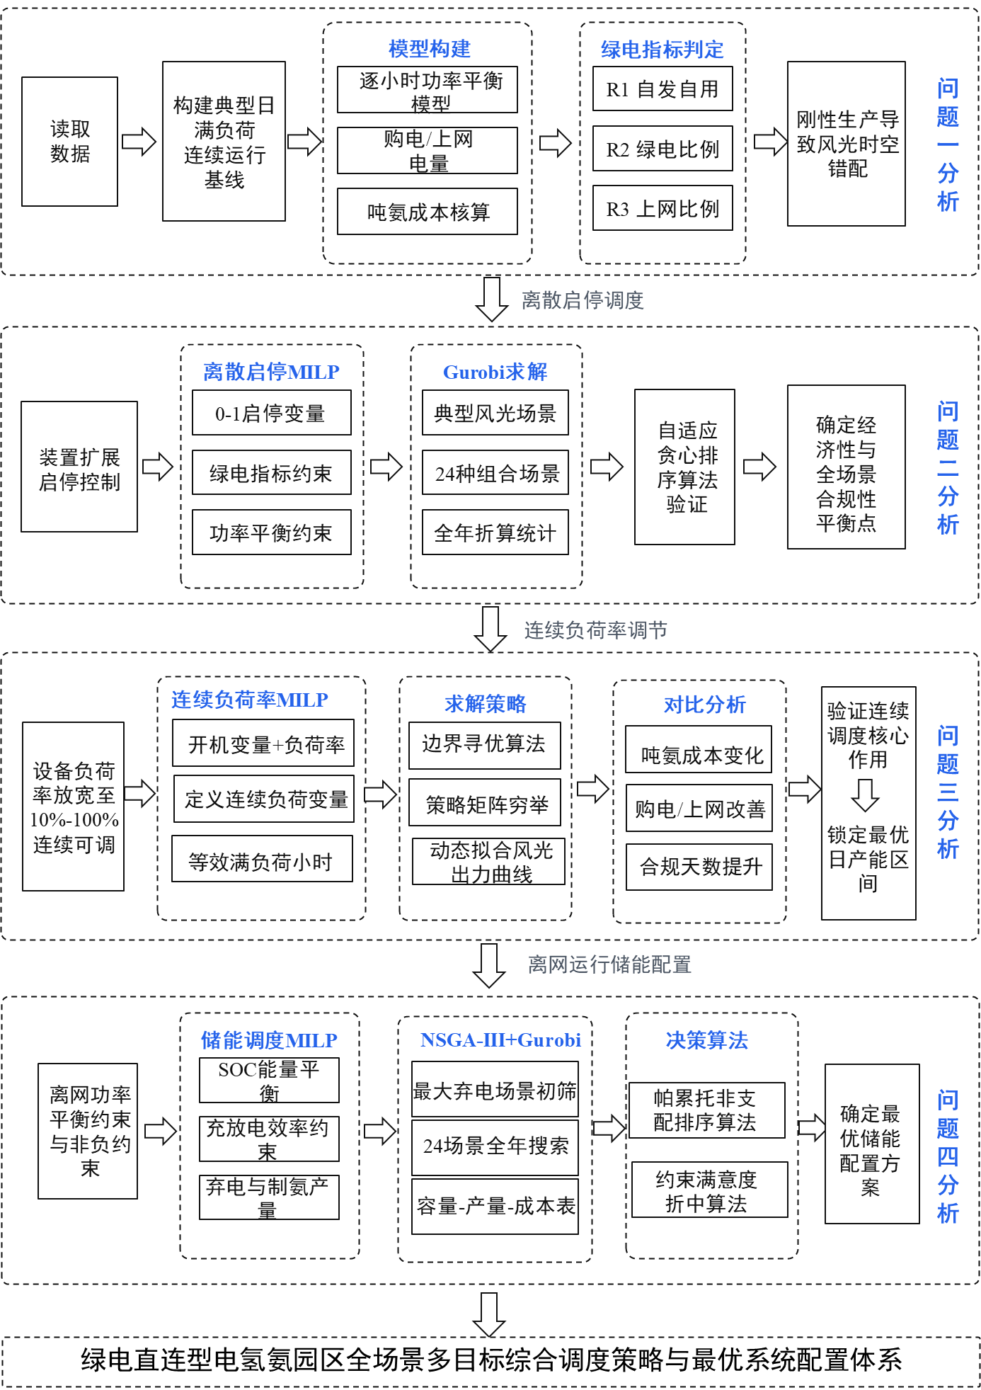
图 1 问题分析总体流程图

模型假设与符号说明

模型假设
为简化模型并突出主要矛盾，本文作出如下假设：
假设1：以1h为基本调度步长，将一天划分为24个时段。各时段内风光出力、常规负荷、制氨负荷和电价均视为恒定值。
假设2：24种风光组合场景由6种风电场景和4种光伏场景组合得到，每种场景代表15天，全年按360天折算统计。
假设3：题目给定的风电、光伏和常规负荷标幺曲线在对应场景内已知，不考虑预测误差和小时内随机波动。
假设4：不计园区内部线路损耗、变压器损耗、无功功率约束和网络潮流限制，园区电力系统满足节点功率平衡。
假设5：并网模式下，风光发电优先满足园区常规负荷和电氢氨生产负荷；不足部分由电网购入，富余部分上网。购电和售电不在同一时段同时发生。
假设6：离网模式下，园区不能从外部电网购电，也不能向外部电网上网。常规负荷作为基础用电需求优先保障，制氨负荷可根据风光出力降低负荷率或停机。
假设7：制氨产能扩容过程中，碱性电解槽、PEM电解槽和合成氨装置额定功率随产能规模线性同步变化，满负荷产氨速率与产能规模成正比。
假设8：电氢氨装置中制氢与合成氨环节同步运行。本文不单独建立跨时段储氢、储氨库存模型，认为氢气产生量与合成氨消耗量在每个调度时段内保持平衡。
假设9：除问题四储能模型外，不考虑设备启停成本、最小连续开机时间、最小停机时间、爬坡约束和维护检修约束，因此问题二、问题三中各时段之间不存在设备运行状态的跨时段耦合。
假设10：风电、光伏、电解槽、合成氨装置和储能设备的技术经济参数在研究周期内保持不变。设备固定投资采用直线折旧法按日均摊，运行维护成本按功率或电量线性计算。
假设11：储能系统采用固定充放电效率和自损耗率，并满足日初、日末荷电状态相同的循环约束。由于题目未给出独立储能功率成本，本文采用1C充放电假设。

符号说明
本文使用的主要符号及其含义如表 1所示。
表 1符号说明
符号 | 说明 | 符号 | 说明
 | 调度时段编号，（h） |  | 第小时分时购电电价（元/kWh）
 | 单个调度时段长度，本文取（h） |  | 余电上网电价（元/kWh）
 | 风光联合场景编号， |  | 风电度电成本（元/kWh）
 | 日产氨量目标（t/d） |  | 光伏度电成本（元/kWh）
 | 日产氨量集合，（t/d） |  | 碱性电解槽运维系数（元/kWh）
 | 日产量对应的满负荷生产小时数（h） |  | PEM电解槽运维系数（元/kWh）
 | 第场景、日产量下第小时的生产状态变量，生产为1，停机为0 |  | 合成氨装置运维系数（元/kWh）
 | 第场景、日产量下购售电互斥变量，购电状态为1，否则为0 |  | 风电发电成本（元）
 | 第小时常规负荷标幺值 |  | 光伏发电成本（元）
 | 第场景下第小时风电标幺出力 |  | 购电成本（元）
 | 第场景下第小时光伏标幺出力 |  | 售电收益（元）
 | 风电装机容量（MW） |  | 制氢氨设备运行维护成本（元）
 | 光伏装机容量（MW） |  | 合成氨装置固定折旧成本（元）
 | 园区其他常规负荷峰值（MW） |  | 第场景、日产量下的日总成本（元）
 | 72t/d产能下碱性电解槽额定功率（MW） |  | 第场景、日产量下的吨氨成本（元/t）
 | 72t/d产能下PEM电解槽额定功率（MW） |  | 第场景、日产量下日总用电量（MWh）
 | 72t/d产能下合成氨装置额定功率（MW） |  | 第场景下日新能源发电量（MWh）
 | 电氢氨装置全额开机时总功率（MW） |  | 第场景、日产量下日网购电量（MWh）
 | 第小时常规负荷功率（MW） |  | 第场景、日产量下日上网电量（MWh）
 | 第场景下第小时风光总出力（MW） |  | 新能源自发自用电量占总可用发电量比例
 | 第场景、日产量下园区第小时总负荷（MW） |  | 总用电量绿电比例
 | 第场景、日产量下第小时网购电功率（MW） |  | 新能源上网电量比例
 | 第场景、日产量下第小时上网电功率（MW） |  | 足够大的正数，用于购售电互斥约束的Big-M常数（MW）
 | 日产量对应的开机小时数（h） |  | 满负荷产氨速率（t/h）
 | 园区总负荷

问题一模型建立与求解

问题分析
问题1要求在典型风光场景下，假设电解槽与合成氨装置每日满负荷连续运行，不计园区功率损耗，基于功率平衡原则完成以下计算与分析。首先计算园区典型日用电负荷功率、风光发电功率、购电功率、售电功率，绘制相关功率曲线确定每个时刻的总负荷功率，其次计算园区典型日用电量、新能源发电量、网购电量、上网电量，以及三项绿电直连指标R₁、R₂、R₃和吨氨成本，最后分析上述指标是否满足绿电直连项目要求，对不达标的指标分析原因。该问题的核心在于定量评估绿电直连模式下，恒定工业负荷与波动性风光发电之间的功率匹配关系而园区工业负荷全天恒定运行（碱性电解槽10MW、PEM电解槽10MW、合成氨0.75MW，合计为20.75MW），常规电负荷峰值6MW按标幺曲线变化，风光发电受自然条件影响波动剧烈。因此，需要分析功率平衡关系和绿电消纳特征判断园区运行是否满足政策要求的基础。具体分析流程如图 2所示。
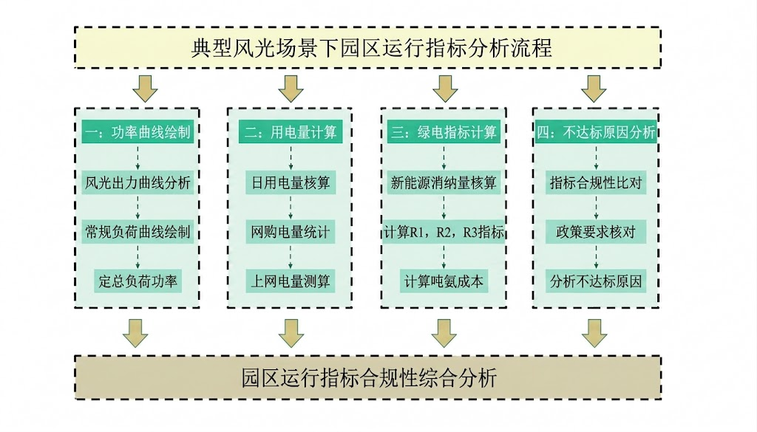
图 2问题一分析流程图

模型构建
制氢氨装置24小时恒定满发下，定量评估绿电直连园区的静态能量流与技术经济指标。模型构建从“功率平衡、合规评估、成本核算”三个维度展开。

平衡功率模型
园区电网系统的本质是新能源能源出力与刚性工业负荷的功率博弈。典型日内，各时段的新能源总出力与园区总负荷可由装机容量映射与基准负荷叠加计算得到：
基于园区“新能源优先就地消纳、不足网购、余量上网”的调度准则，为确保节点功率守恒引入非线性互补约束以严格界定逐时的网购电功率与售电功率：

绿电直连指标评价模型
将上述离散功率序列在全天24小时维度上进行时域积分（），获取日总用电量、总发电量以及网端交互电与。据此，严格对标现行规定，构建三项核心约束指标的核算公式：

吨氨成本测算模型
为真实反映项目的财务可行性，构建涵盖运行成本、固定运维成本、核心设备初始投资折旧的日总成本模型。通过整合电网交互净支出、新能源度电成本以及合成氨机组直线折旧分摊，得到综合吨氨成本目标函数：

模型求解
基于前述构建的模型，利用给定的典型日标幺曲线与技术经济参数，将边界参数代入公式的具体求解推演过程如下：

典型日能量计算
经逐时段功率匹配与积分累加，园区典型日内的新能源总发电量与总用电负荷分别为：、。
网购电量、上网电量分别为：、。

绿电直连指标代入与核验
将上述典型日交互电量数据代入指标评价模型，具体计算如下：

吨氨成本数值核算
初始设计产能，对各项子成本进行精细化计算与折算：
新能源度电成本：
分时网购电费：
余电上网抵扣收入：
日常设备运维费：
核心设备日均折旧：
代入日总成本公式，求得典型日系统总运行成本为：
最终求得综合吨氨成本：

计算结果与分析

计算结果
（1）园区典型日用电负荷功率、风光发电功率、购电、售电的功率曲线如图 4所示。
（2）园区典型日用电量、新能源发电量、网购电量、上网电量，新能源自发自用电量占总可用发电量比例、总用电量绿电比例、新能源上网电量比例和吨氨成本如表 2所示：
表 2 典型日基准运行方案计算结果
指标 | 数值 | 要求 | 判定
总用电量 | 558.7MWh
新能源发电量 | 603.4MWh
网购电量 | 172.0MWh
上网电量 | 216.8MWh
R₁（自发自用比例） | 28.16% | >60% | 不达标
R₂（绿电比例） | 69.21% | >30% | 达标
R₃（上网比例） | 35.92% | <20% | 不达标
吨氨成本 | 4368元/吨
典型日绿电直连指标结果可视化如图 3所示：
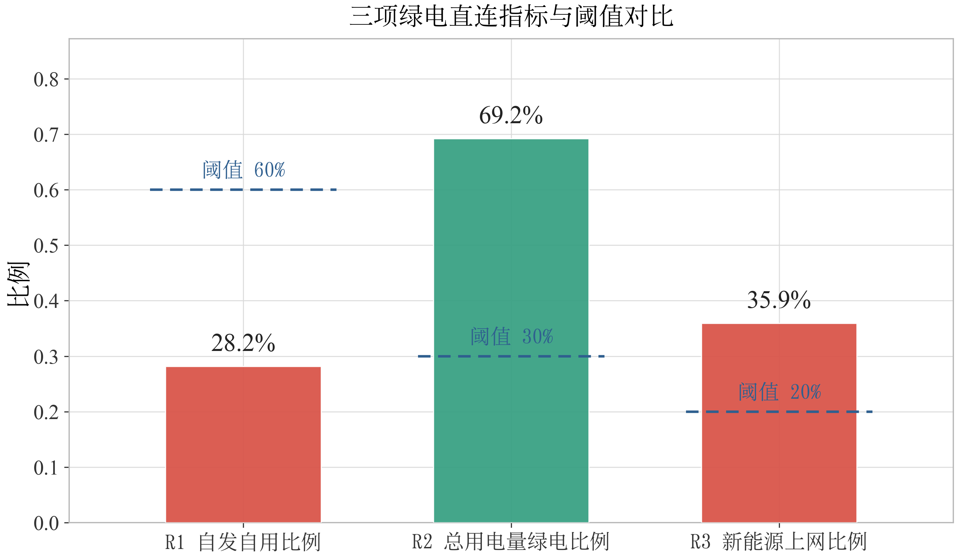
图 3 绿电直连指标

不达标原因分析
如图 4显示，夜间时段（23:00-5:00）光伏出力为零，风电出力仅为装机的7%-38%，电氢氨刚性满负荷消耗20.75MW+常规负荷远超可用可再生出力，必须大量网购电。午间时段（10:00-14:00）：光伏出力峰值达46MW，叠加风电约15MW，总可再生出力55-60MW远超园区需求（约24MW），导致大量余电上网。风电全天分布2.50-22.80MW，与光伏时序互补性有限。园区总用电负荷在21.55-24.95MW间小幅波动，工业负荷20.75MW占约89%，常规电负荷仅占约11%，总用电曲线较为刚性。因此，R1仅28.16%和R3高达35.92%的根本原因在于风光发电与电氢氨负荷的时序严重不匹配。此外，一天10个盈余时段（6:00-15:00）盈余集中在光伏高峰的正午，缺额贯穿夜间和傍晚，呈典型的“日中盈余、夜间缺额“模式。
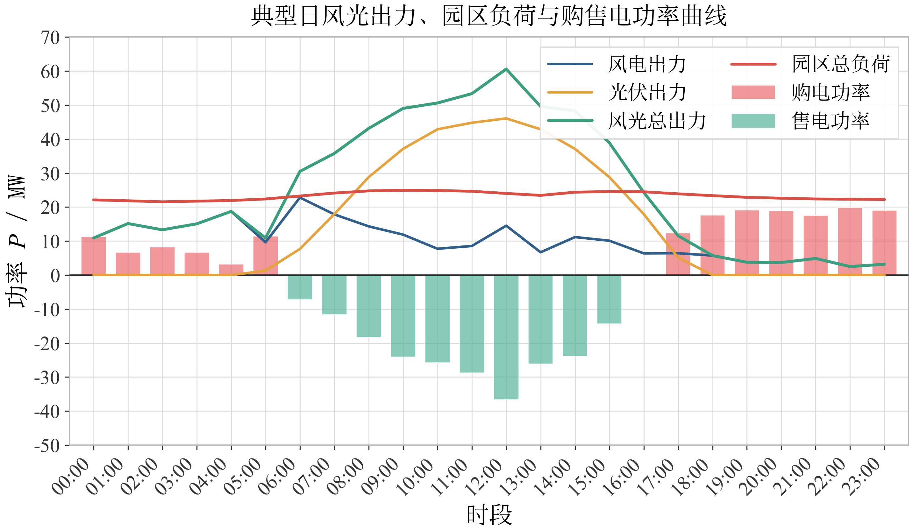
图 4典型日风光出力与园区总负荷曲线
典型日成本分解如图 5所示，电网购电费用占总成本的比重最高，反映出园区对电网的依赖程度较大。因此电氢氨装置24h满负荷刚性运行缺乏调节灵活性，是绿电指标不达标的根本原因，该结果可作为后续优化调度的基准参考值，引入连续调节策略。
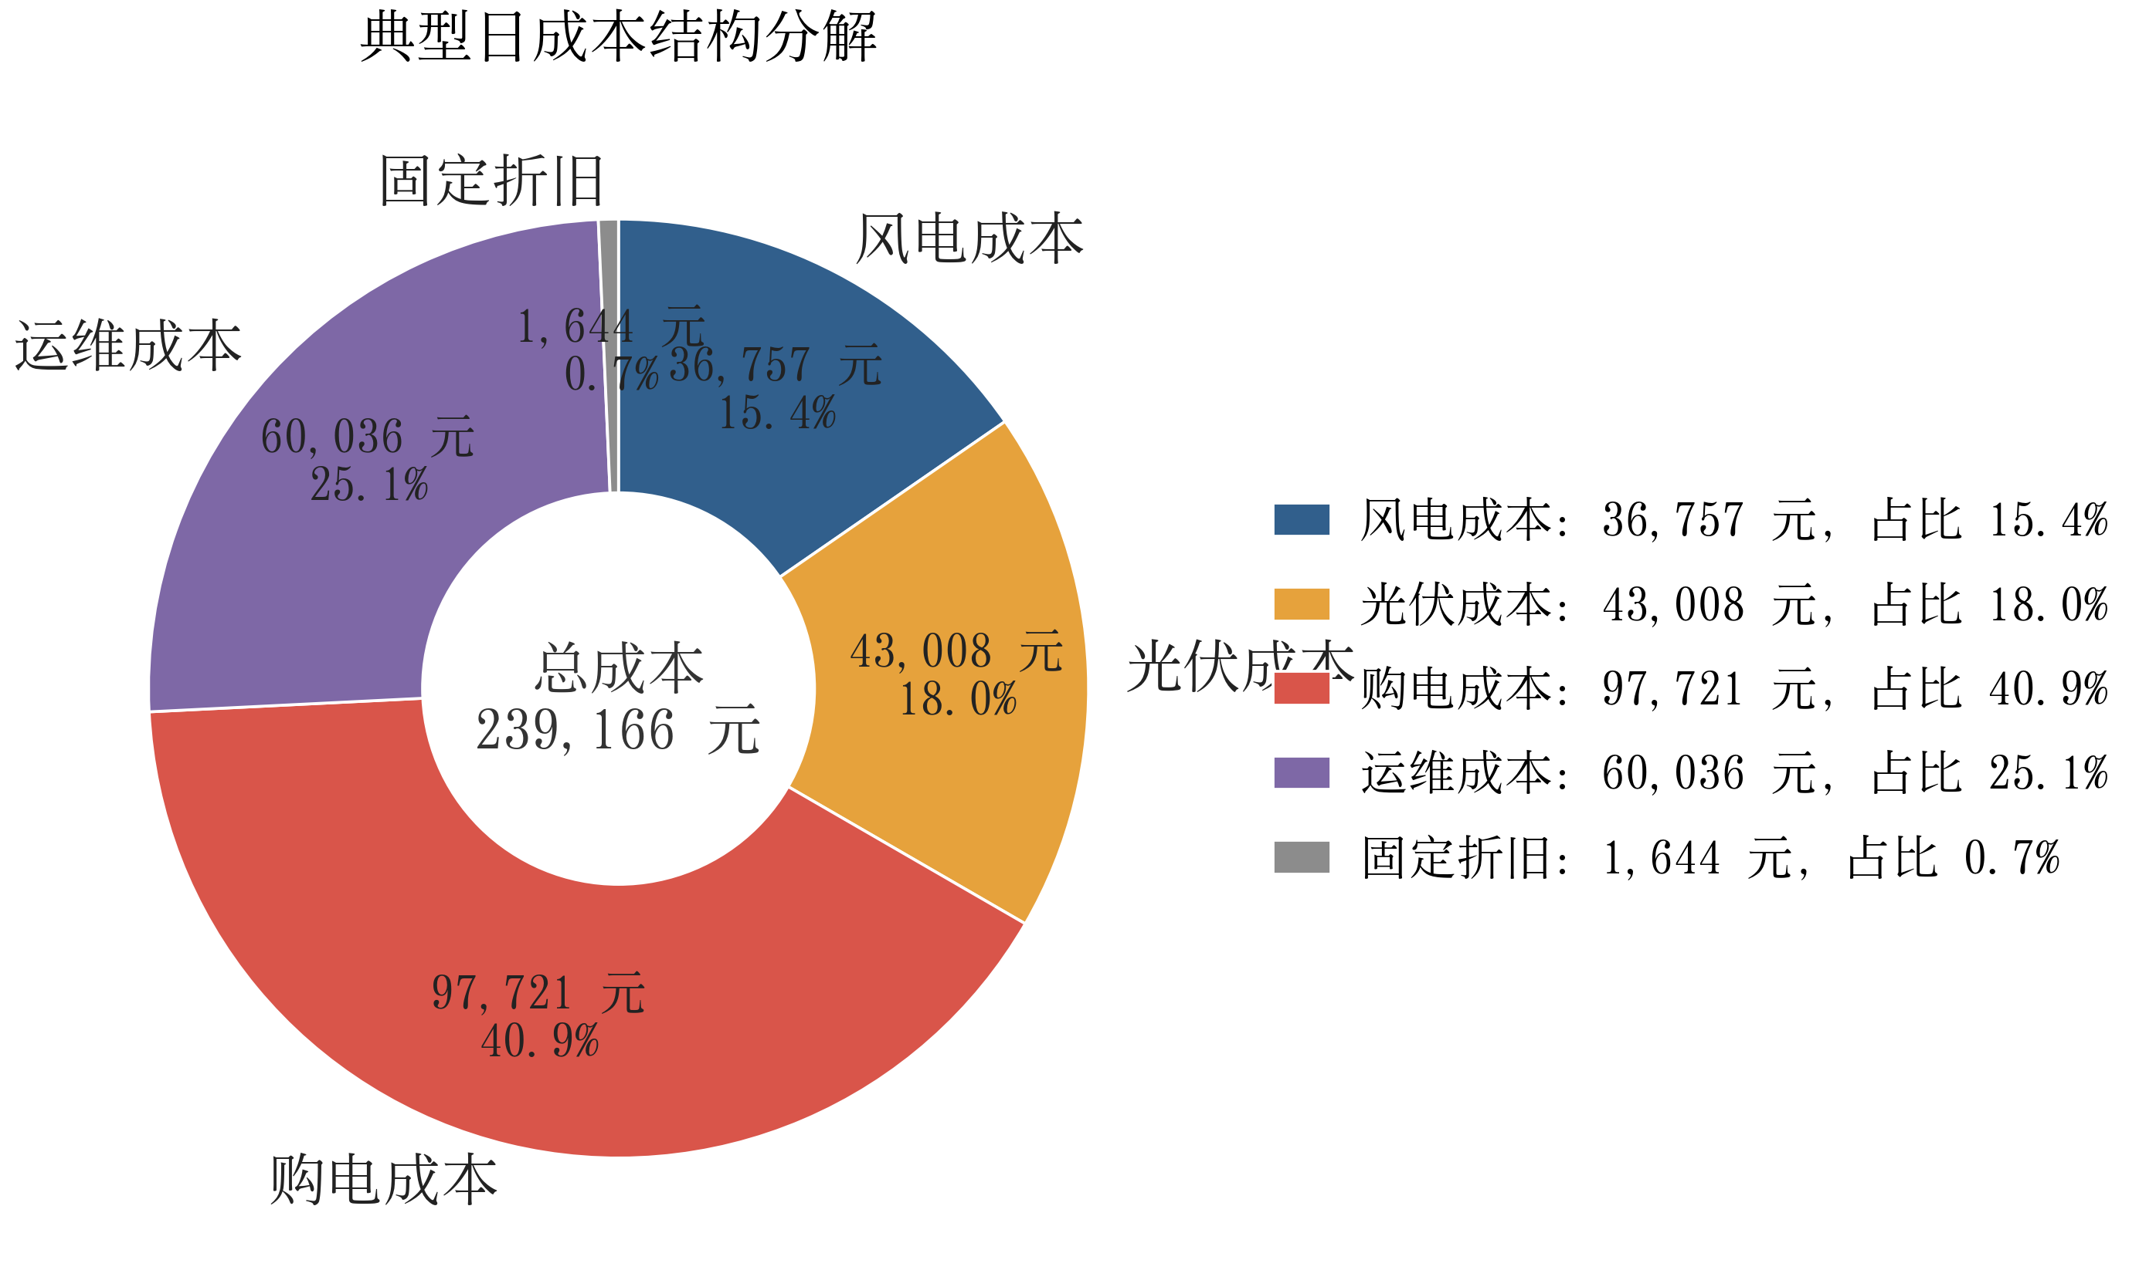
图 5典型日成本分解

问题二模型建立与求解

问题分析
本问题聚焦于园区制氨产能扩容背景下柔性调度优化。在制氨产能上限倍增至的设定下，核心电氢氨装置解除了强制连续运行的刚性约束，转变为具有全额满载与停机两种状态的离散运行模式^{[4]}。针对从递减至（步长）的五组目标日产量。依据系统的线性扩容设定，配套的碱性电解槽、PEM电解槽及合成氨装置的额定功率均同步跃升至初始规模的倍，即分别为、与。在风光装机容量（风电、光伏）与常规负荷（峰值）保持不变的边界条件下，仍严格遵循“新能源优先就地消纳、余缺由公共电网平抑”的交互法则（时域离散步长）。
综上，求解本问题的目标在于：针对任意给定的日产氨量目标，通过引入状态决策变量，对全天24个时段进行寻优排班。在保障全天累计产能达标的前提下，深度耦合风光出力的零边际成本属性与网端分时电价的峰谷价差，寻求使综合吨氨成本最小化的全局最优运行序列。并基于此最优序列，进一步核定园区的时序购售电量、三项绿电直连合规性指标以及设备资产利用率。
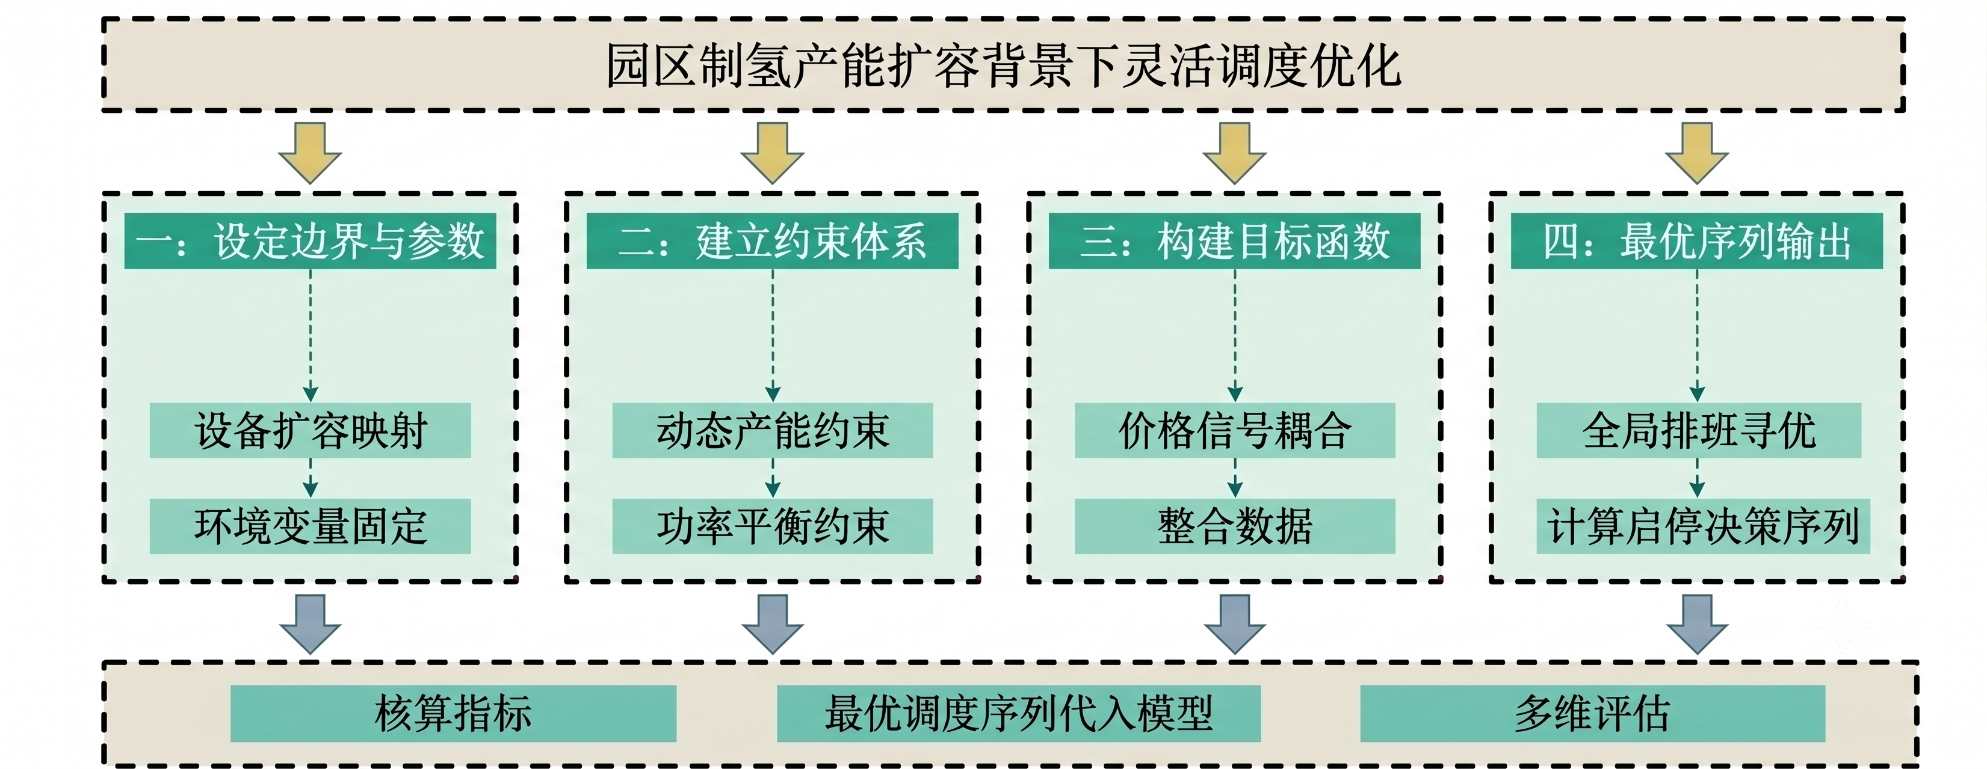
图 6 问题二分析流程图

模型构建
在园区产能扩容至的背景下，系统核心设备的总额定功率随之翻倍，工业负荷满载功率跃升为，满载产氨速率提升至。由于设备仅支持全额开机与停机两种状态，本问题为一个0-1混合整数组合优化问题。

决策变量与状态空间约束
定义连续非负变量,分别表示时段的网购电功率和上网电功率，并引入0-1离散状态变量表征电氢氨装置在风光场景、第时段的运行状态：
，

目标函数
模型建立以吨氨成本最小为目标，对于给定场景和日产氨量，将吨氨成本定义为日总成本与日产氨量之比：
日总成本$C_{s,Q}$定义为由风电发电成本、光伏发电成本、购电成本、售电收益、制氢氨设备运维成本和合成氨装置固定折旧成本组成：
风电发电成本为：,
光伏发电成本为：
购电成本为：
售电收益为：
其中为调度时间间隔本文取；乘以1000是将MWh转换为kWh。
制氢氨设备运维成本定义为：
其中，、和分别表示碱性电解槽、PEM电解槽和合成氨装置的运维系数；、和分别表示产能下碱性电解槽、PEM电解槽和合成氨装置的额定功率；表示时段的启停状态变量。
代入参数可得：
固定折旧成本为：

约束条件
（1）节点功率平衡约束
系统在任意风光场景与调度时段内，必须严格满足节点功率守恒定律，微电网的电力来源即新能源出力与网购电需实时匹配电力去向。功率平衡方程表示为：
其中，风光总出力由风光装机容量与对应场景下的标幺值序列线性映射得到：
受启停状态变量的直接驱动，园区动态总用电负荷由常规基准负荷与离散的工业满载负荷叠加构成：该约束组确保了微电网在执行离散生产调度的全时域内，始终维持能量流的供需动态闭环，杜绝了功率越限或无去向的现象。
（2）日产量约束
为保障微电网在任意离散排班方案下，均能精准达成给定的目标日产氨量，系统全天满负荷连续运行的总时长需受严格的等式约束限制：
该约束表示：在日产量方案下，全天必须选择恰好个小时进行满负荷生产。例如，当时，需开机24小时；当时，需开机18小时。该约束保证不同日产量方案均能完成规定产量。
（3）购售电互斥约束
为避免模型出现同一小时既从电网购电又向电网上网的不合理现象设置约束条件。当时，第一条约束允许取正值，而第二条约束变为，因此该时段只能购电不能售电；当时，第一条约束变为，第二条约束允许取正值，因此该时段只能售电或无功率交换。

模型求解与结果分析

优化求解—边际成本验证双重分析框架
为提升模型输出结果的理论可靠性与可解释性，本文提出一种优化求解—边际成本验证双重分析方法。首先依托Gurobi商业求解器对构建的混合整数线性规划模型进行精确求解，以获取全局最优的生产调度序列；随后基于运筹学边际成本理论构建解析验证机制，通过时段成本的贪心排序，深度剖析最优序列底层的经济学驱动逻辑，并对数值结果进行交叉验证。该方法的整体流程如图 7所示。
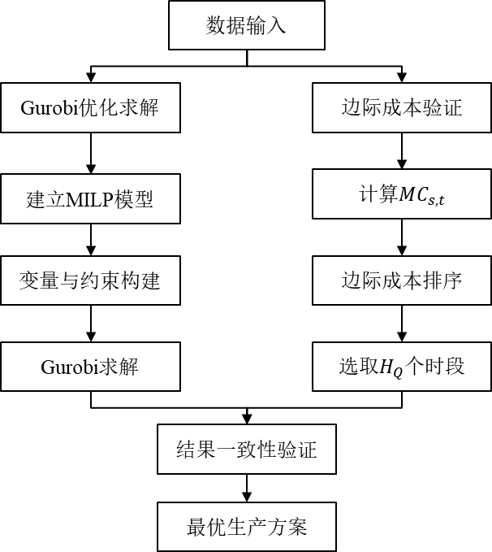
图 7 优化求解—边际成本验证双重分析方法流程图
针对每个风光场景和日产量水平，本文统一调用Gurobi优化求解器建立并求解对应的MILP模型，从而获取严密约束边界下的最优生产时段安排及运行方案^{[5]}。尽管本文采用Gurobi对模型进行了严格的数值求解，但在本题设定的边界条件下，该最优解实际上蕴含着极其明晰的经济学映射关系。由于当前模型尚未引入设备启停惩罚成本、最小连续运行时间约束、爬坡率限制以及储氢/储氨等跨时段缓冲耦合环节，全天各调度时段的物理状态严格彼此独立。因此在给定目标日产量的条件下，系统所需维持的全额开机时长已成定值，原复杂的MILP问题在本质上可完全解耦并转化为在给定日产量的条件下，所需开机时长已经确定，因此该MILP问题可转化为边际成本排序问题。
定义第个风光场景下第时段由停机状态转变为满负荷运行状态所引起的成本增量为，总负荷表示为：。
对应的购电功率和售电功率分别为：，。
受启停状态驱动，对应的网端购电功率和售电功率分别记为与。由于风光度电成本与设备固定折旧摊销在同一时段内属于不随启停状态转移的常数项，在成本作差比较时自然抵消。
因此边际成本评价模型可精简为：
式中，表征电氢氨装置在满载同步运行状态下衍生的单位小时刚性运维成本。
基于上述解析理论，对于任意给定场景其最优生产时段排班可按照以下标准步骤确定：
（1）状态测算：根据风光出力标幺曲线精准测算各时段的新能源总出力；（2）功率映射：结合常规基准负荷，分别计算装置在“停机”与“开机”两种离散状态下的网购功率与上网功率；
（3）代价量化：将差额代入上述模型，计算全天24个独立时段对应的边际成本；
（4）贪心排序：对包含24个时段边际成本的集合执行严格的升序排列；
（5）序列截取：对于日产量，选择边际成本最低的个时段投入生产，即令对应时段满足，其余时段满足；
（6）全景核算：根据得到的最优生产时段安排计算日总成本、吨氨成本、购售电量以及各项绿电指标。
上述方法能够得到与Gurobi求解结果一致的最优方案。其根本原因在于：给定日产量后，设备开机时长已经固定，而各时段之间不存在启停、爬坡、储能或库存等耦合约束，因此总成本可以分解为各时段成本的线性求和，此时选择边际成本最低的个时段运行，即可获得全局最优的生产时段安排。这种优化求解—边际成本验证双重分析框架的优越性在于：首先Gurobi能够严格求解混合整数线性规划问题，保证获得全局最优生产方案，避免启发式算法陷入局部最优。其次，传统优化模型往往只能给出结果而难以解释原因。本文进一步构建边际成本排序机制，从经济学角度解释最优生产时段的形成机理，使模型结果具有更强的可解释性。再次Gurobi数值优化结果与边际成本排序结果相互印证，形成“数值求解—理论分析”的双重验证机制，提高了模型结论的可信度和鲁棒性。最后便于模型扩展，由于当前边际成本排序能够解释无耦合场景下的最优解，未来若引入储能、启停成本、连续运行时间等复杂约束，仍可沿用Gurobi优化框架进行求解，因此具有良好的扩展性。

典型风光场景结果
采用附件2给出的典型风电和光伏出力曲线，分别对日产量为72、63、54、45和36t/d五种方案进行优化求解，得到对应的最优生产时段安排及运行指标，吨氨成本最低的日产量为36t/d，该日产量对应的生产方案的绿电直连指标合格情况及制氢氨设备的利用率情况见表 3，具体数据见附件“问题2_结果.xlsx”。
表 3 典型风光场景下不同日产量方案运行结果
 |  | 吨氨成本 |  | 购电MWh | 上网MWh | R₁ | R₂ | R₃ | 合规 | 利用率
72 | 24 |  | 6264.80 | 493.95 | 40.68 | 0.865 | 0.533 | 0.067 | 全满足 | 1.000
63 | 21 |  | 5380.25 | 376.04 | 47.27 | 0.843 | 0.597 | 0.078 | 全满足 | 0.875
54 | 18 |  | 4652.16 | 264.14 | 59.87 | 0.802 | 0.673 | 0.099 | 全满足 | 0.750
45 | 15 |  | 4017.60 | 227.68 | 147.91 | 0.510 | 0.667 | 0.245 | 部分满足 | 0.625
36 | 12 |  | 3283.00 | 225.30 | 270.03 | 0.105 | 0.597 | 0.447 | 部分满足 | 0.500
如表 3与图 8所示，随着日产量的降低，模型具有更大的调度裕度，系统倾向于在新能源高发期或电价谷段运行，从而有效规避高电价时段的生产成本。该机制下吨氨成本由6264.80元/t下降至3283.00元/t，降幅达47.6%。日产量越低，单位产品分摊的购电与运行成本越小系统经济性逐步提升。与此同时低负荷运行同时也削弱了园区对新能源的消纳能力，导致弃电上网量激增新能源上网比例相应攀升。
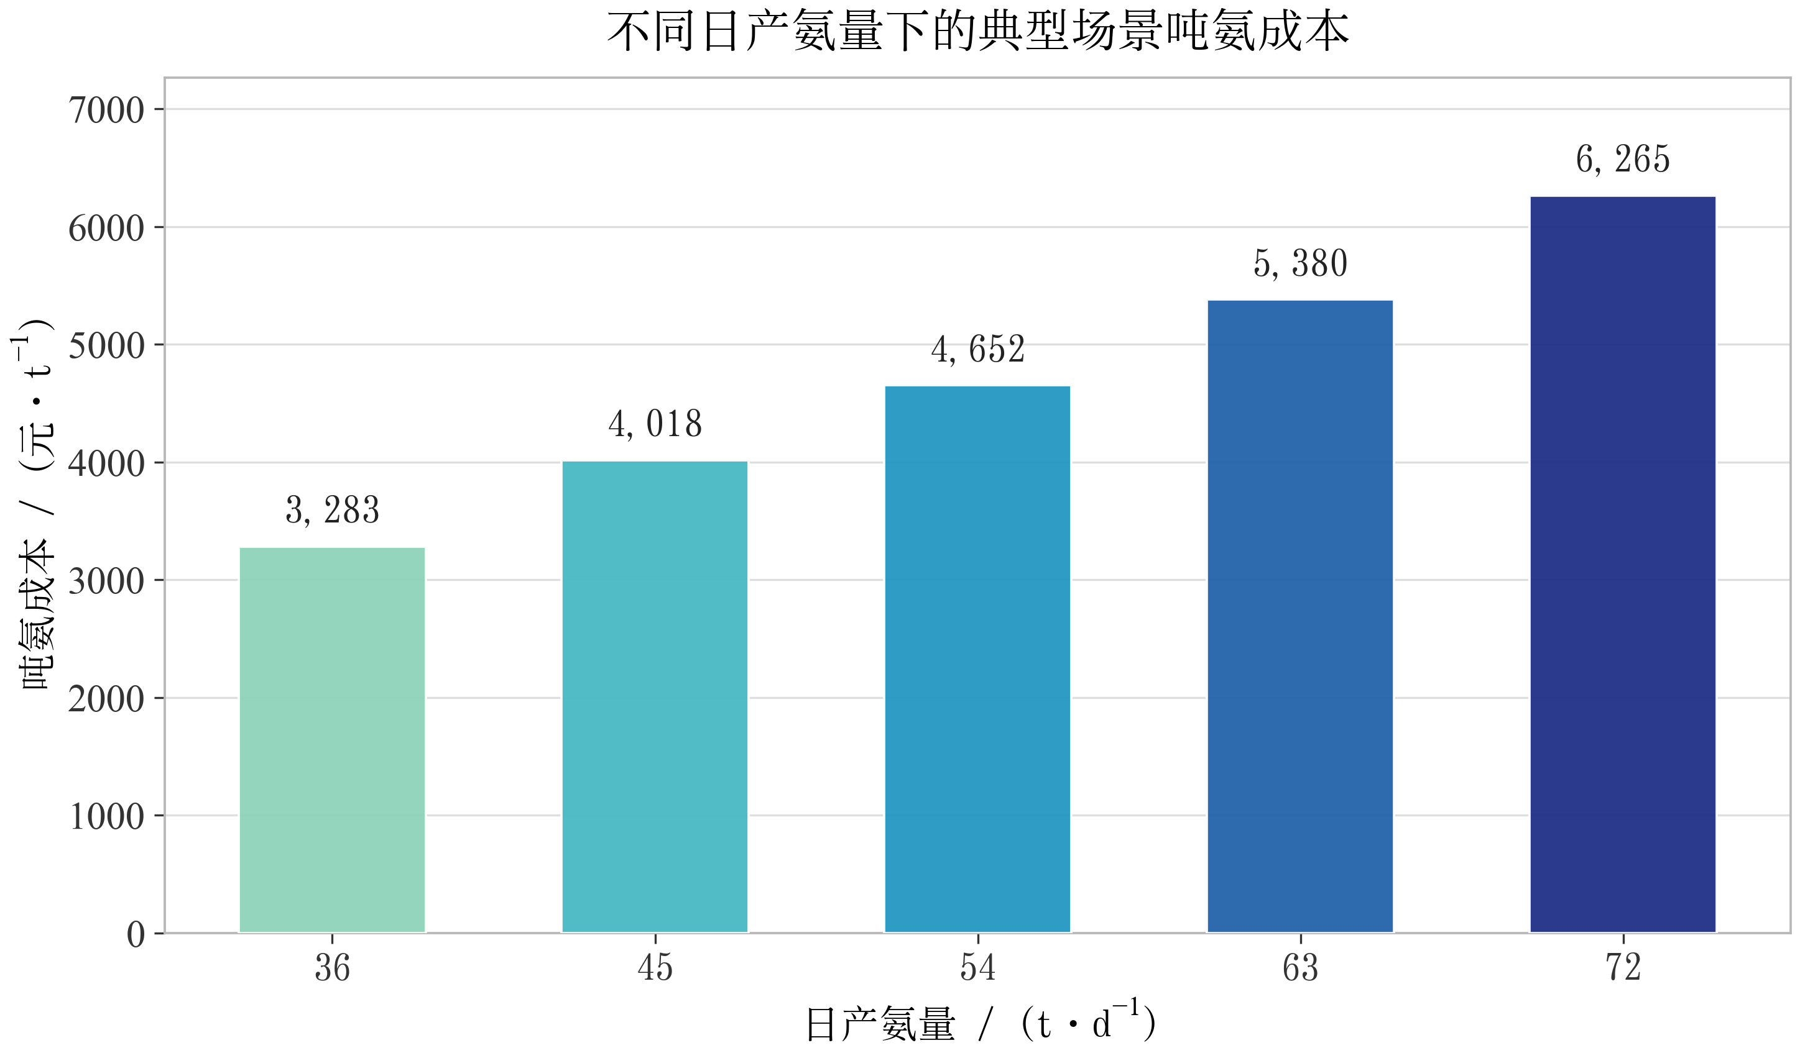
图 8典型风光场景下不同日产量吨氨成本对比
从绿电指标角度分析，日产量为72、63和54t/d时，三项绿电直连指标均满足要求；当日产量进一步下降至45t/d和36t/d时，由于生产负荷不足大量新能源无法被园区消纳，上网比例超过20%，导致部分绿电指标不再满足要求。这充分表明在绿电直连项目中，追求极致的低成本将导致合规性受损，经济性与绿电消纳之间存在博弈关系。
图 9展示了不同方案下的最优启停机时段安排。随着日产量降低，优化模型会优先关闭边际成本较高的时段而保留新能源出力较高且综合运行成本较低的时段进行生产。由于白天光伏出力较强部分高电价时段仍被选为生产时段，表明最优决策并非单纯由分时电价决定而是综合考虑了风光出力、购电成本和售电收益等因素。
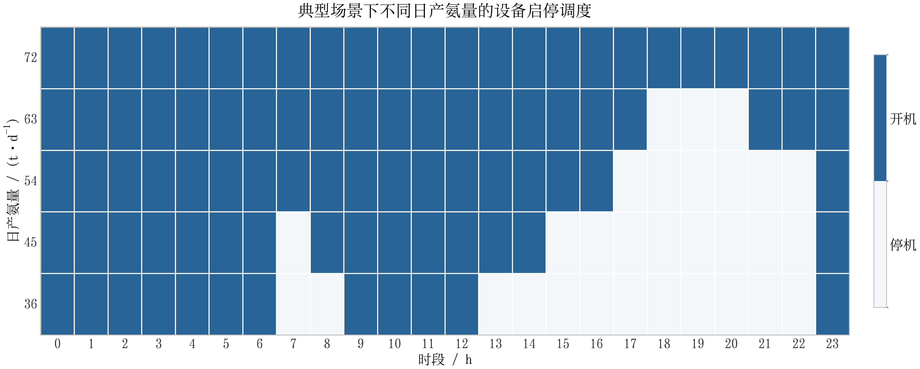
图 9典型风光场景下五种日产量的最优开停机时段
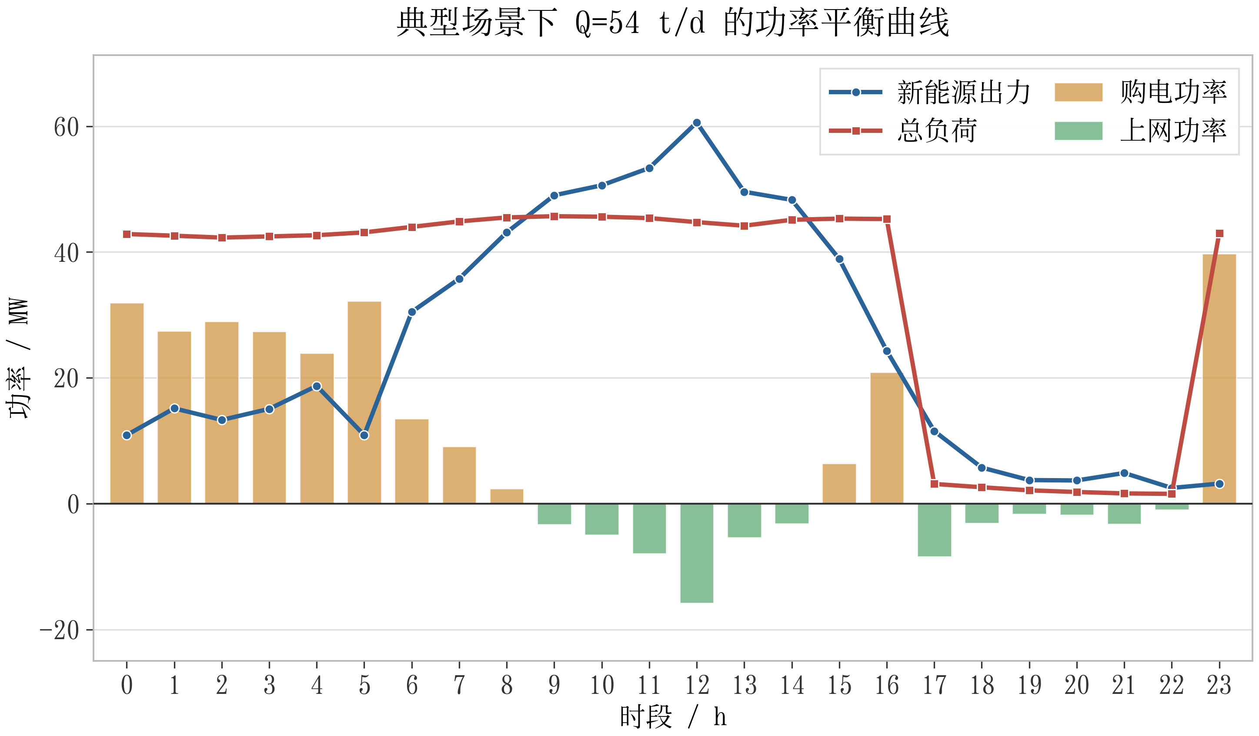
图 10典型场景Q=54t/d最优方案的功率平衡
根据综合经济性与绿电指标可知，日产量36t/d时吨氨成本最低为3283.00元/t，但该方案无法满足全部绿电直连指标；若要求三项绿电指标均满足则日产量54t/d对应的方案最优，即吨氨成本为4652.16元/t设备利用率达到75%，如图 10。因此图3展示该方案下的功率平衡结果，在该方案下新能源发电、购售电功率与园区负荷之间能够保持良好的动态匹配关系。因此，在典型风光场景下日产量36t/d为纯经济性最优方案，而日产量54t/d则是兼顾经济性与绿电合规性的推荐运行方案。

二十四种风光场景结果与全年折算
为进一步分析风光波动对园区运行的影响，利用6种风电出力曲线与4种光伏出力曲线构造24种联合场景，并对每种场景下的5种日产量方案分别进行优化求解。需假设每种风光场景代表15天对应全年360天运行情况。
24 种风光出力场景下，每种产量下最优的制氨生产时段安排、相应的绿电直连指标、吨氨成本、园区日购电、售电等指标的分布情况及特征，具体数据见附件“附件2：问题2求解详细结果.xlsx”；
假设每一种风光场景代表15天，按全满足、部分满足、全不满足三类情况统计分析全年绿电直连指标状况，见表 4；
绘制园区全年的吨氨成本分布曲线，如图 13，全年总吨氨成本，如表 5。
随着日产量降低，全年平均吨氨成本呈持续下降趋势。其中日产量72t/d时全年平均吨氨成本最高，为7228.33元/t；日产量36t/d时降至4585.15元/t。同时，平均购电量逐渐减少而平均上网电量显著增加表明低产量运行虽然降低了生产成本但同时也会削弱新能源消纳能力。
表 4二十四种风光场景结果
 | 年均吨成本 | 最小吨成本 | 最大吨成本 | 均购电MWh | 均上网MWh | 全满足 | 部分满足 | 不满足
72 | 7228 | 4936 | 9319 | 614 | 34 | 270 | 90 | 0
63 | 6576 | 4055 | 8849 | 509 | 53 | 210 | 150 | 0
54 | 5971 | 3273 | 8289 | 417 | 86 | 210 | 135 | 15
45 | 5363 | 2548 | 7777 | 356 | 148 | 15 | 285 | 60
36 | 4585 | 1462 | 7217 | 298 | 215 | 0 | 315 | 45
图4显示为24种风光场景下吨氨成本的分布情况。随着日产量降低，吨氨成本整体向低值区域移动但不同场景之间的成本波动幅度明显增大，说明低负荷运行模式对风光资源条件更加敏感。
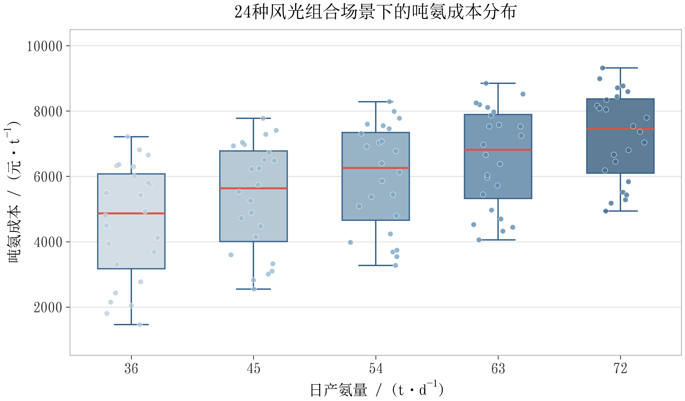
图 11二十四种风光组合场景下五种日产量的吨氨成本分布
从绿电指标满足情况来看，图展示了不同日产量方案下全年运行状态的统计结果。日产量72t/d时共有270天满足全部绿电指标，仅90天处于部分满足状态；而日产量36t/d时全年没有任何场景能够满足全部绿电指标，说明过低的生产负荷难以支撑绿电直连项目的长期合规运行。相比之下日产量54t/d和63t/d方案均保持较高比例的合规天数，在经济性与绿电消纳能力之间取得了较好的平衡。
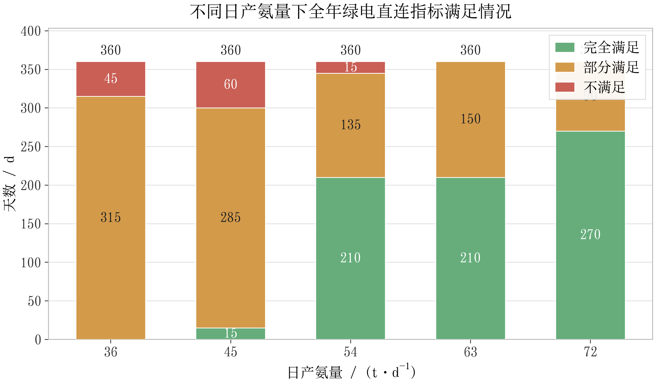
图 12各日产量方案全年绿电直连指标满足情况
图 13为全年吨氨成本分布曲线。结果表明，随着日产量提高成本分布整体会向高值区间移动，但成本波动性有所减弱；而低日产量方案虽然平均成本较低但会伴随着更大的场景不确定性和更差的绿电指标表现。
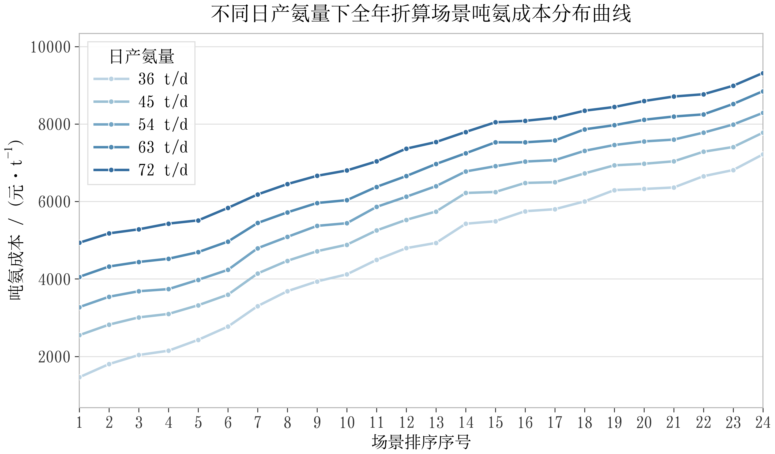
图 13全年折算场景的吨氨成本分布曲线
表 5 不同日产量方案的全年经济性指标
日产氨量 (t/d) | 全年总成本（元） | 全年产氨量（t） | 全年平均吨氨成本（元/t）
72 | 187,358,379.38 | 25,920 | 7,228.33
63 | 149,131,418.85 | 22,680 | 6,575.46
54 | 116,067,265.11 | 19,440 | 5,970.54
45 | 86,886,681.87 | 16,200 | 5,363.38
36 | 59,423,502.70 | 12,960 | 4,585.15

综合全年经济性与绿电指标分析可知，日产量36t/d对应最低全年平均吨氨成本但无法满足绿电直连项目要求；日产量72t/d虽然具有最好的绿电指标表现但成本偏高。综合考虑成本、设备利用率以及绿电指标满足情况下，日产量54t/d方案表现最为均衡可作为全年运行条件下的推荐生产方案。

模型小结
综上，问题二建立了以0-1启停状态为核心的离散制氨时序调度优化模型。该模型在满足日产量约束、功率平衡约束和购售电互斥约束的基础上以吨氨成本最小为目标，综合考虑风电成本、光伏成本、分时购电成本、余电上网收益、制氢氨设备运维成本和合成氨装置固定折旧成本。鉴于本问题在给定日产量的条件下，各时段间不存在跨期爬坡约束与储能时序耦合，模型具有天然的可解耦性，不仅能精准输出单一风光场景下的最优启停时序，还能够高效扩展至24种甚至更大规模的联合场景中进行全周期敏感性分析，为园区的产能规划提供了兼顾经济性与合规性的量化决策工具。

问题三模型建立与求解

问题分析
进一步考虑电氢氨装置功率连续可调的运行情形。由于电氢氨装置功率可以连续调节且开机后最低负荷率为，因此研究核心在于：通过优化每小时制氢氨装置的运行负荷率，使制氨生产负荷更好地匹配风电和光伏出力变化，从而降低购电量减少上网电量同时改善绿电直连指标并降低吨氨成本。
定义范围为体现“设备可以停机；若开机，则负荷率在到之间”的运行规则。此时问题3即研究在24种风光组合场景和种日产氨量方案下，以吨氨成本最小为目标，求解每小时电氢氨装置的最优负荷率，并计算对应的购电量、售电量、绿电直连指标和吨氨成本；进一步按全满足、部分满足和全不满足三类情况统计全年绿电直连指标状况，并与问题2的离散启停调度结果进行对比分析。
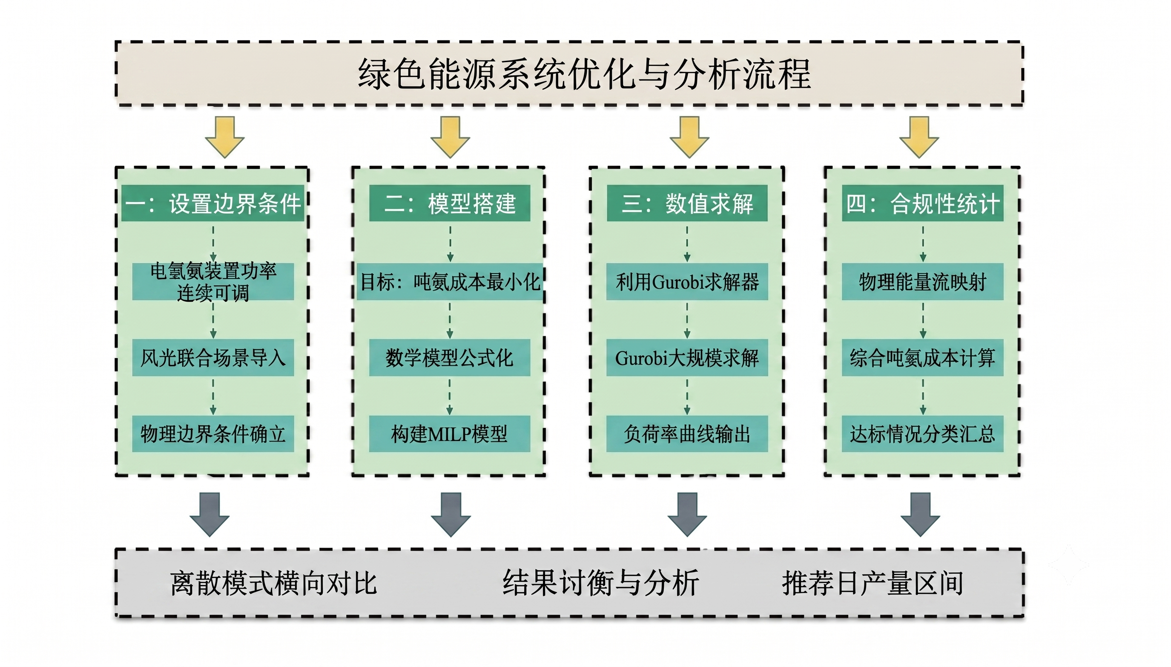
图 14问题三分析流程

连续制氨调度优化

决策变量
（1）新增连续负荷率变量
设表示第个风光场景、日产量下，第小时电氢氨装置的运行负荷率。当设备停机时：，当设备开机并部分负荷运行时：，意味着设备满负荷运行。
其中，是问题3的核心决策变量，用于描述电氢氨装置在连续调节模式下的运行强度。与问题2中的离散启停变量不同，可以在允许范围内连续变化，从而使电氢氨负荷更灵活地匹配风光出力。

（2）其他变量
延用问题2中的，表示第个风光场景、日产量下，第小时园区与电网之间的功率交互状态；以及连续非负变量,分别表示时段的网购电功率和上网电功率。

目标函数
基于目标是在满足日产氨量、负荷率上下限和功率平衡等约束的前提下，使第个风光场景、日产量下的吨氨成本最小将目标函数设为：
满负荷运行小时的制氢氨设备运维成本为5003元/h，因此连续调节模式下的制氢氨运维成本为：其中，5003表示碱性电解槽、PEM电解槽和合成氨装置满负荷运行小时的估算运维成本。

约束条件与计算指标
本模型沿用问题二中的约束体系。在全景指标评估方面，基于积分累加获取日用电总量、新能源发电总量、网购电总量及余电上网总量，判定阈值依然为：，，。
日总用电量为：
日新能源发电量为：
日购电量为：
日上网电量为：
新能源自发自用比例为：
总用电量绿电比例为：
新能源上网比例为：

模型求解与结果分析
该模型属于混合整数线性规划（MILP）模型，依托Gurobi高性能求解器对24种风光场景与5组日产能构成的120组策略矩阵执行穷举寻优。

典型风光场景运行结果
采用附件2给出的典型风电和光伏出力曲线，对日产量72、63、54、45和36t/d五种方案进行优化求解，得到连续制氨调节模式下的最优负荷率调度结果见表6，具体结果见附件“附件3：问题3求解详细结果.xlsx”。
表 6典型风光场景运行结果
 | 等效 | 开机 | 开机均负荷 | 吨氨成本 | 购电 | 上网 | R₁ | R₂ | R₃ | 合规
72 | 24 | 24 | 1.000 | 6265 | 494 | 41 | 0.865 | 0.533 | 0.067 | 全满足
63 | 21 | 22 | 0.955 | 5372 | 373 | 44 | 0.854 | 0.600 | 0.073 | 全满足
54 | 18 | 22 | 0.818 | 4589 | 248 | 44 | 0.854 | 0.692 | 0.073 | 全满足
45 | 15 | 17 | 0.882 | 4006 | 225 | 146 | 0.518 | 0.670 | 0.241 | 部分满足
36 | 12 | 14 | 0.857 | 3283 | 225 | 270 | 0.105 | 0.597 | 0.447 | 部分满足
数据映射表明吨氨成本随产能下调呈现显著的单调递减趋势，即随着日产量由72t/d逐步下降至36t/d，吨氨成本由6264.80元/t下降至3283.00元/t降幅为47.6%。表明连续调节能够通过动态调整负荷率，优先利用新能源出力较高或购电成本较低的时段进行生产从而降低运行成本。不同日产量下的吨氨成本变化趋势如图1所示。
从绿电指标来看，Q=72、63和54t/d方案均满足三项绿电直连要求。其中Q=54t/d时，新能源自发自用比例R₁为0.854，总用电量绿电比例R₂为0.692，新能源上网比例R₃为0.073，均满足指标约束。相比之下Q=45t/d和Q=36t/d方案虽然经济性更优，但新能源上网比例分别达到0.241和0.447，超过20%的限制，因此仅能部分满足绿电直连要求。
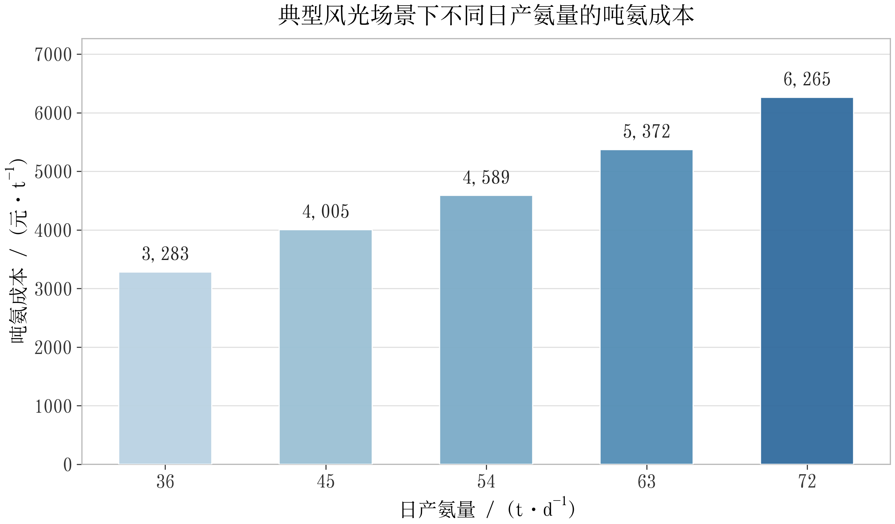
图 15典型风光场景下连续调节模型的吨氨成本
图15为各日产量方案对应的最优负荷率调度结果。与问题二的离散启停方式不同连续调节允许设备在10%-100%额定功率范围内运行能够根据风光出力变化灵活调整生产负荷。当新能源出力充足时提高负荷率，在新能源不足或购电成本较高时降低负荷率实现发电与负荷的动态匹配。
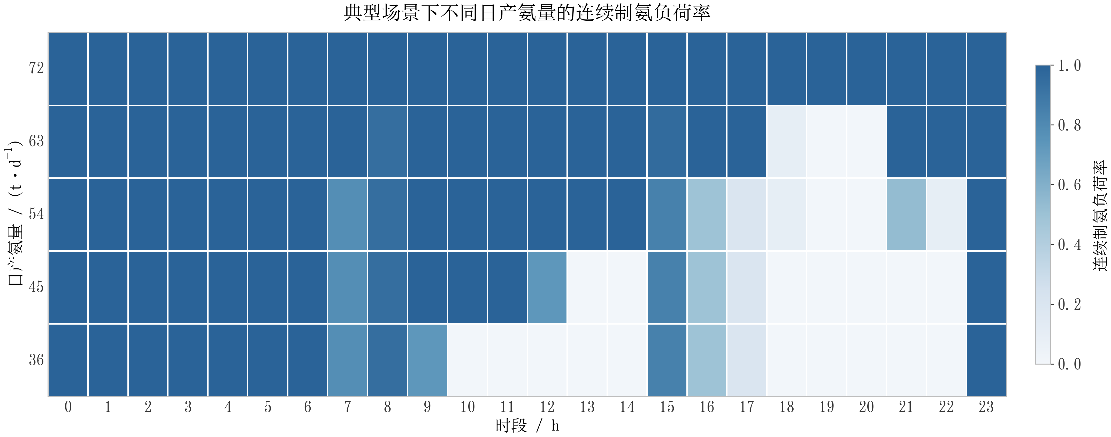
图 16典型风光场景下五种日产量的最优负荷率调度
图16展示Q=54t/d时的功率平衡情况。制氨负荷能够较好地跟踪风光出力变化，在新能源充裕时提高负荷率不足时适当降低负荷率。
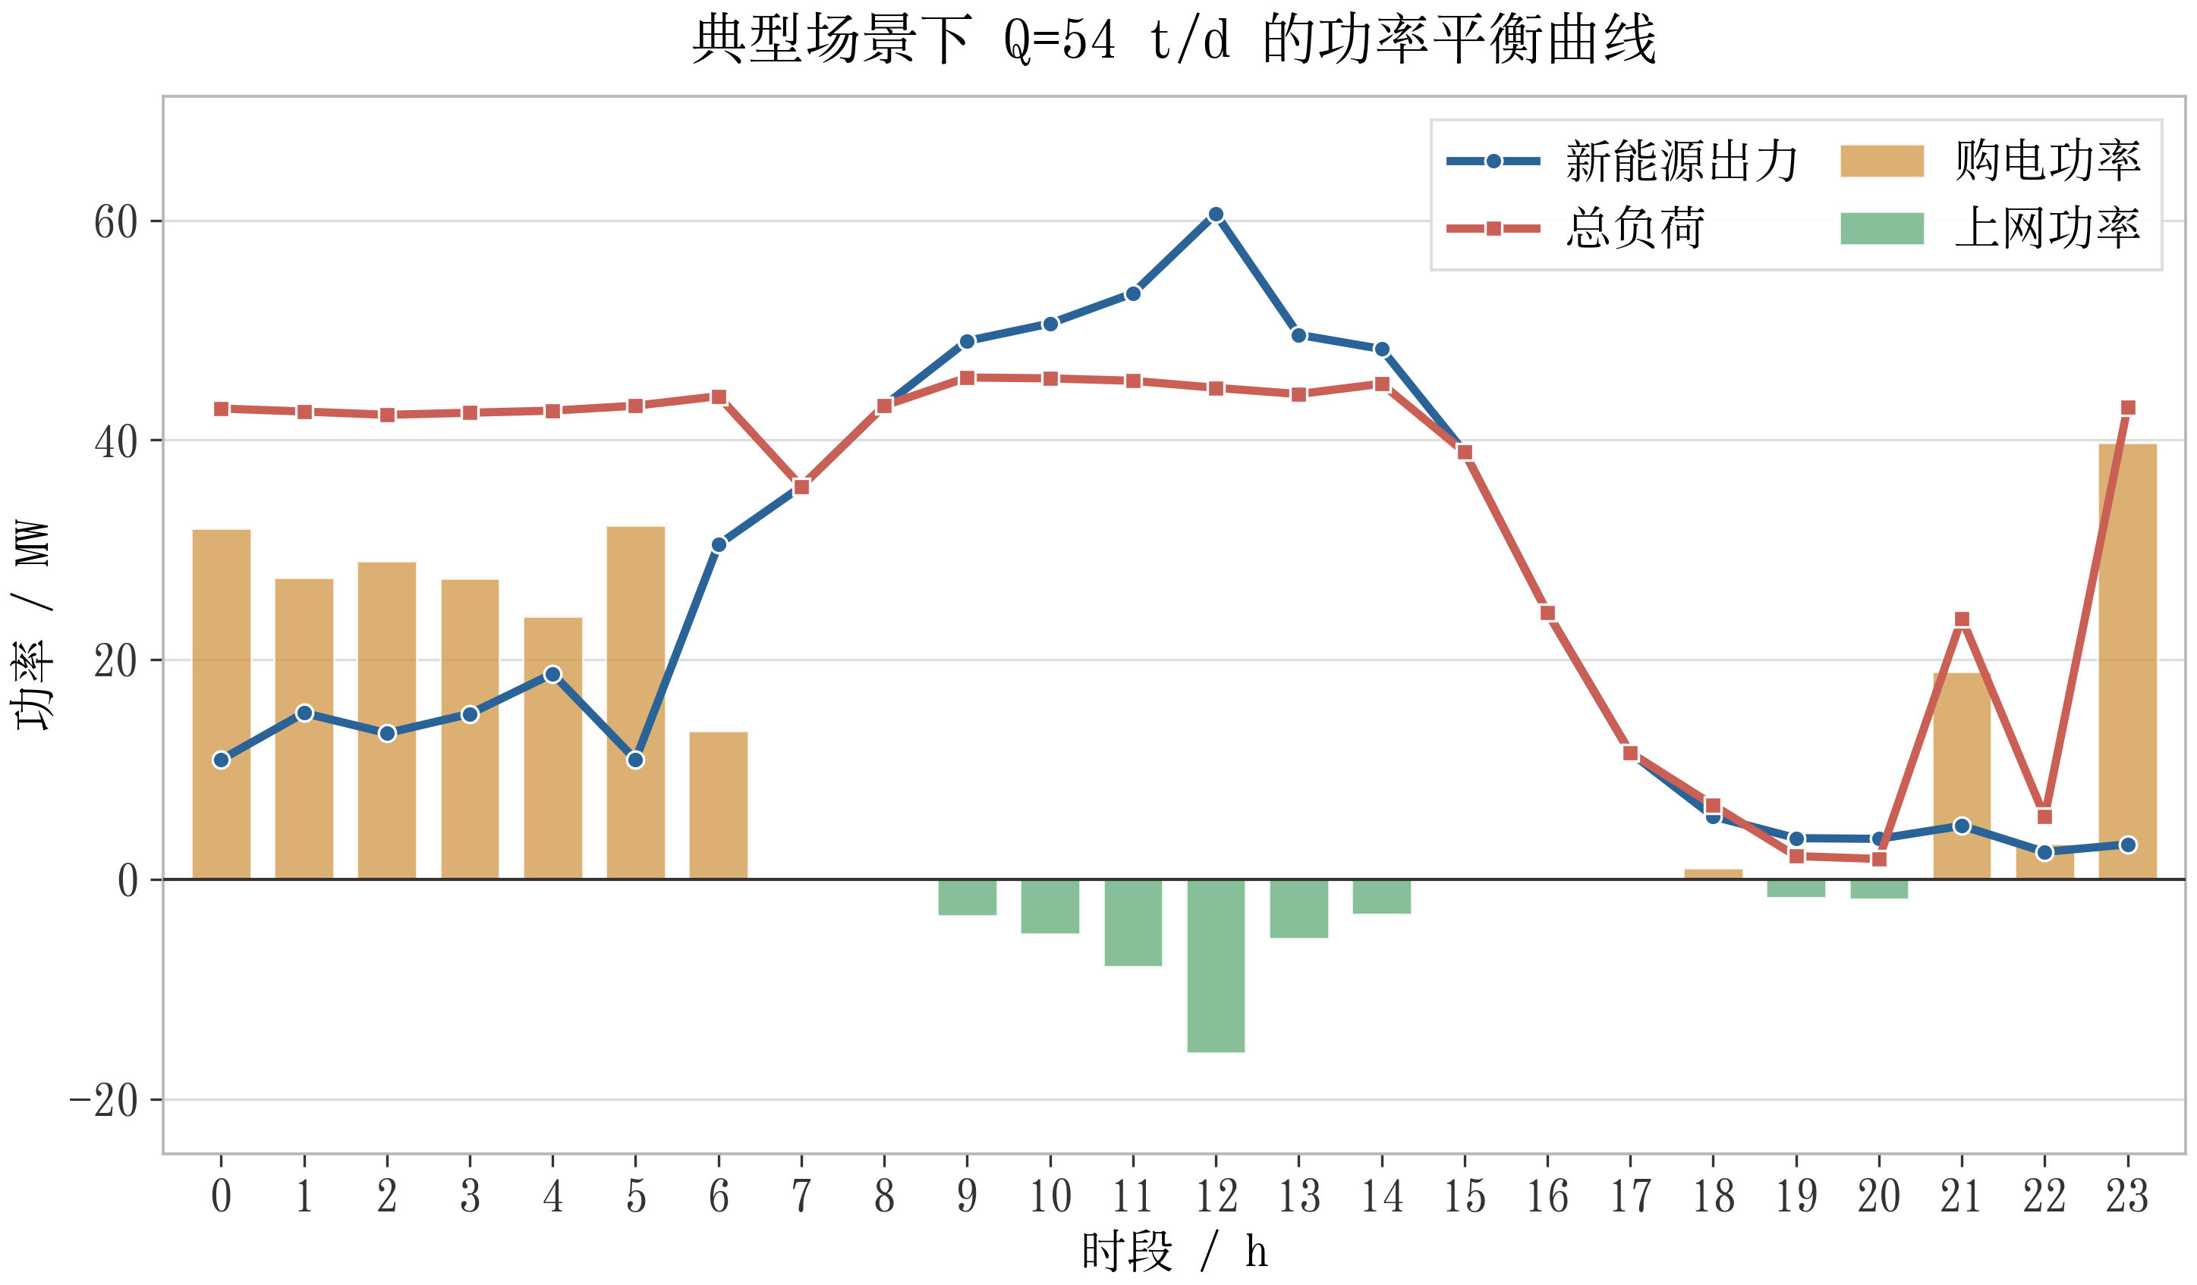
图 17典型场景Q=54t/d时的风光、负荷及购售电功率平衡

二十四种场景全年折算统计
进一步考虑24种风光组合场景，假设每种场景代表15天对全年运行情况进行统计分析，结果如表所示。
表 7全年折算运行结果
 | 全年均吨成本 | 全满足d | 部分d | 不满足d | 总成本(亿元) | 年购电(GWh) | 年上网(GWh) | 均R₁ | 均R₂ | 均R₃
72 | 7228 | 270 | 90 | 0 | 1.87 | 221.15 | 12.08 | 0.913 | 0.419 | 0.044
63 | 6465 | 300 | 60 | 0 | 1.47 | 176.36 | 12.11 | 0.912 | 0.474 | 0.044
54 | 5720 | 240 | 120 | 0 | 1.11 | 136.99 | 17.56 | 0.873 | 0.529 | 0.063
45 | 5071 | 240 | 120 | 0 | 0.82 | 109.18 | 34.57 | 0.731 | 0.556 | 0.134
36 | 4282 | 150 | 210 | 0 | 0.55 | 90.45 | 60.67 | 0.474 | 0.550 | 0.263
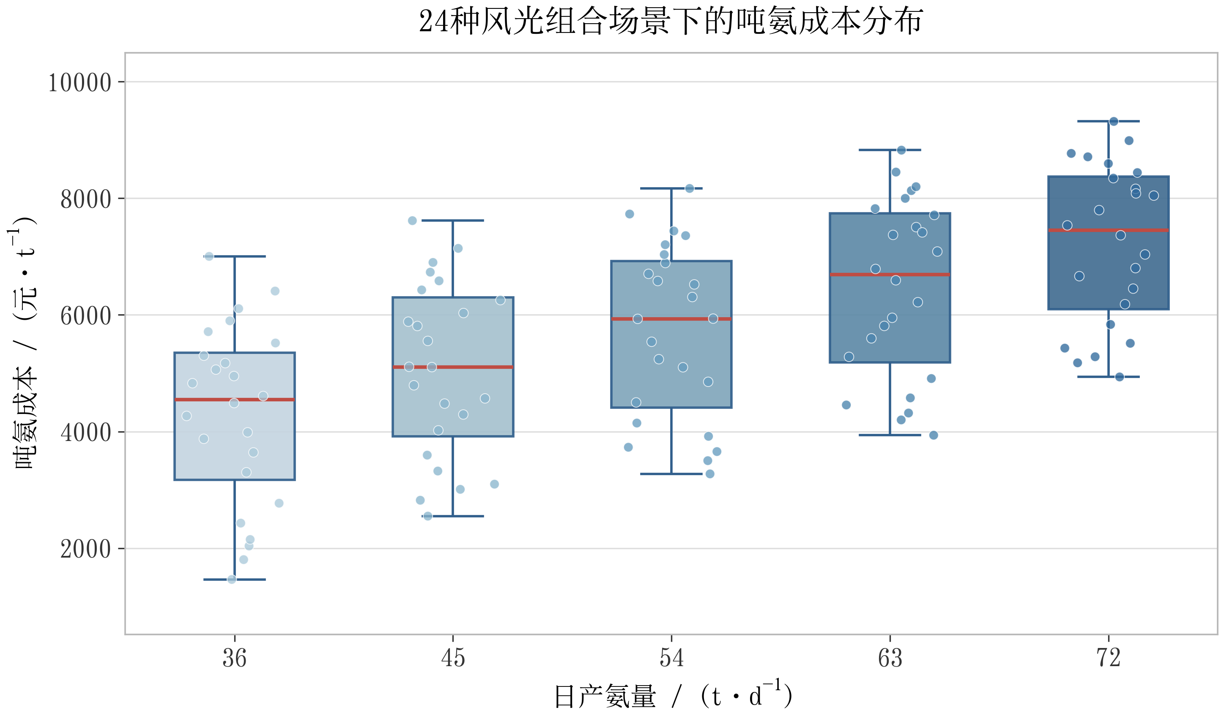
图 18二十四种风光组合场景下吨氨成本分布
由表X和图可知，随着日产量由72t/d下降至36t/d，全年平均吨氨成本由7228.33元/t下降至4282.23元/t对应全年总成本由1.87亿元下降至0.55亿元即随着日产量降低，成本分布整体向低值区间移动。
从购电特征来看，由于连续调节允许装置在新能源不足时降低运行负荷，从而减少高成本外购电需求年购电量由221.15GWh下降至90.45GWh。从售电特征来看，于日产量下降后园区负荷水平降低，对新能源的消纳能力减弱，更多剩余电量被送入公共电网因此年上网电量由12.08GWh增加至60.67GWh。
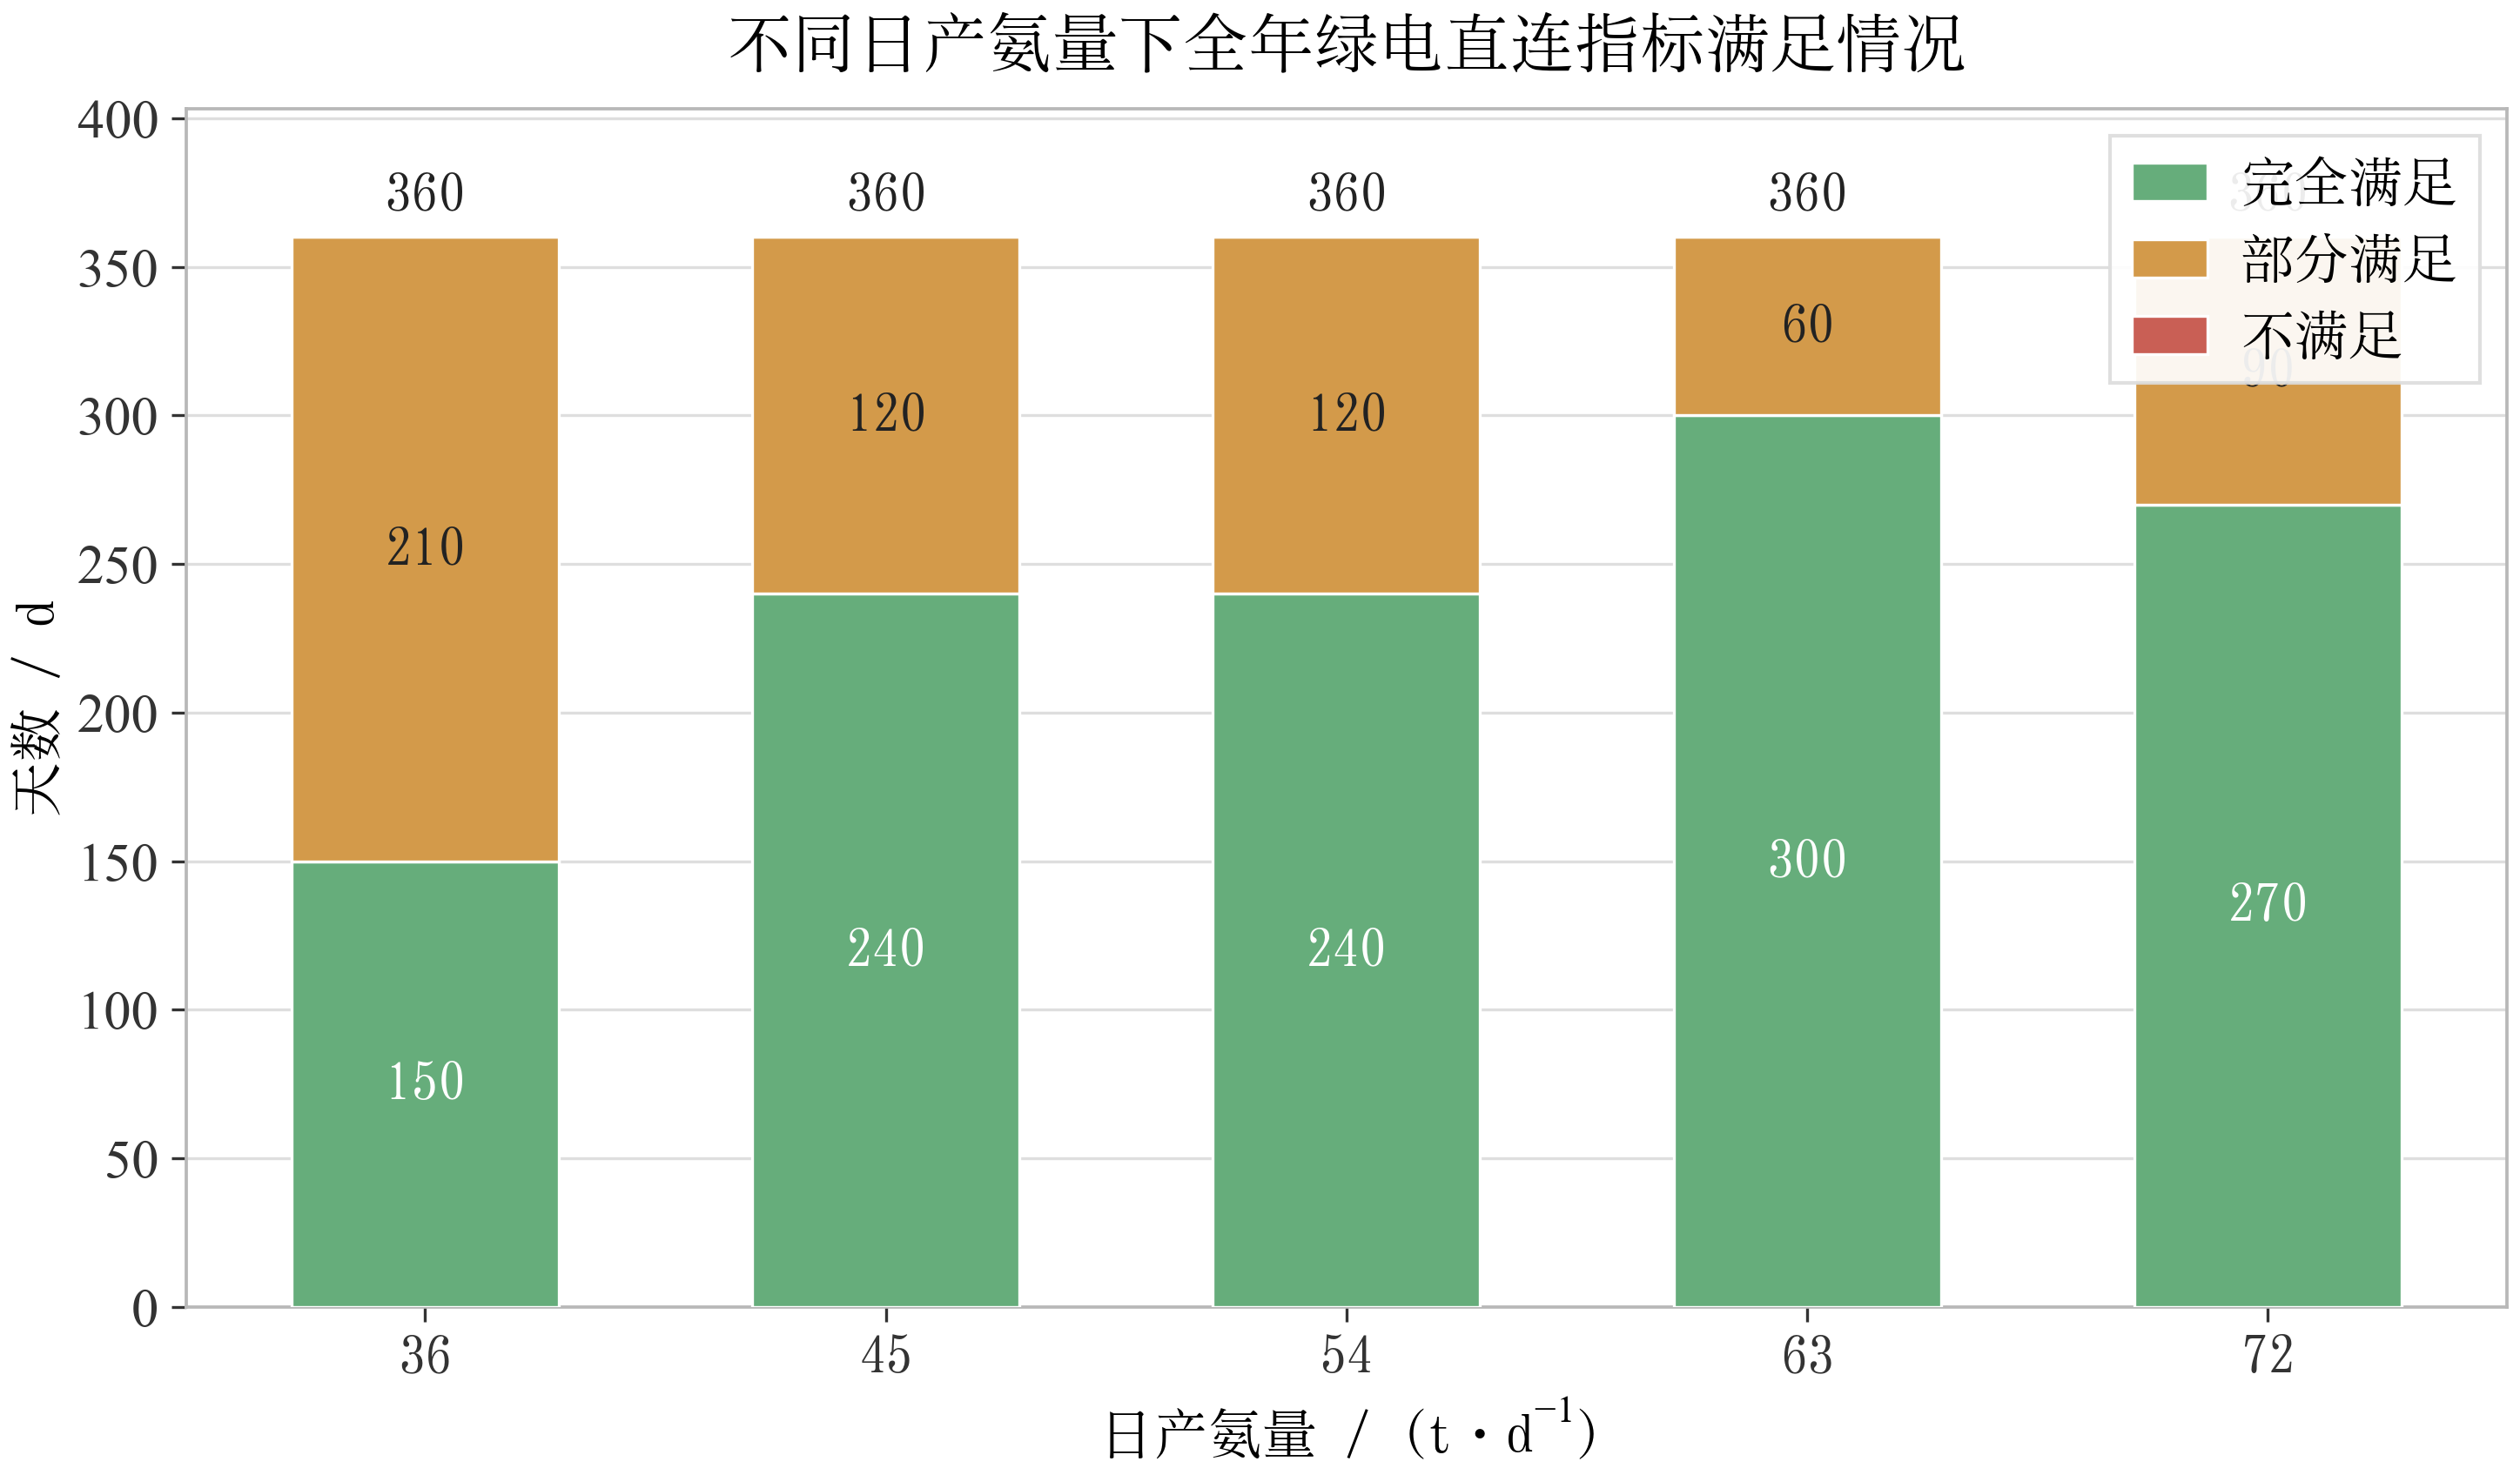
图 19全年绿电直连指标满足情况统计
从绿电指标统计结果看，Q=63t/d方案全年共有300天满足全部绿电指标，占全年运行天数的83.3%为所有方案中最高。同时随着日产量降低，平均新能源自发自用比例R₁由0.913下降至0.474，而新能源上网比例R₃由0.044增加至0.263，说明低产量运行虽然能够降低生产成本，但会削弱园区对新能源的消纳能力。
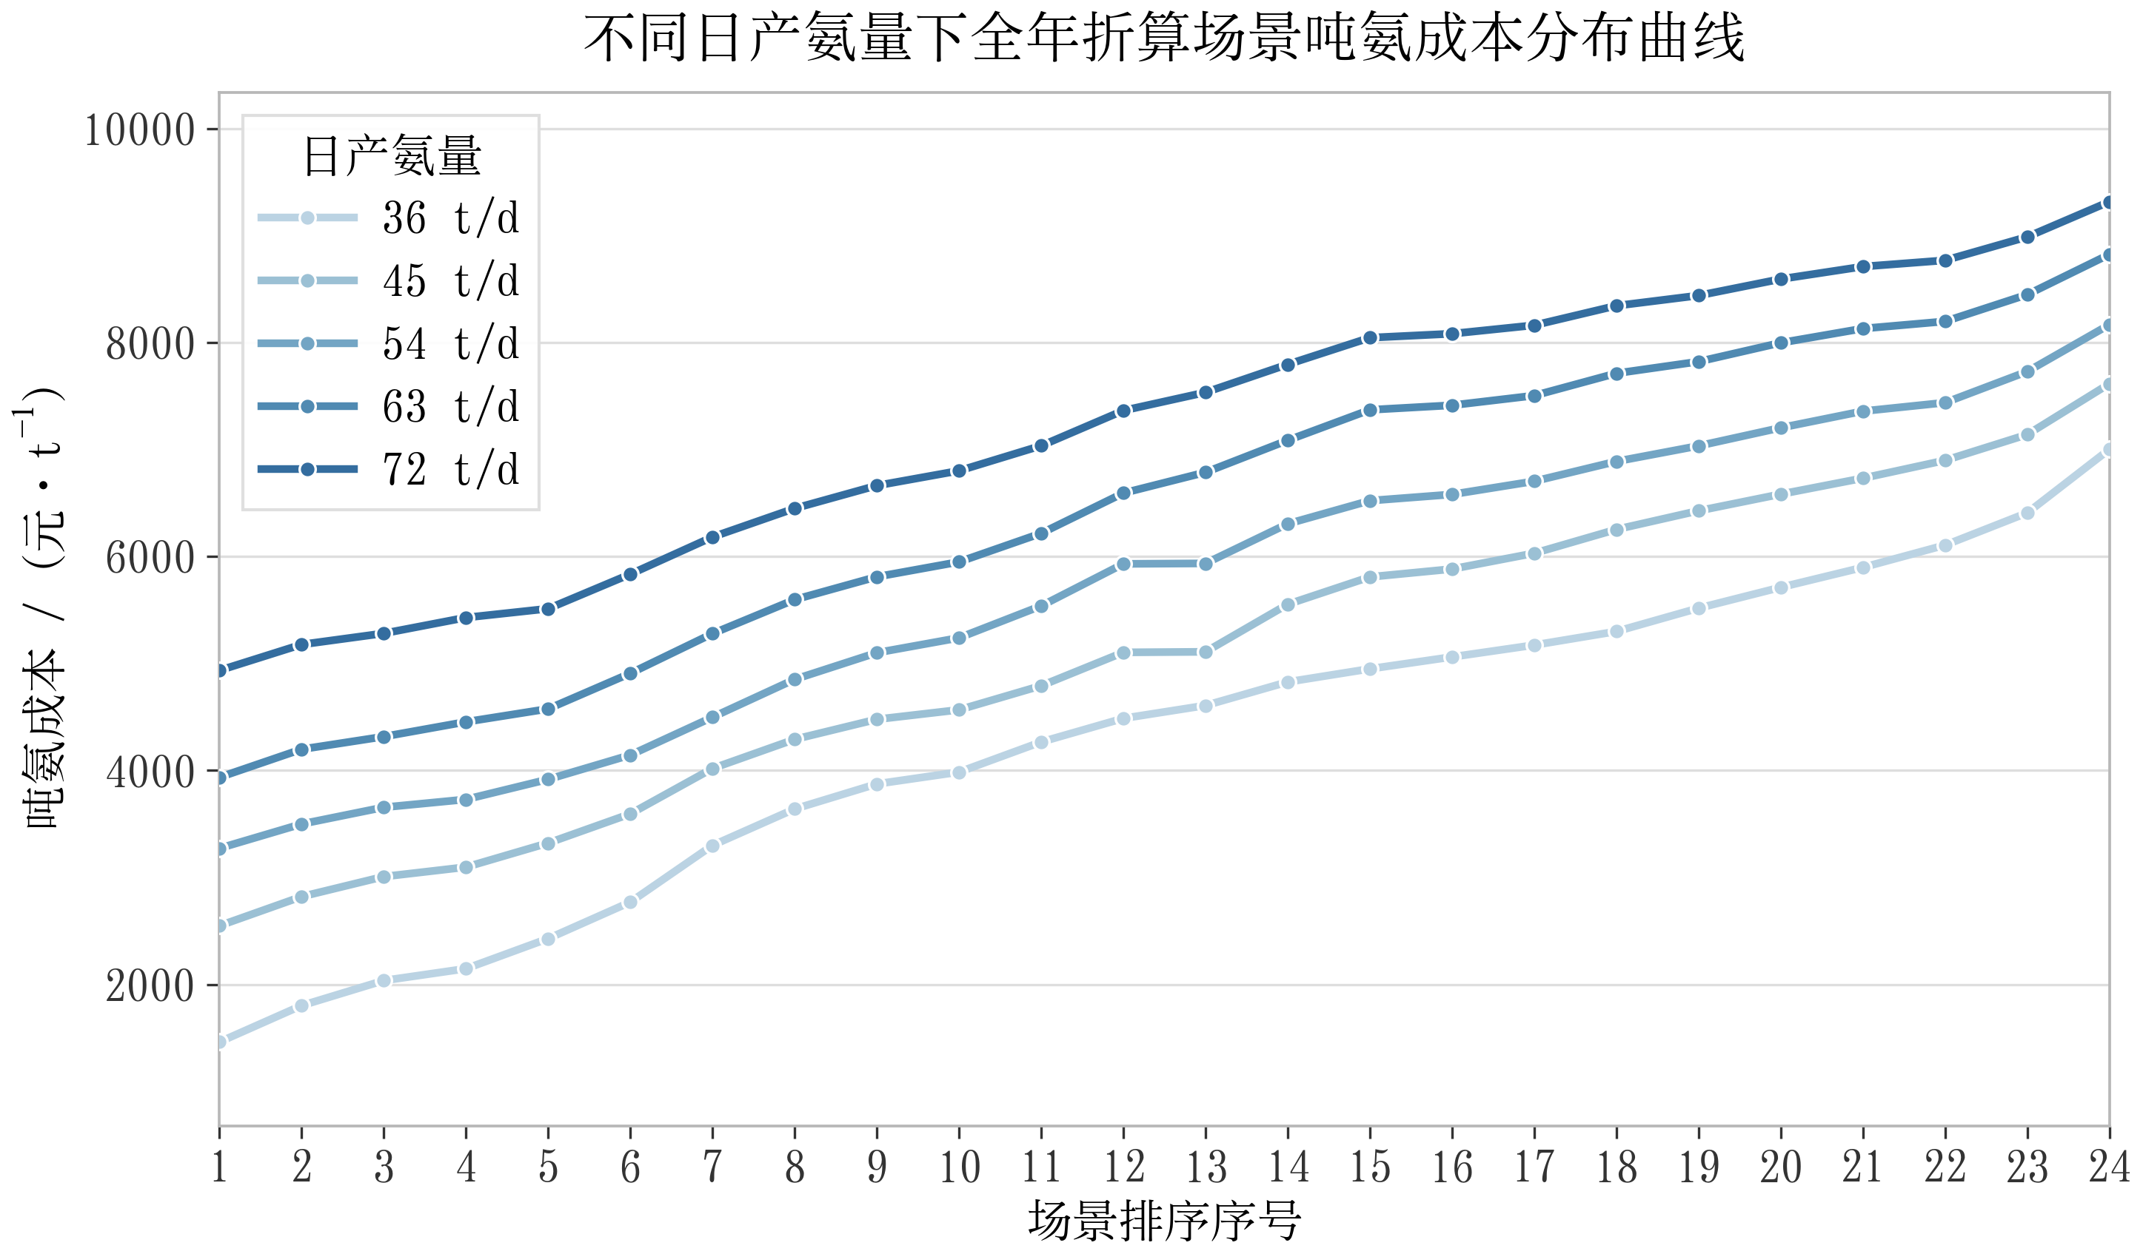
图 20全年折算场景的吨氨成本分布曲线
图 20进一步给出全年吨氨成本分布曲线，可以看出连续调节模型能够有效降低成本峰值，使各场景下的运行成本更加平稳。五种日产量方案对应的全年总成本分别为1.87、1.47、1.11、0.82和0.55亿元，总计5.828亿元。
综上，低日产量方案具有更好的经济性，而高日产量方案具有更好的绿电指标表现；综合考虑成本和绿电直连要求，54-63 t/d区间表现出较好的运行均衡性。

与问题二离散启停结果对比
为评估连续调节策略的作用，将本节结果与问题二的离散启停模型进行比较，结果见表8和图22。
表 8连续调节与离散启停结果对比
 | 问题3吨成本 | 问题2吨成本 | 成本变化 | 降幅 | 购电变化 | 上网变化 | 满足变化 | 不满足变化
72 | 7228 | 7228 | 0 | 0.00% | 0 | 0 | 0 | 0
63 | 6465 | 6576 | -111 | 1.68% | -7100 | -7100 | 90.00 | 0
54 | 5720 | 5971 | -251 | 4.20% | -13258 | -13258 | 30.00 | -15.00
45 | 5071 | 5363 | -293 | 5.46% | -18800 | -18800 | 225.00 | -60.00
36 | 4282 | 4585 | -303 | 6.61% | -16823 | -16823 | 150.00 | -45.00

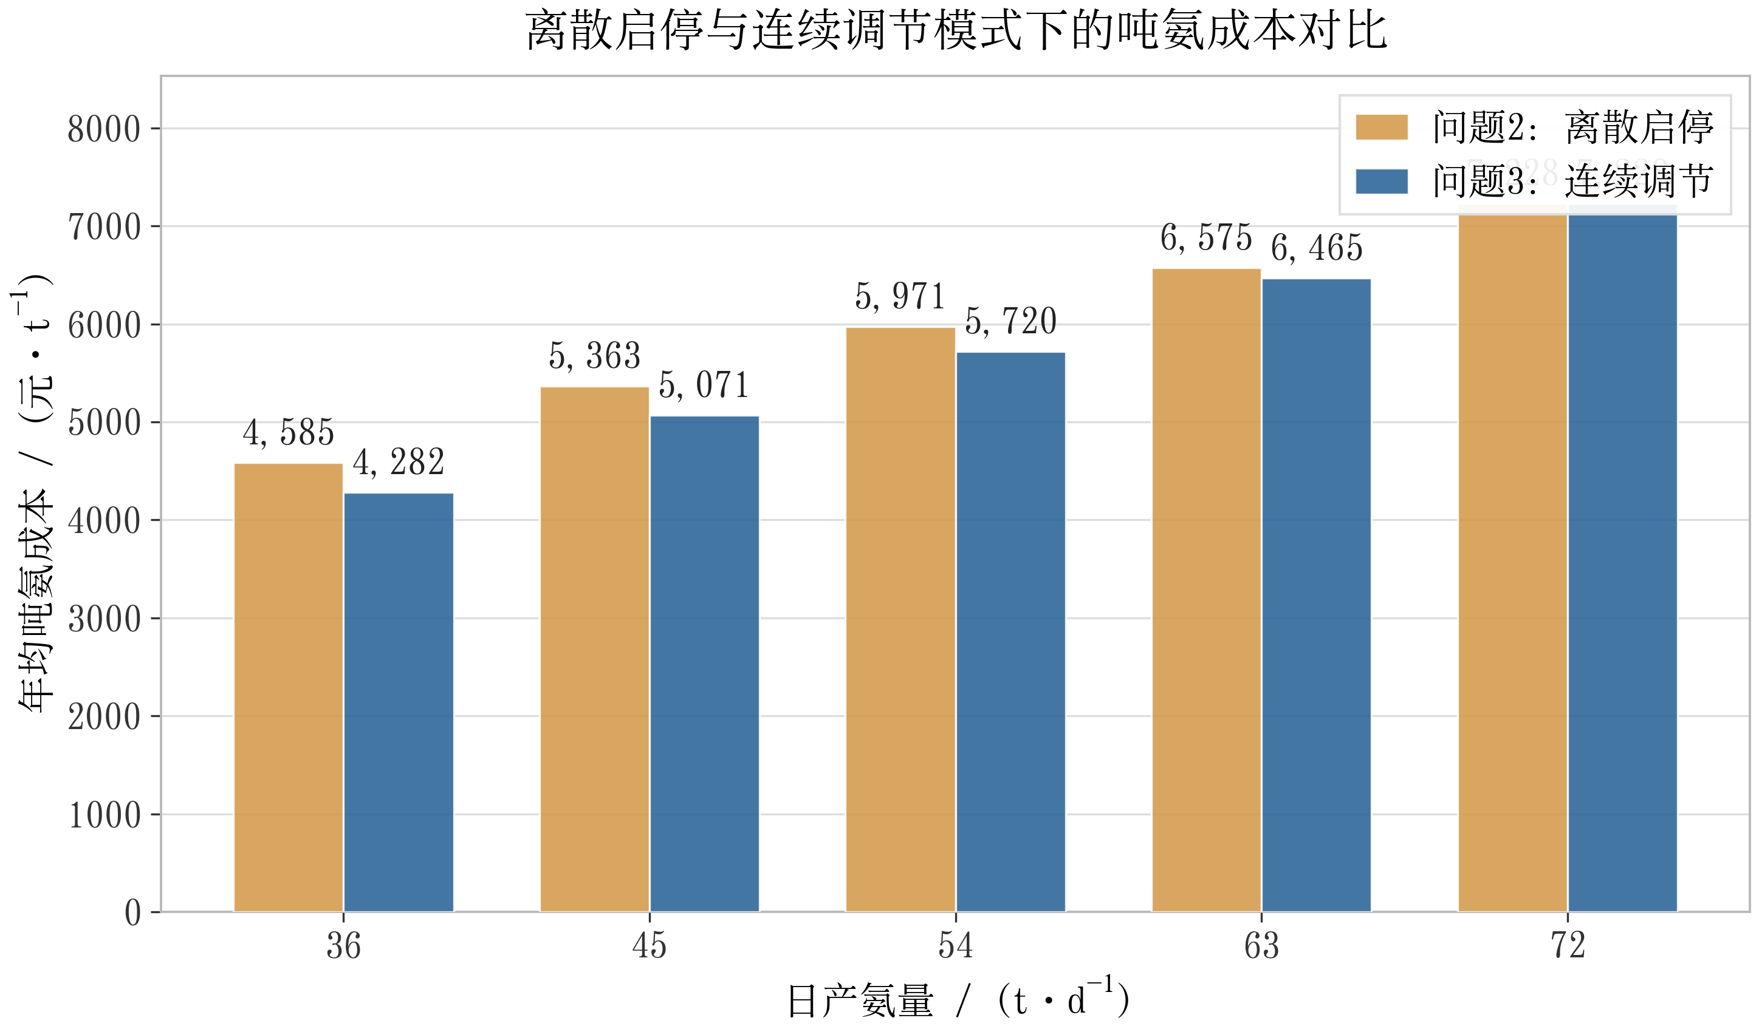
图 21连续调节相对问题二离散启停的吨氨成本变化
如表8和图22可知，当Q=72t/d时设备必须全天满负荷运行，因此连续调节不存在可利用自由度，吨氨成本仍为7228.33元/t，与问题二结果完全一致。对于Q=63、54、45和36t/d方案，连续调节分别将全年平均吨氨成本降低110.56元/t、251.04元/t、292.82元/t和302.91元/t，对应降幅分别为1.68%、4.20%、5.46%和6.61%。其中Q=36t/d方案改善效果最明显，说明低负荷运行条件下连续调节具有更大的优化空间。
从购售电角度看，连续调节减少了新能源与负荷之间的刚性错配。Q=54t/d方案全年购电量减少13257.79MWh；Q=45t/d方案减少18799.12MWh；Q=36t/d方案减少16823.27MWh。从绿电指标来看，连续调节提升了绿电直连合规性。Q=45t/d方案的全年全满足天数由15天增加至240天；Q=36t/d方案由0天增加至150天。与此同时两种方案的全年全不满足天数均由问题二的60天和45天下降至0天。变化的根本原因在于连续调节允许制氨装置根据风光出力实时调整运行负荷进而避免离散启停模式下“缺一点电就大量购电、剩一点电就全部上网”的现象，使新能源出力与生产负荷之间实现更精细匹配^{[6]}。

模型总结
连续制氨柔性调度机制通过赋予系统根据风光出力波动与分时电价信号动态调整负荷率的能力实现了微电网新能源消纳潜力与工业生产耗能需求的协同优化。在典型风光场景的数值推演中，各项产能方案呈现出显著的经济性。具体而言，极端方案实现了的最低吨氨成本，但因基盘负荷过低导致弃电严重未能跨越绿电直连指标的合规红线。相比之下方案以的适中成本稳健满足了三项核心绿电约束。
在包含24种场景的全年折算统计中，系统的宏观运行规律得到了进一步强化。随着目标日产量由降至全年平均吨氨成本实现了的压降，但由于消纳载体的萎缩新能源上网比例从攀升至，系统整体合规水平有所劣退。
综上所述，在连续柔性调节的运行架构下，微电网系统的多目标决策在经济与合规之间寻求帕累托最优均衡。综合考量全域成本的平抑效果与绿电指标的全景达标覆盖率，推荐作为该电氢氨园区的最优日产能配置区间。

问题四模型建立与求解
问题4新增符号说明如下：
表 9 问题4新增符号说明
符号 | 说明 | 符号 | 说明
 | 风电扩容倍数 |  | 最大弃电场景下的帕累托非支配解集（—）
 | 光伏扩容倍数 |  | 全年评价下的帕累托非支配解集（—）
 | 电储能容量（MWh） |  | 无储能条件下最大弃电场景（—）
 | 候选储能容量集合（MWh） |  | 最终推荐储能容量（MWh）
 | 第场景下第小时储能充电功率（MW） |  | 无储能基准下全年弃电量（MWh）
 | 第场景下第小时储能放电功率（MW） |  | 储能容量为时相对于无储能基准的弃电削减比例（—）
 | 第场景下第小时储能荷电状态（MWh） |  | 全年帕累托解集中最大全年制氨量（t）
 | 第场景下第小时储能充放电互斥变量，充电为，放电为（—） |  | 弃电惩罚系数（—）
 | 第场景下第小时弃电功率（MW） |  | 储能充放电吞吐惩罚系数（—）
 | 第场景下第小时常规负荷缺额功率（MW） |  | 常规负荷缺额惩罚系数（—）
 | 储能充电效率（—） |  | 储能日折旧成本（元）
 | 储能放电效率（—） |  | 第场景下储能日运维成本（元）
 | 储能自损耗率（—） |  | 第场景下常规负荷缺额惩罚成本（元）
 |  |  | 第场景下有储能离网日总成本（元）

问题分析
问题4研究绿电直连型电氢氨园区在离网条件下的运行优化与储能配置问题。与前述联网模式不同，离网运行时园区不能从外部电网购电，也不能将富余风光电量上网，因此园区用能完全受风电、光伏出力约束。当风光出力不足时，电氢氨装置只能降低负荷率或停机；当风光出力富余时，若未配置储能，多余电量只能弃电；若配置储能，则富余电量可用于储能充电，并在风光出力不足时释放，从而提高制氨产量、降低弃电量并提升园区能源自给能力。
本问题中园区制氨产能为，扩容后碱性电解槽、PEM电解槽和合成氨装置额定功率分别为、和。因此，电氢氨装置满负荷总功率为：。
其中，表示电氢氨装置满负荷运行时的总用电功率。
满负荷产氨速率为：
其中，表示电氢氨装置满负荷运行时的小时产氨量。
在离网模式下，电氢氨装置仍采用连续可调运行方式。本文采用“设备可以停机；若开机，则运行负荷率在至之间”的建模口径。设表示第个风光场景下第小时电氢氨装置运行负荷率。若设备停机，则；若设备开机，则。
问题4主要包括三个层次：
第一，在无储能离网条件下，固定现有风光装机容量，计算每种风光场景下园区最大可制氨产量、弃电量、吨氨成本、全年制氨总量和氢氨年平均产能利用率，并分析园区能源自给状况和风光利用状况。
第二，估算园区能源自治所需的最小风、光装机容量。本文将“能源自治”的基础含义定义为：在所有风光场景和所有时段下，园区常规负荷均可由风光出力满足，即常规负荷缺额为。在此基础上，进一步给出制氨经济性导向的风光扩容搜索方法，用于分析不同风光容量组合下的全年制氨量和吨氨成本。
第三，针对无储能离网运行中的最大弃电场景进行储能容量配置。储能容量不以单一吨氨成本最低为唯一目标，而是综合考虑全年制氨量、全年弃电量和全年吨氨成本，构建综合评价函数选择推荐储能容量。确定储能容量后，将其应用于24种风光场景，计算有储能参与下的运行方案，并与联网模式在相同制氨量需求下进行经济性比较。

无储能离网运行模型

决策变量
无储能离网模型的主要决策变量包括问题3中引入的电氢氨装置的运行负荷率：。
定义第个风光场景下第小时弃电功率：。
为避免现有装机下个别低风光时段导致模型不可行，本文在现有装机运行能力分析中引入常规负荷缺额变量，表示第个风光场景下第小时未满足的常规负荷功率。对于严格能源自治方案，则要求。

目标函数
无储能离网模式下，园区不能购电，也不能售电。因此，无储能离网调度目标可写为：
模型目标分别表示：最大化制氨产量，尽量减少弃电，避免常规负荷缺额。

约束条件
（1）离网功率平衡约束
无储能离网模式下，风光出力用于满足常规负荷、电氢氨装置负荷，剩余电量弃电。若考虑常规负荷缺额变量，功率平衡为：
对于严格能源自治运行，功率平衡变为：
（2）非负约束
弃电功率和常规负荷缺额均非负：，。对于严格能源自治方案，还需满足：

无储能运行指标
第个场景下的日产氨量为：。
全年制氨总量为：。其中，每种风光场景代表15天。
无储能离网模式下的年平均产能利用率为：。其中，表示产能下全年理论最大产氨量。
第个场景下的日弃电量为：
第个场景下的日新能源发电量为：
第个场景下的风光利用率为：
全年风光利用率为：
全年常规负荷缺额为：

无储能吨氨成本
离网无储能模式下，不存在购电成本和售电收益，因此第个场景下日总成本为：
其中，表示风电发电成本；表示光伏发电成本；表示制氢氨设备运维成本；表示合成氨装置固定折旧成本；表示常规负荷缺额惩罚成本。若采用严格能源自治方案，则。
制氢氨设备运维成本为：
若考虑常规负荷缺额成本，则：
其中，表示失负荷惩罚成本，单位为元/kWh。
第个场景下的吨氨成本为：
若，则该场景吨氨成本不直接计算，可记为不可生产。
全年平均吨氨成本为：

能源自治最小风光装机容量估算模型
题目（1）还要求估算园区能源自治的最小风、光装机容量。由于离网条件下制氨装置可以降低负荷或停机^{[7]}，而常规负荷不能中断，因此本文首先将基础能源自治定义为：在任意风光场景、任意时段下，风光出力均能满足园区常规负荷，即常规负荷缺额为。
设风电扩容倍数为，光伏扩容倍数为。扩容后第个场景第小时风光出力为：。为避免模型将某一类新能源装机优化为，本文在现有风光装机基础上估算能源自治容量，即设置：，。
基础能源自治约束为：。对所有和均成立。
基础能源自治模型以风光发电成本最小为目标：
其中：

有储能离网运行及储能容量配置模型

决策变量
定义储能容量作为配置变量，单位为。对于给定储能容量，第个场景下第小时的储能充电功率为：；第个场景下第小时的储能放电功率为：；第个场景下第小时的储能荷电状态为：；为避免同一时段同时充电和放电，引入储能充放电互斥变量：
此外，引入弃电功率和常规负荷缺额功率。其中，用于表示离网模式下无法被负荷或储能吸收的风光富余电力；用于表示风光出力和储能放电仍无法满足常规负荷时的供电缺额。若采用严格能源自治口径，则需令。

目标函数
本文将储能容量配置视为多目标优化问题，综合考虑以下三个目标：
第一，全年制氨量尽可能大；第二，全年弃电量尽可能小；第三，全年平均吨氨成本尽可能低。对于候选储能容量 ，其多目标函数为：

约束条件
（1）有储能离网功率平衡约束
有储能参与后，风光出力可以用于满足常规负荷、制氢氨负荷和储能充电；储能放电可以在风光出力不足时补充负荷。因此，第个场景第小时的功率平衡约束为：
由于前文已定义：，且本题中：。
所以上式可进一步写为：
（2）储能荷电状态约束
其中，表示下一时段储能荷电状态，表示当前时段储能荷电状态，表示充电功率，表示放电功率。
储能容量约束：。为保证典型日场景可以重复代表同类天数，设置日初和日末储能荷电状态相同。本文取：，
（3）储能充放电功率约束
由于题目未给出储能额定功率和功率投资成本，本文采用1C充放电假设，即储能最大充放电功率不超过其容量。由于调度步长为，储能容量的单位为，对应最大充放电功率可按处理。因此：，。为避免同一时段同时充电和放电，设置互斥约束：，，。

帕累托非支配关系
设和为两个候选储能容量。若容量在所有目标上均不劣于，且至少在一个目标上严格优于，则称支配。
具体而言，若同时满足：，，;且至少有一个不等式严格成立，则，表示储能容量支配储能容量。
若某一储能容量不被任何其他候选容量支配，则该容量属于帕累托非支配解。储能容量的全年帕累托解集记为：
其中，表示全年评价下储能容量的帕累托前沿集合。帕累托前沿中的解代表在全年制氨量、全年弃电量和全年吨氨成本三个目标之间具有不同折中关系的可行储能配置方案。

两阶段帕累托筛选策略
本文采用两阶段帕累托筛选策略确定储能容量。
第一阶段，在无储能最大弃电场景下进行容量初筛。首先根据无储能离网模型计算各场景日弃电量：。
选取最大弃电场景：。
在最大弃电场景下，对候选储能容量集合中的每个容量进行有储能离网运行优化，计算其日产氨量、日弃电量和吨氨成本，并构造单场景帕累托非支配解集：。
第二阶段，将第一阶段得到的候选容量推广至全部24种风光场景，计算每个候选容量的全年制氨量、全年弃电量和全年吨氨成本，并构造全年帕累托非支配解集：。
最终储能推荐容量从全年帕累托解集中选取。

基于约束的折中容量选择
帕累托前沿通常包含多个非支配方案，无法直接给出唯一最优解。为得到可执行的推荐储能容量，本文进一步采用约束满意度原则。
设全年帕累托解集中的最大全年制氨量为：，
无储能基准下全年弃电量为：；储能容量相对于无储能基准的弃电削减比例定义为：，其中，可展开为：。
为保证储能配置同时具备较高制氨能力和较强弃电削减效果，本文设置满意度约束：，。
在满足上述两个条件的帕累托解中，选择全年吨氨成本最低的容量作为最终推荐容量：。
满足：，。
其中，表示最终推荐储能容量。该选择规则的含义是：在保证制氨量接近帕累托最优水平、弃电削减效果充分的前提下，选择经济性最好的储能容量。

NSGA-III+Gurobi双层混合优化算法

算法基本思想
针对问题4中的储能容量配置问题，本文采用NSGA-III+Gurobi双层混合优化算法。该算法将储能容量优化与逐时运行调度分为两个层次处理：外层采用NSGA-III进行多目标容量搜索，内层采用Gurobi求解给定容量下的离网运行调度模型。
外层NSGA-III主要负责搜索不同储能容量方案，并根据全年制氨量、全年弃电量和全年吨氨成本构造帕累托前沿；内层Gurobi则在给定储能容量后，对24种风光场景分别求解离网运行调度模型，保证功率平衡、储能SOC、设备启停和充放电互斥等约束严格满足。
因此，该算法既利用NSGA-III在多目标全局搜索方面的优势^{[8]}，又利用Gurobi对混合整数线性规划模型的精确求解能力，避免了纯智能算法在高维逐时调度变量下容易产生不可行解的问题。

双层混合优化结构
算法流程图如下：
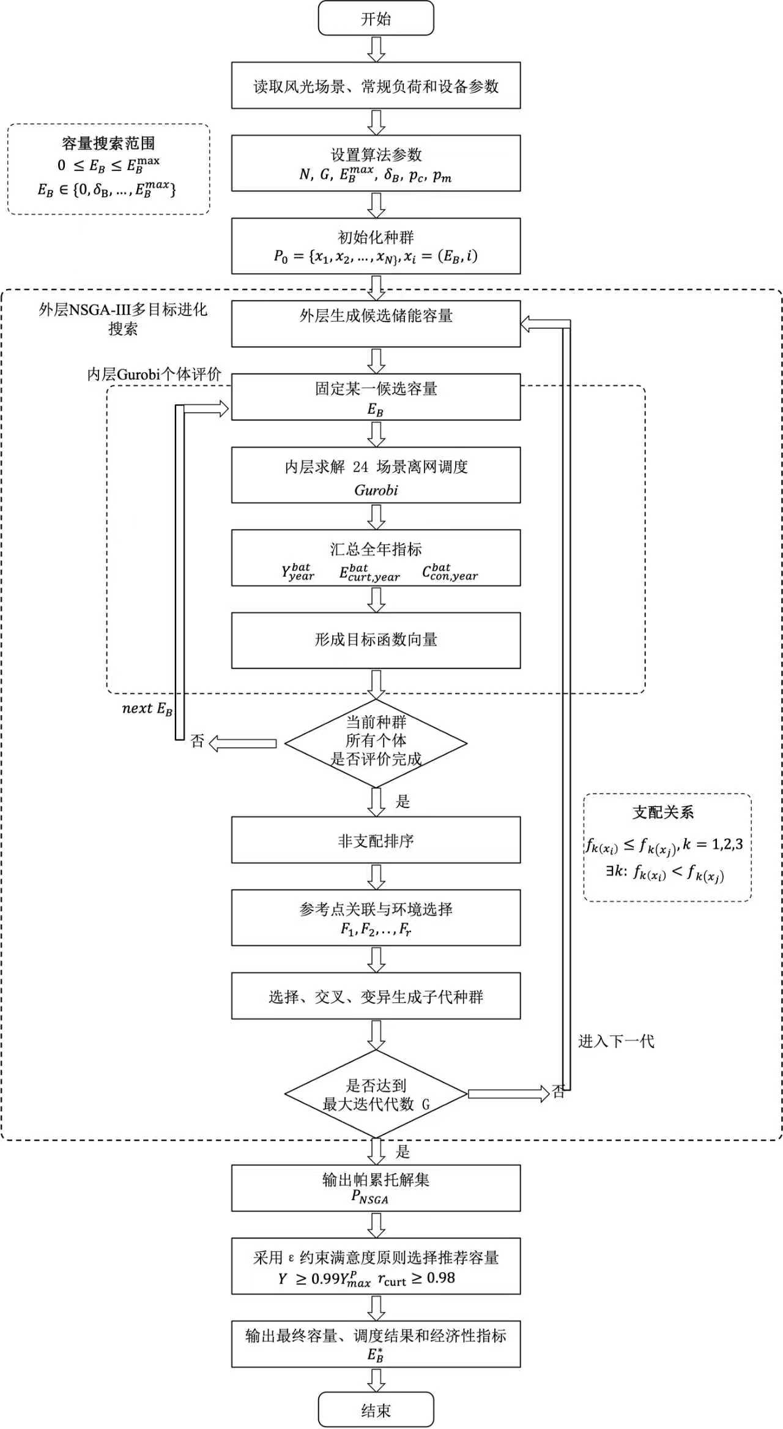
图 22 NSGA-III + Gurobi双层混合优化算法流程图
（1）外层容量配置模型
在本文模型中，外层NSGA-III以储能容量作为优化变量。其个体编码为：其中：
若考虑容量配置的工程可执行性，可设置储能容量步长，使得：
外层优化目标为：
其中，第一个目标用于等价表示最大化全年制氨量，第二个目标用于表示最小化全年弃电量，第三个目标用于表示最小化全年平均吨氨成本。
（2）内层离网运行调度模型
对于外层NSGA-III生成的任一储能容量，内层固定该容量，并对每个风光场景求解有储能离网运行调度模型。
有储能功率平衡约束为：
若采用严格能源自治口径，则要求：
电氢氨装置运行负荷率约束为：，
储能SOC更新约束为：
储能容量约束为：
日初日末SOC约束为：，
采用1C充放电假设：，
充放电互斥约束为：，，
给定储能容量后，内层调度目标为：
该目标表示在给定容量下优先提高日产氨量，同时减少弃电、减少不必要的储能吞吐并避免常规负荷缺额。
（3）约束处理方式
由于外层NSGA-III只搜索储能容量，具体运行可行性由内层Gurobi保证。若给定储能容量下内层模型可行，则返回对应目标函数值；若内层模型不可行，则对该个体施加惩罚。
对于严格能源自治要求，全年常规负荷缺额为：
若要求完全自治，则需满足：
若某容量方案存在缺额，则可在吨氨成本目标中加入惩罚项：
其中，为较大的缺电惩罚系数。本文优先采用可行性优先原则，即优先保留的储能容量方案。
（4）最终推荐容量选择
NSGA-III输出的是一组帕累托非支配容量方案，而不是唯一最优方案。为得到最终可执行的储能配置，本文采用约束满意度原则进行折中选择。
设帕累托解集中最大全年制氨量为：
无储能基准下全年弃电量为：
储能容量相对于无储能基准的弃电削减比例为：
设置满意度约束：，
在满足上述约束的帕累托解中，选择全年平均吨氨成本最低的储能容量作为最终推荐容量：
满足：，
由此得到的不是单一成本最优容量，而是在制氨能力、弃电削减和经济性之间取得折中的多目标推荐容量。

算法优势
本文选择NSGA-III+Gurobi双层混合优化算法，主要基于以下考虑：
第一，问题4中的储能容量配置具有明显的多目标冲突。储能容量增加通常可以提高全年制氨量并降低弃电量，但也会增加储能投资折旧和运维成本，从而提高吨氨成本。因此，采用单一目标函数难以全面反映储能配置的综合价值。
第二，NSGA-III不需要预先为不同目标设定固定权重，而是通过非支配排序和参考点机制得到一组分布较均匀的帕累托解，适合处理全年制氨量、弃电量和吨氨成本之间的折中关系。
第三，问题4的逐时运行调度包含二元启停变量、储能充放电互斥变量以及SOC动态约束。如果直接使用遗传算法同时优化容量变量和所有逐时变量，染色体维度过高，且容易产生大量不可行解。采用Gurobi求解内层调度问题，可以保证每个容量方案下的运行结果满足物理约束和调度约束。
第四，双层混合算法将容量配置与运行调度解耦。外层负责搜索容量方案，内层负责精确评价容量方案，从而兼顾多目标全局搜索能力和调度结果的可行性。
综上，本文在问题4储能容量配置中采用NSGA-III+Gurobi双层混合优化思路。外层NSGA-III负责储能容量多目标搜索，内层Gurobi负责给定容量下的离网运行调度。外层通过非支配排序和参考点机制形成帕累托前沿，内层通过混合整数线性规划保证逐时调度结果满足功率平衡、SOC、设备启停和充放电互斥约束。
该方法避免了固定权重加权法的主观性，也避免了纯智能算法直接处理大量逐时变量时的不可行性问题，能够更合理地刻画储能容量在全年制氨量、全年弃电量和全年吨氨成本之间的折中关系。

结果分析
问题4（1）结论：现有40MW风电和64MW光伏、无储能离网运行时，全年折算制氨量为9781.56t，氢氨年平均产能利用率为37.74%，全年吨氨成本为4185.79元/t，风光利用率为91.72%。若要求常规负荷严格能源自治，最小风光装机为风电43.71MW、光伏64.00MW。
问题4（2）结论：最大弃电场景为W4_PV1。若只按该场景吨氨成本最低，储能容量为0MWh；但按多目标帕累托折中规则，最大弃电场景初筛容量为160MWh，推广到24场景全年评价后的最终推荐储能容量为140MWh。
问题4（3）结论：以有储能离网方案的全年制氨量10537.88t为相同需求，离网有储能吨氨成本为4891.98元/t，联网同产量吨氨成本为3616.91元/t。联网模式低1275.07元/t，说明电网对系统具有显著支撑价值。
具体结果见附件“附件4：问题4求解详细结果.xlsx”，接下来分小节对问题结果进行可视化与分析。

无储能离网运行结果
对24个风光组合场景逐一采用Gurobi求解无储能离网调度模型，目标先最大化日产氨量，并用很小的弃电惩罚减少同等产量下的弃电；制氨负荷可在10%至100%范围内连续调节，也可停机。全年结果见表 10，同时我们列举PV1下6种场景结果作为展示见表 11，具体场景结果见附件文件“附件4：问题4求解详细结果.xlsx”。
表 10 无储能离网调度全年结果
指标 | 计算结果
全年制氨量/t | 9781.56
年平均产能利用率 | 37.74%
全年风光发电量/MWh | 171351.12
全年弃电量/MWh | 14188.67
全年风光利用率 | 91.72%
全年吨氨成本/(元/t) | 4185.79
常规负荷折算缺电量/MWh | 8.29
常规负荷供给率 | 99.96%
能源自治容量估算只针对常规负荷不断供，不把制氨负荷作为刚性负荷。原因是题目已允许电制氢氨装置随风光出力降低负荷或停机。正式结果约束风电和光伏均不低于现有装机，即、，并以风光发电成本最小为目标。
场景差异较大：日产量最高为W4_PV1场景的46.19t，最低为W2_PV4场景的6.25t。最大弃电发生在W4_PV1，日弃电量为177.29MWh，说明高风光出力时制氨负荷无法完全吸收全部绿电；而低风低光时段则主要表现为产量下降和吨氨成本上升。
表 11 PV1下6种场景结果展示
场景 | 日产氨/t | 风光电量/MWh | 弃电/MWh | 风光利用率 | 吨氨成本
W4_PV1 | 46.19 | 876.92 | 177.29 | 0.798 | 4255.94
W5_PV1 | 43.38 | 819.42 | 158.64 | 0.806 | 4224.69
W1_PV1 | 39.98 | 761.76 | 147.93 | 0.806 | 4225.39
W3_PV1 | 42.92 | 780.84 | 126.37 | 0.838 | 4117.01
W2_PV1 | 36.10 | 658.90 | 98.99 | 0.850 | 4111.76
W6_PV1 | 40.79 | 715.76 | 90.83 | 0.873 | 4005.90
同时，我们分别用求解24 个风光组合场景下无储能与有储能日产氨量，绘制柱状图对比如图 23：
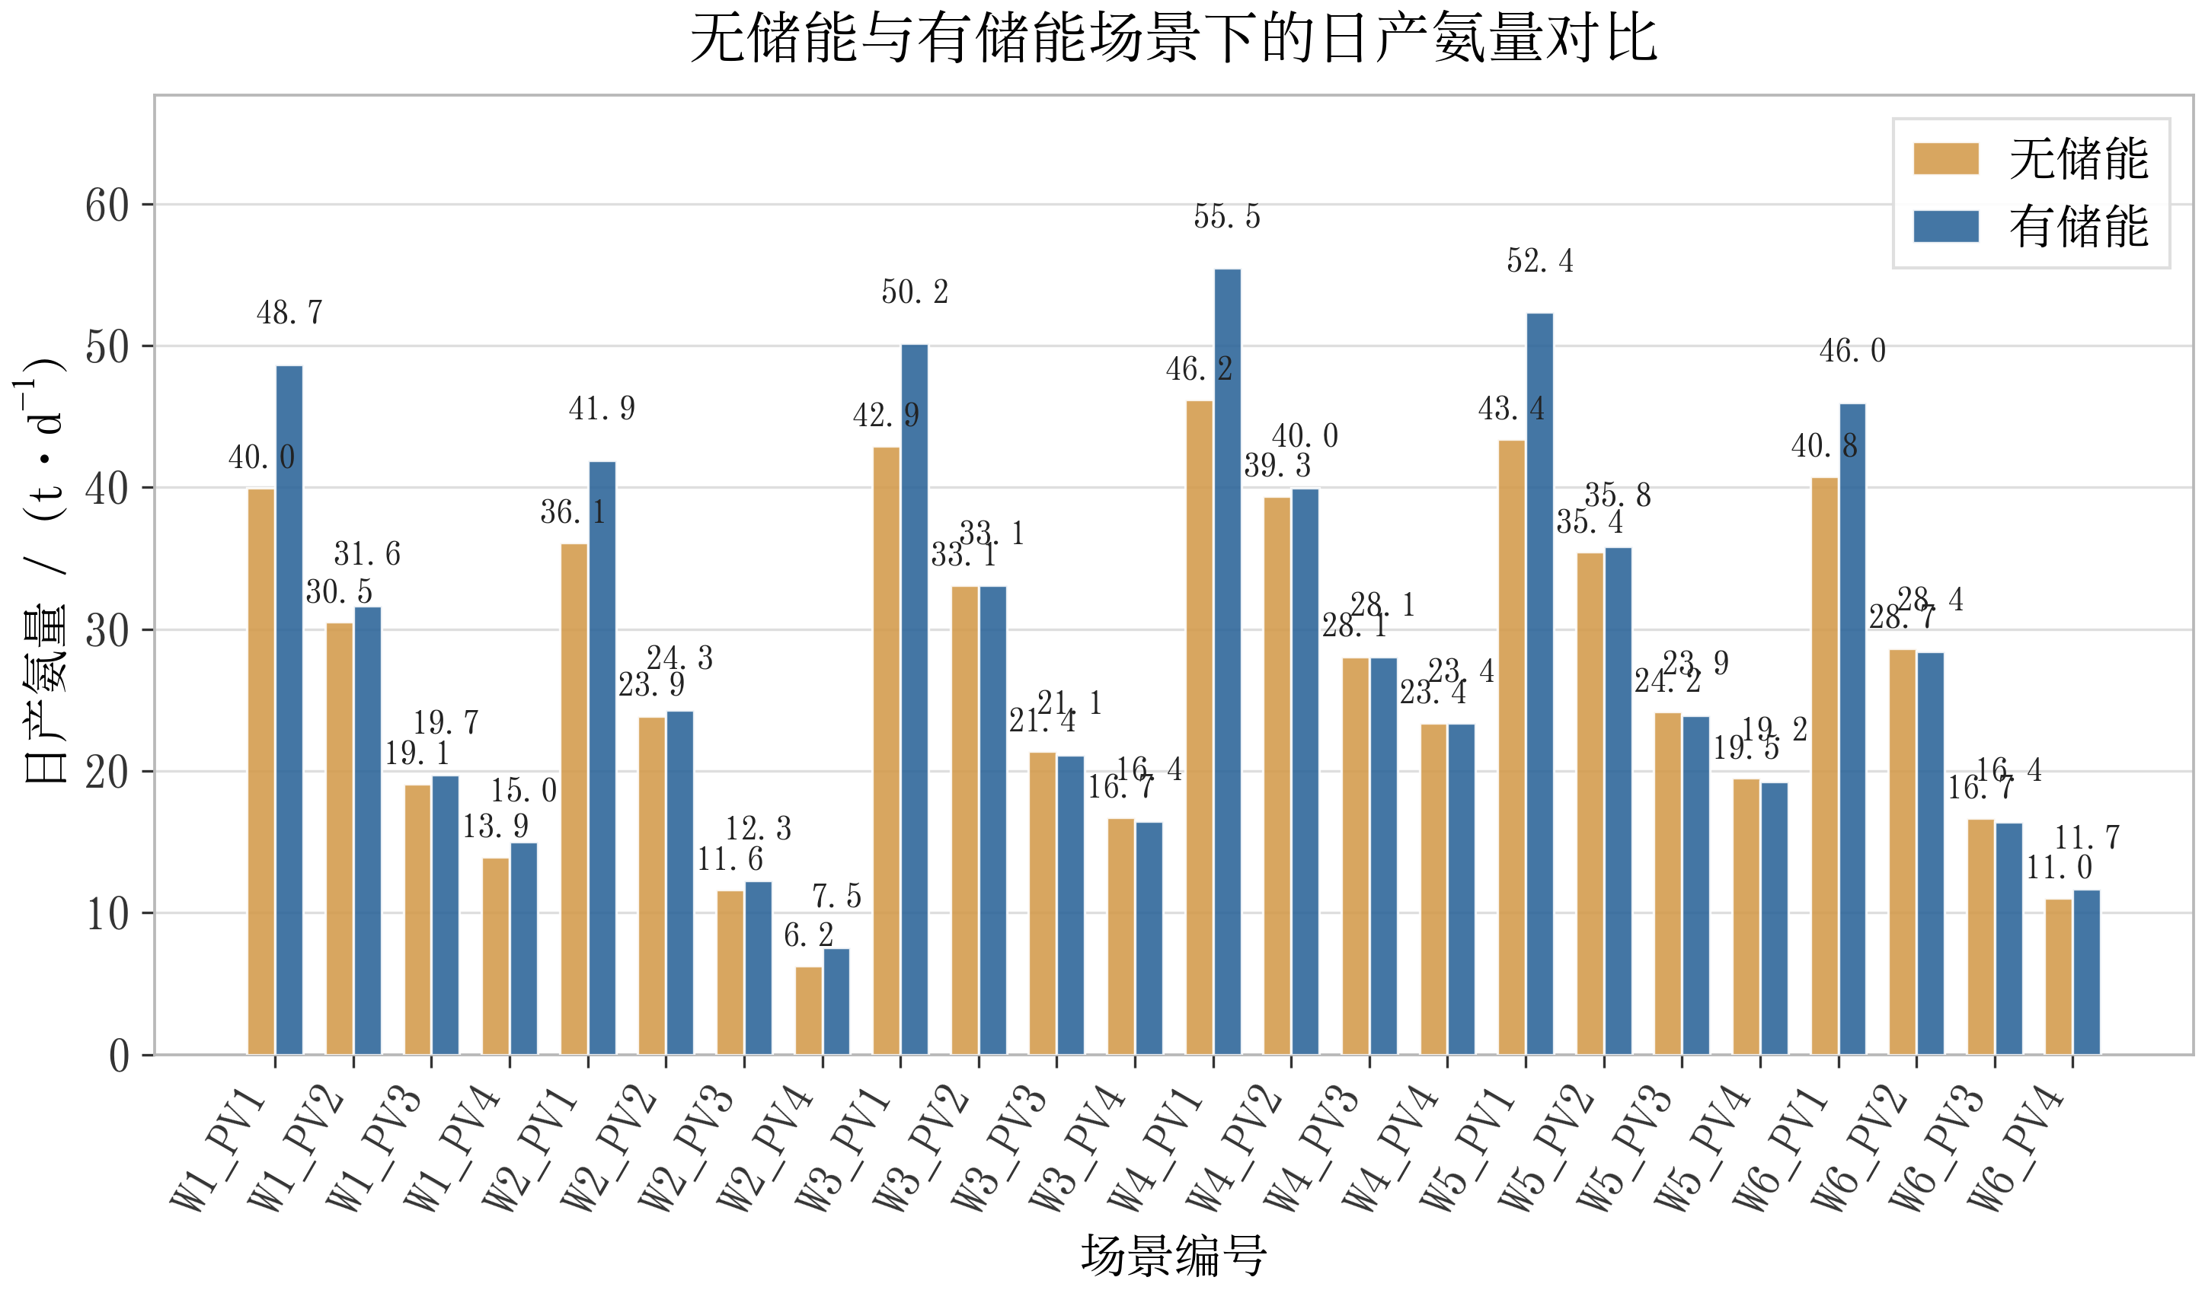
图 23 多风光组合场景下无储能与有储能日产氨量对比
该图比较了 24 个风光组合场景下无储能和配置储能后的日产氨量。可以看到，储能对高风光场景的提升更明显，尤其在 W4_PV1、W5_PV1 等弃电较多场景中，储能能够将原本无法利用的富余绿电转移到低出力时段使用，从而提高制氨负荷率。低风低光场景中提升幅度有限，说明产量仍主要受可再生出力总量约束。

能源自治最小风光装机容量
题目要求估算园区能源自治所需的最小风、光装机容量。将能源自治定义为：在全部24种风光场景及24个时段内，园区常规负荷均不断供。
在现有40MW风电和64MW光伏条件下，全年仍存在8.29MWh的常规负荷缺额，缺电场景如表 12，对应供电可靠率为99.8%。因此现有装机已接近能源自治要求，但仍需少量扩容。
表 12 离网缺电场景计算
存在缺额场景 | 日缺电/MWh | 供给率
W2_PV1 | 0.14 | 0.998
W2_PV2 | 0.14 | 0.998
W2_PV3 | 0.14 | 0.998
W2_PV4 | 0.14 | 0.998
上述缺额均集中在W2风电场景下，单日缺额约0.14MWh，说明现有风光容量距离严格自治只差少量低谷补偿能力。
将风电扩容倍数，光伏扩容倍数作为自变量，分别绘制风光扩容组合下吨氨成本、全年制氨量和全年弃电量热力图，如图 24和图 25。
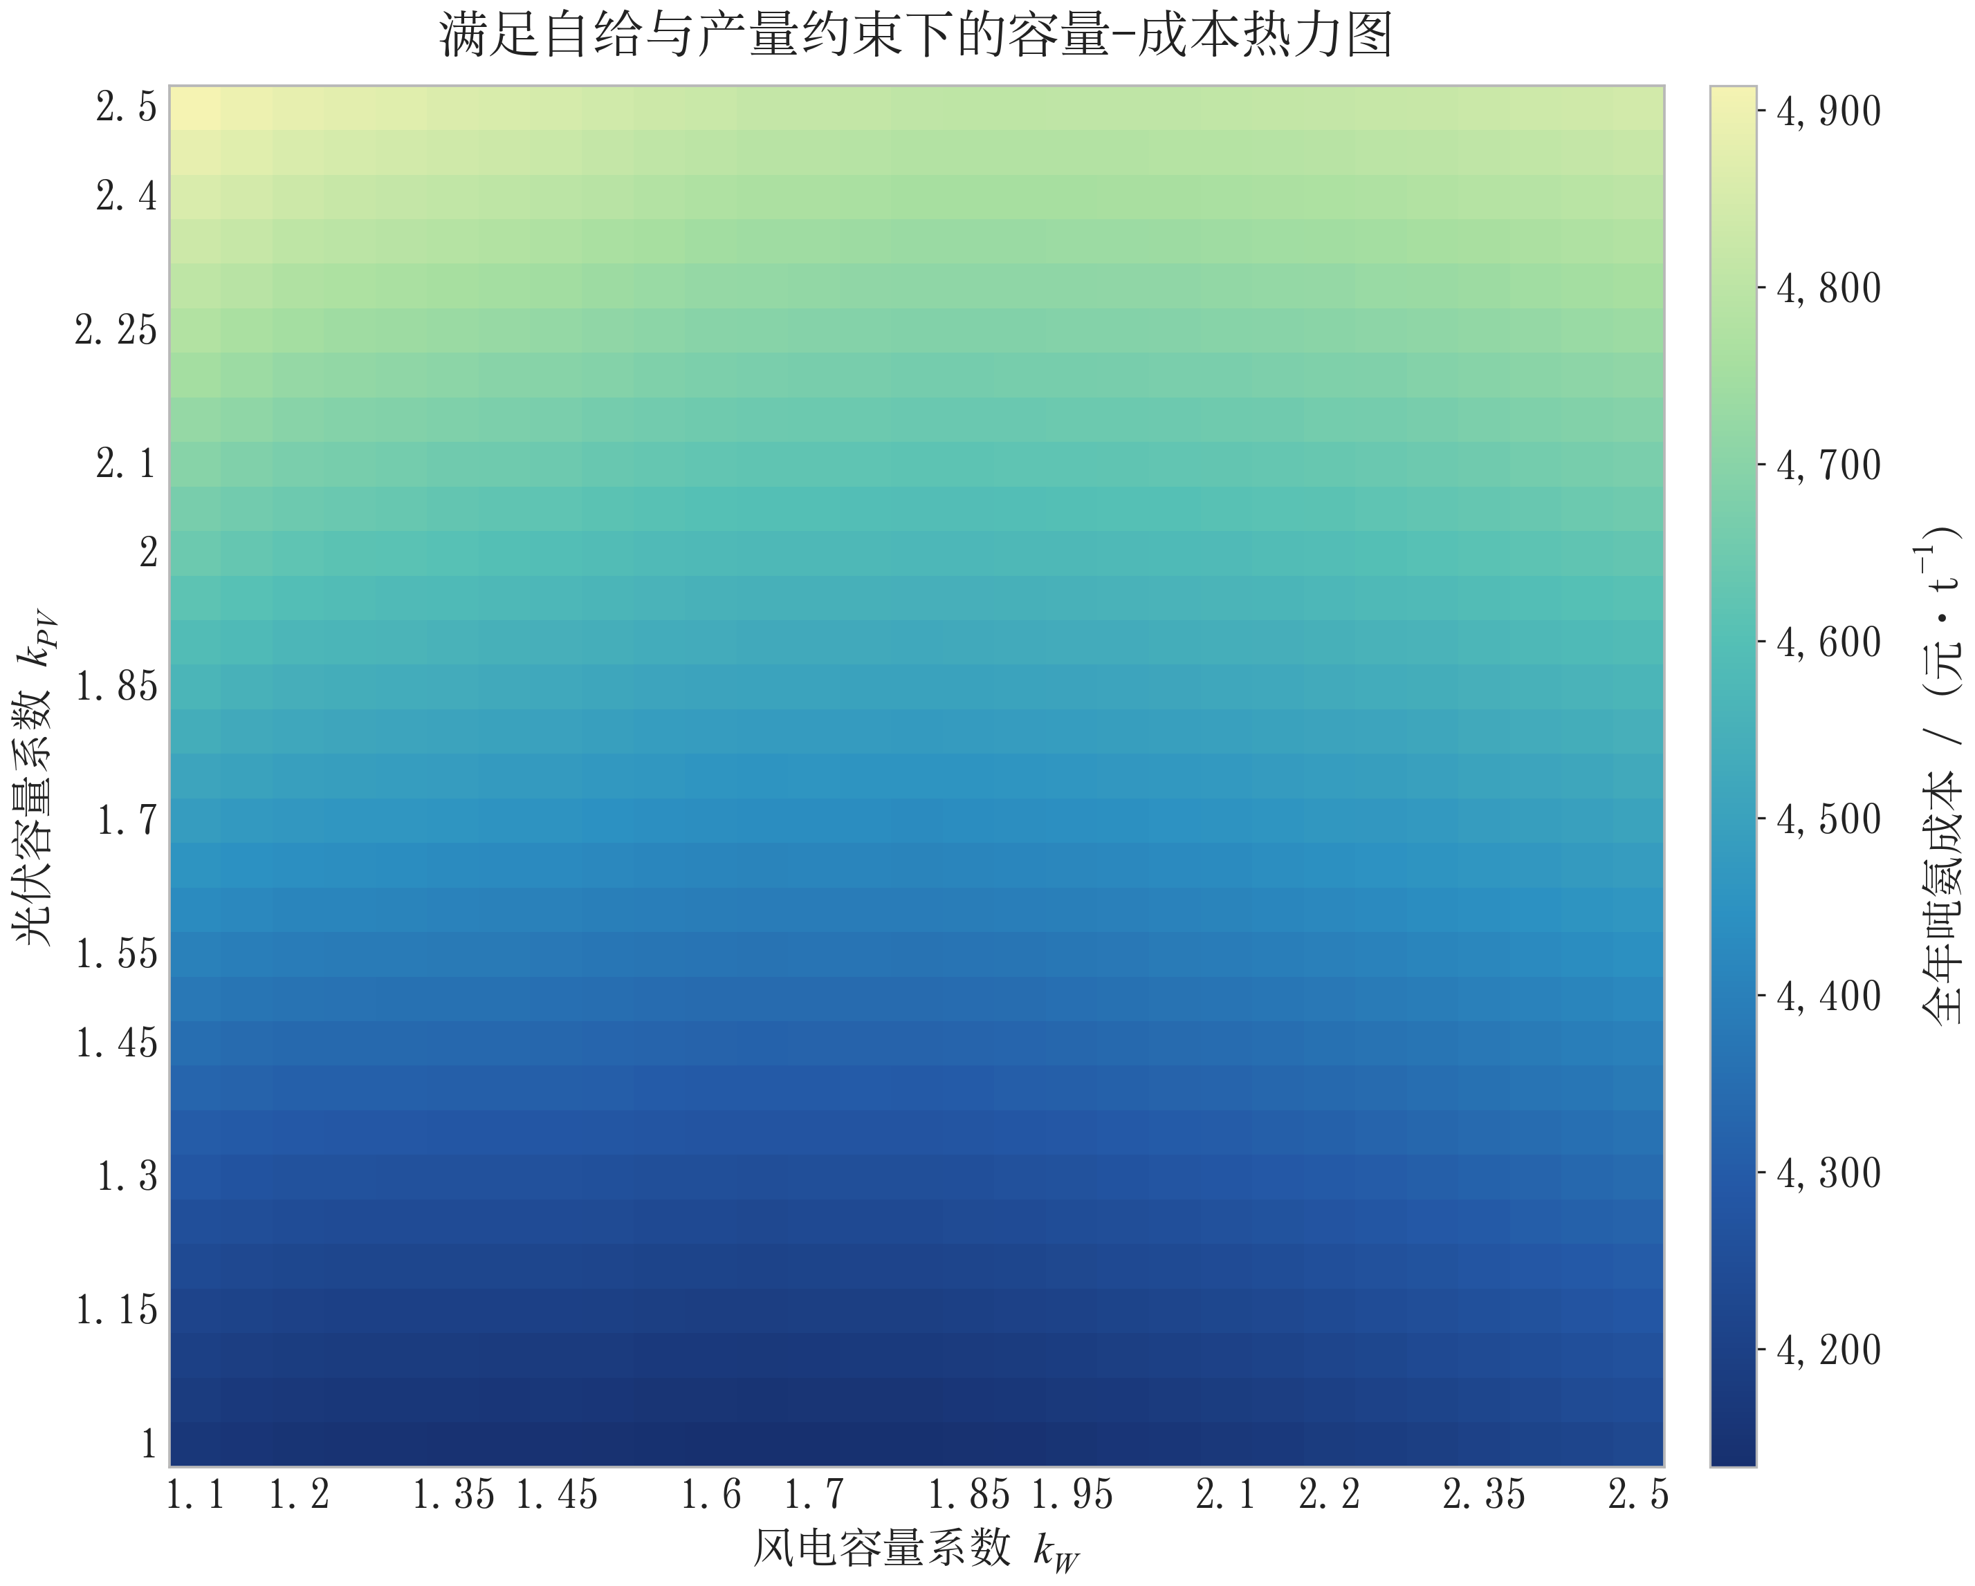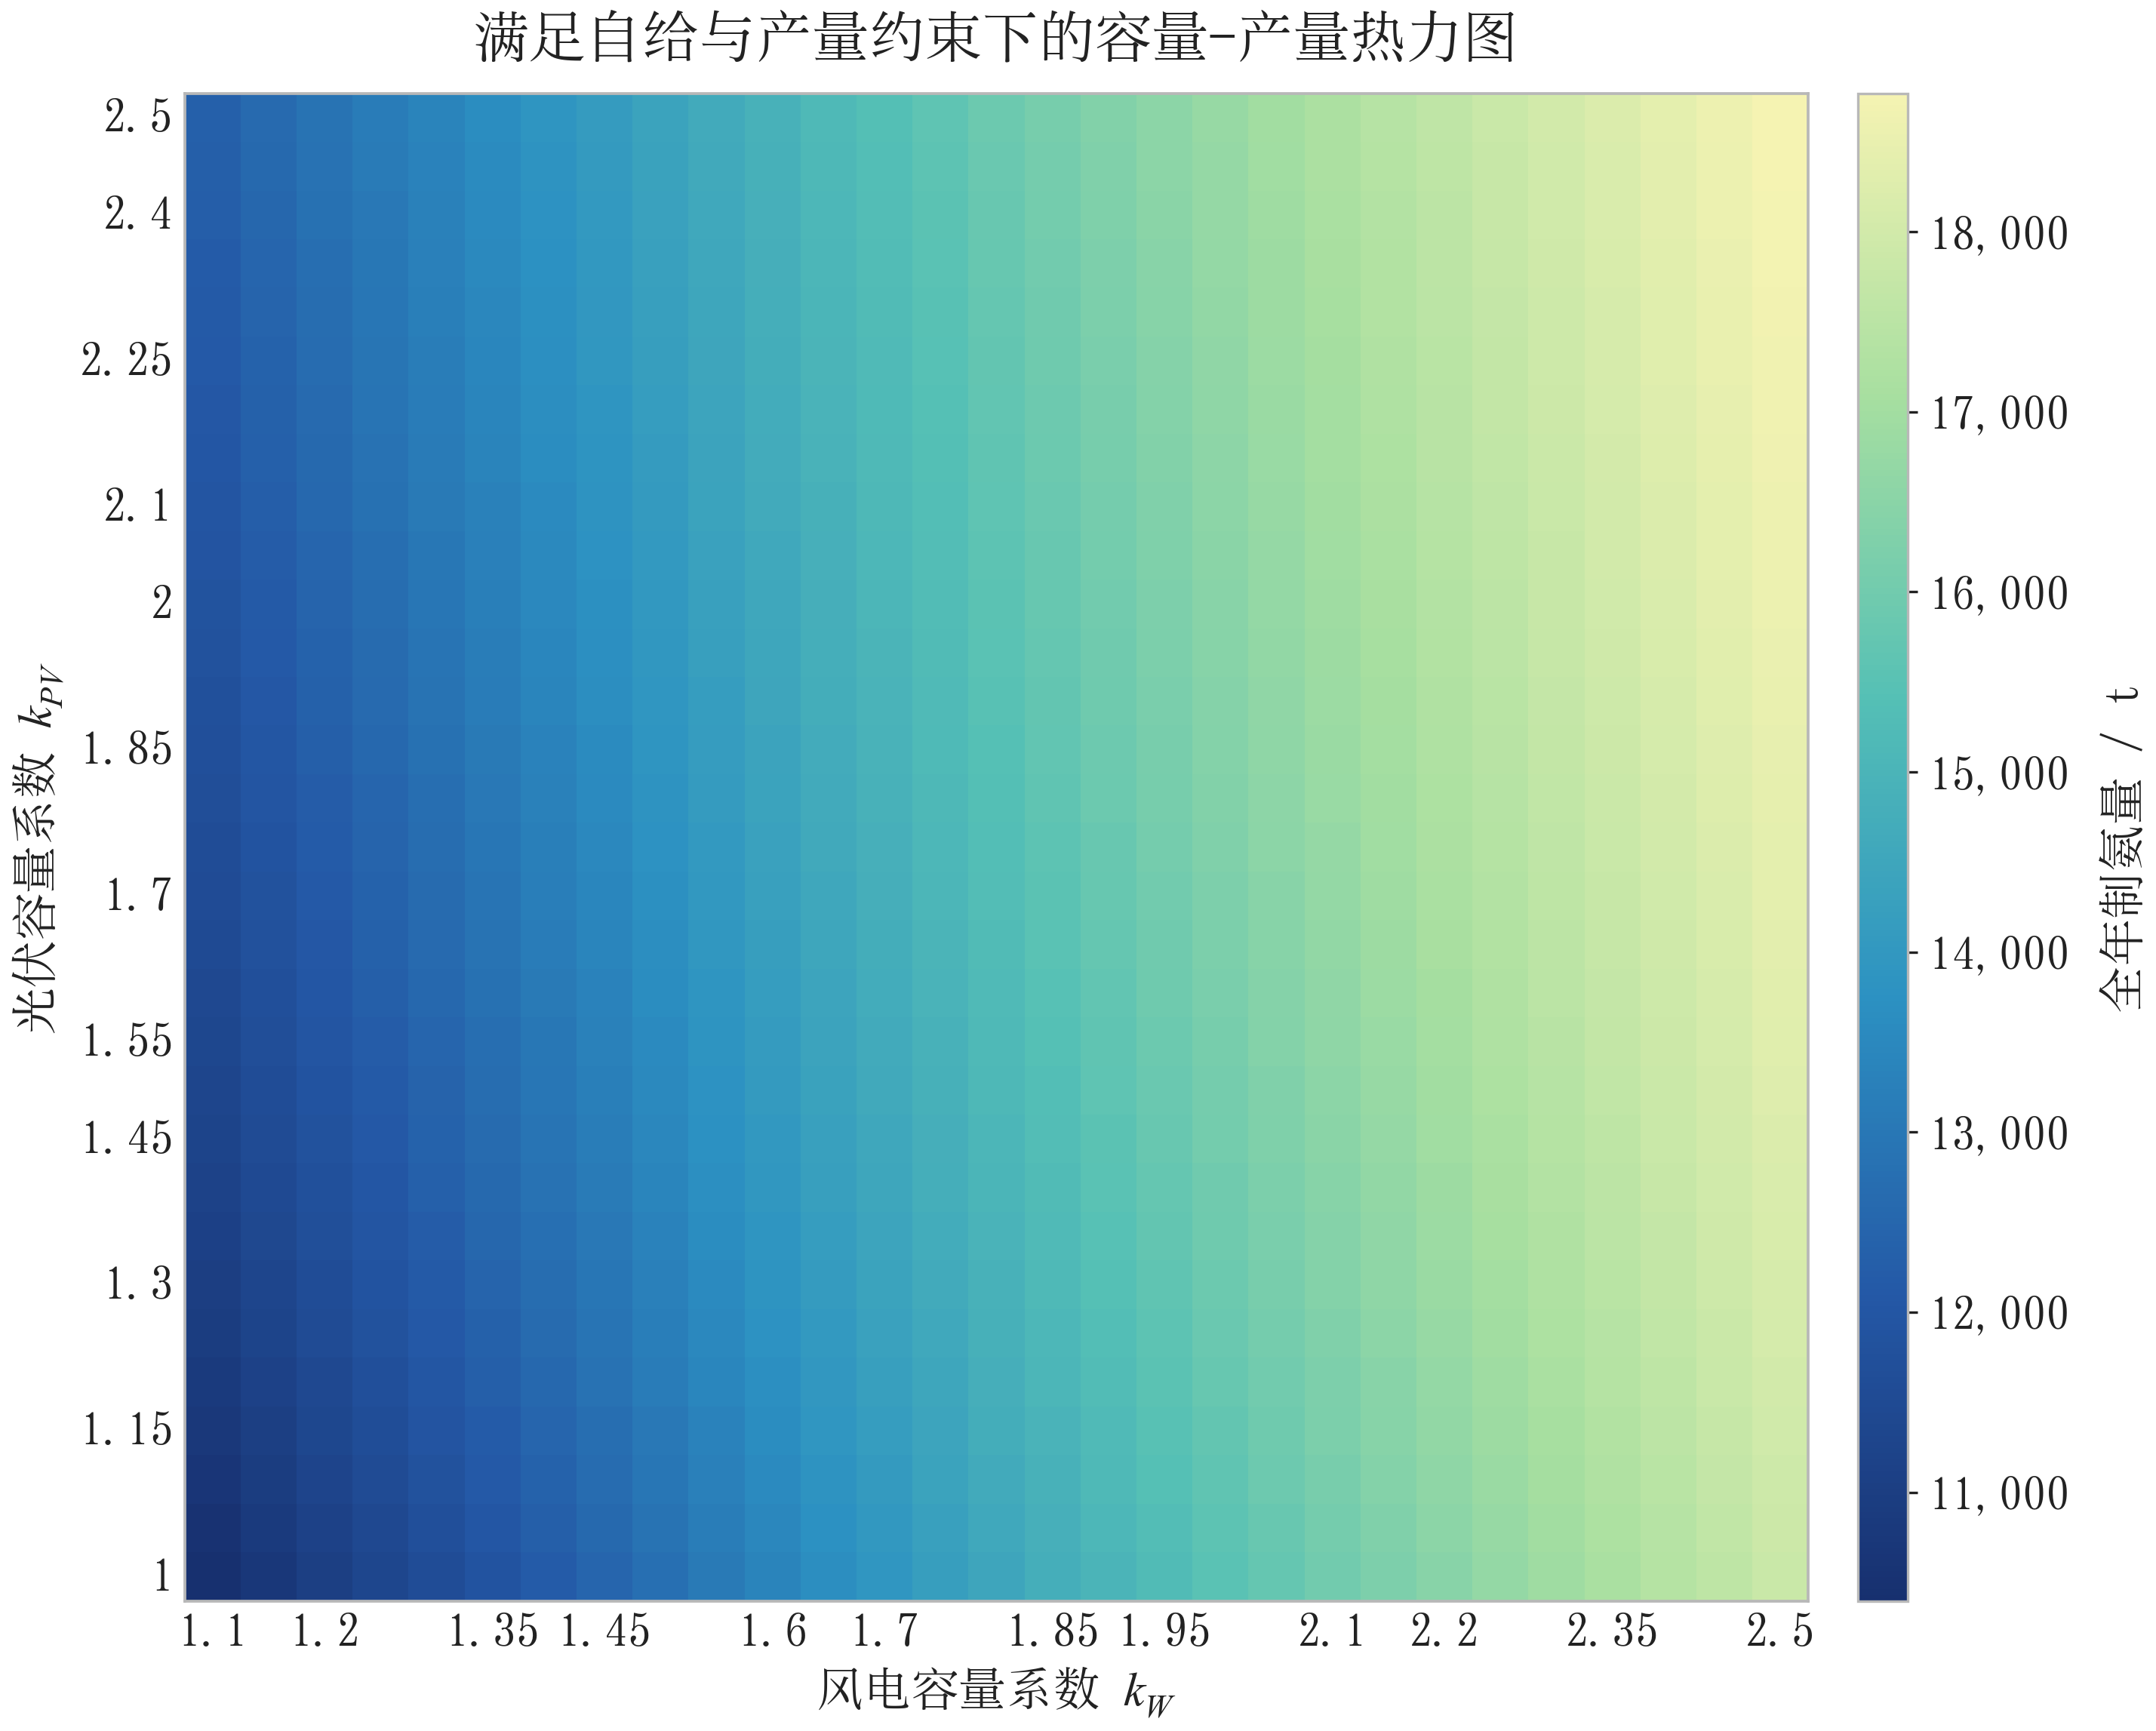
图 24 风光扩容组合下吨氨成本和全年制氨量热力图
该热力图展示不同风电和光伏扩容倍数组合下的全年吨氨成本和全年制氨量。左图颜色变化反映装机结构对经济性的影响：适度增加风电可提升低谷供电能力和制氨产量，从而摊薄固定成本；但装机过高会增加风光发电成本和弃电风险。该图用于识别满足能源自治和产量要求时，吨氨成本较低的风光容量区域。右图体现，装机容量增加会提高可用于制氨的绿电总量，全年产量随之上升；其中风电扩容对夜间和低光照时段更有帮助，能改善制氨装置连续运行能力。该图说明能源自治容量只是保障常规负荷不断供，若要进一步提高制氨产量，还需要更高的风光供给能力。
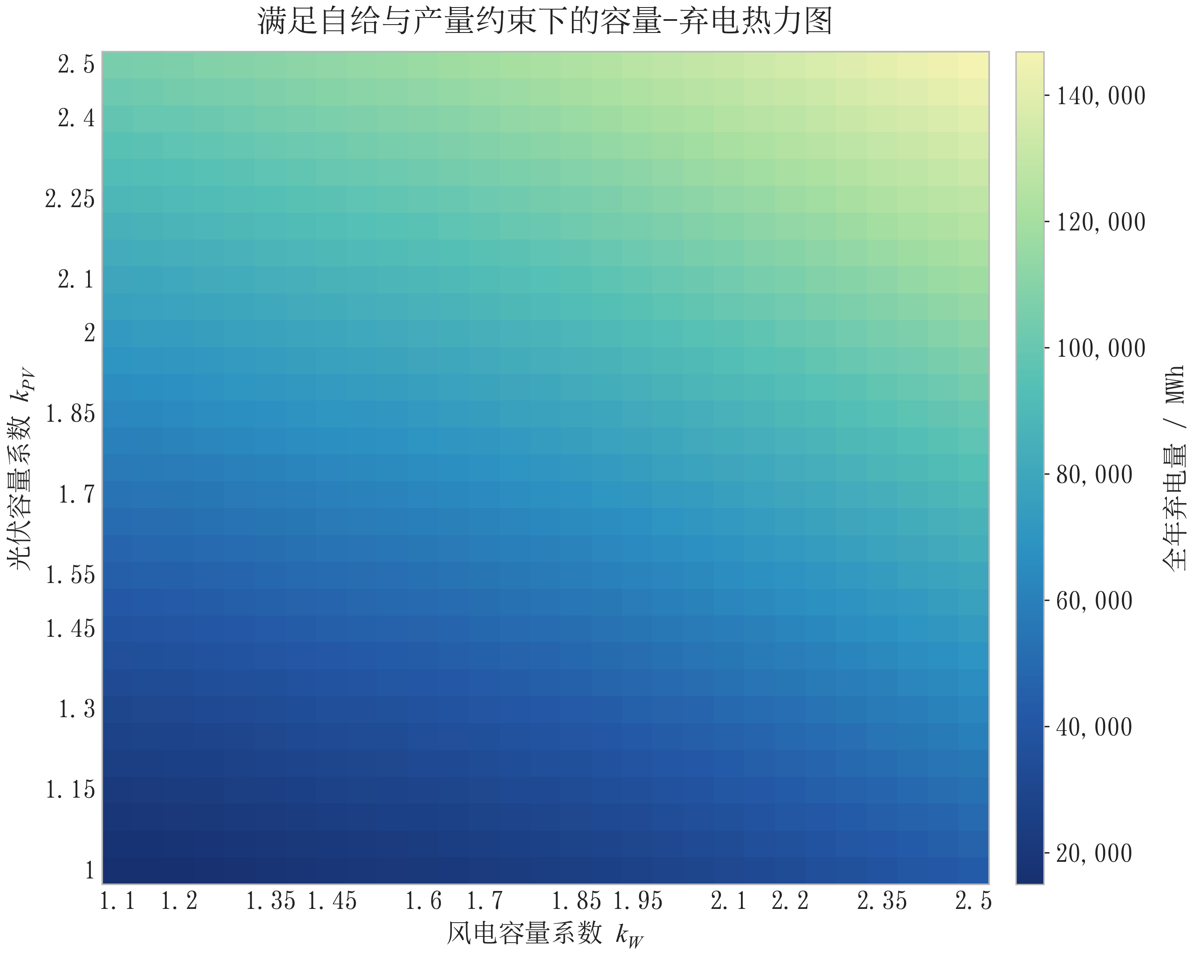
图 25 风光扩容组合下全年弃电量热力图
该热力图刻画不同风光装机组合下的全年弃电量。随着装机增加，虽然可再生电量变多，但当制氨负荷和储能吸收能力有限时，富余电量也会增加，表现为弃电上升。该图提示风光扩容不能只追求更大装机，还需与制氨负荷调节能力和储能规模协调，否则可能造成较高的绿电浪费。
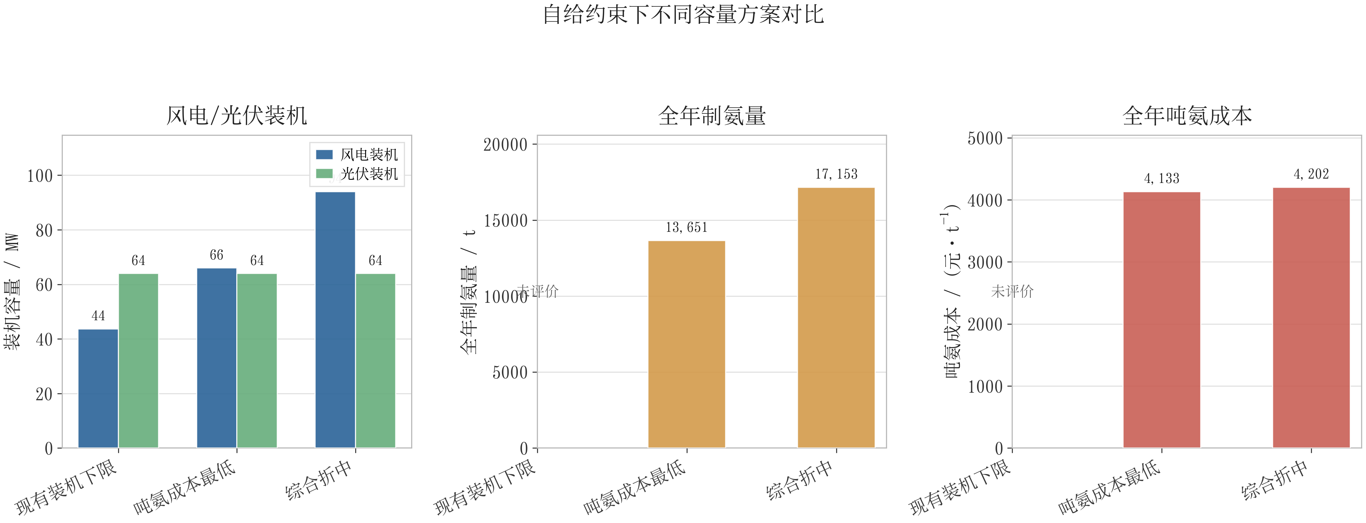
图 26 风光装机方案对比
该图汇总比较若干风光装机方案在装机规模、制氨产量、弃电和成本等方面的表现。基础能源自治方案侧重保障常规负荷不断供，新增容量较小；经济性方案更关注吨氨成本，通常需要较高风电配置以提高产量；综合折中方案则兼顾产量、消纳和容量投入。
考虑风光装机方案在装机规模、制氨产量、弃电和成本等方面的表现，按现有装机下限和风光发电成本最小口径重新估算后，得到如下最小装机方案。因此，小问（1）的能源自治最小风光装机最终答案为：风电43.71MW、光伏64.00MW、合计107.71MW；相对现有装机，仅需新增风电3.71MW，光伏无需扩容。
表 13 能源自治最小风光装机容量
项目 | 现有容量/MW | 自治所需容量/MW | 需新增容量/MW
风电装机 | 40.00 | 43.71 | 3.71
光伏装机 | 64.00 | 64.00 | 0.00
合计 | 104.00 | 107.71 | 3.71

储能容量搜索与评价
针对问题（2），储能容量选择采用两阶段多目标方法。第一阶段在无储能最大弃电场景中计算不同容量下的日产量、弃电量和吨氨成本，保留帕累托非支配容量；第二阶段将候选容量逐一代入24个场景，计算全年制氨量、全年弃电量和全年吨氨成本，并在帕累托解集中采用满意度约束选择折中容量。
满意度约束为：全年制氨量达到候选容量最优制氨量的99%以上，弃电削减达到无储能基准的98%以上；在满足上述条件的帕累托容量中取吨氨成本最低者。该方法使储能容量选择同时反映增产、消纳和经济性，而不是单纯追求吨氨成本最低。
首先选取无储能条件下弃电量最大的场景W4_PV1作为储能容量搜索场景。储能容量搜索与调度结果如表14：
表14 储能容量搜索与调度结果
容量/MWh | 全年产量/t | 年弃电/MWh | 风光利用率 | 吨氨成本 | 帕累托 | 满意约束 | 最终
0.00 | 9781.56 | 14188.67 | 0.917 | 4185.79 | 是 | 否 | 否
80.00 | 10379.41 | 3542.30 | 0.979 | 4555.38 | 是 | 否 | 否
100.00 | 10448.01 | 2177.38 | 0.987 | 4664.69 | 是 | 否 | 否
120.00 | 10508.47 | 958.87 | 0.994 | 4774.68 | 是 | 否 | 否
140.00 | 10537.88 | 276.13 | 0.998 | 4891.98 | 是 | 是 | 是
160.00 | 10543.21 | -0.00 | 1.000 | 5015.60 | 是 | 是 | 否
200.00 | 10520.77 | 0.00 | 1.000 | 5272.79 | 否 | 否 | 否
表14显示：无储能时日产氨量为46.19t/d，弃电量为177.29MWh；储能容量增加至140MWh时，日产氨量提高至55.45t/d，弃电量下降至16.77MWh；当储能容量达到160MWh时，弃电量降为0MWh，日产氨量达到56.41t/d。
图 27 该图展示最大弃电场景W4_PV1下，不同储能容量对日产氨量、弃电量和吨氨成本的影响。随着容量增加，日产量逐步提高，弃电量快速下降；但储能折旧和运维成本同步增加，使吨氨成本并非单调下降。图中说明储能容量选择不能只看成本最低，还要兼顾消纳改善和产量提升，因而需要进一步采用多目标折中方法。
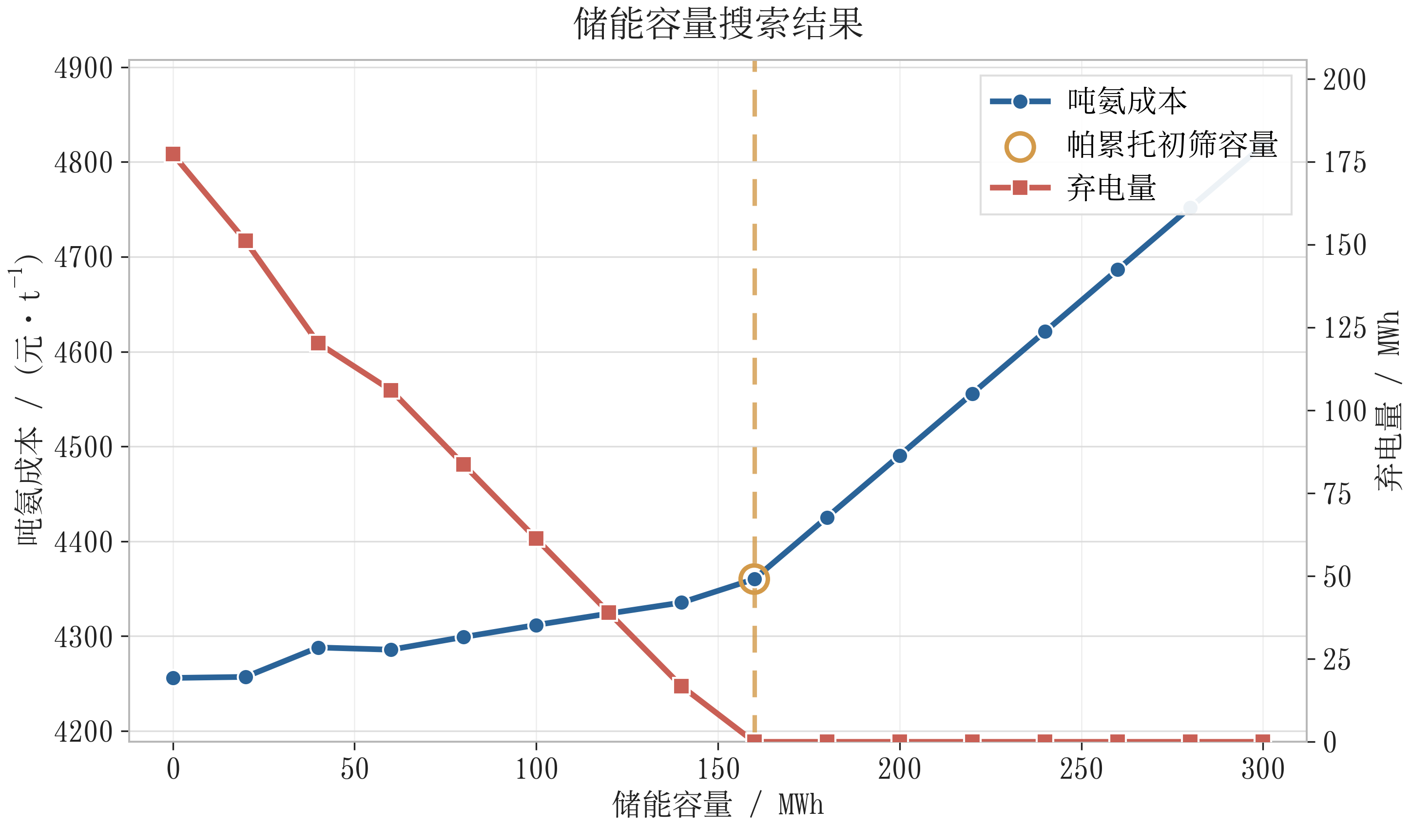
图 27 最大弃电场景下储能容量初筛结果
通过多目标进一步求解得到储能容量三目标帕累托前沿：
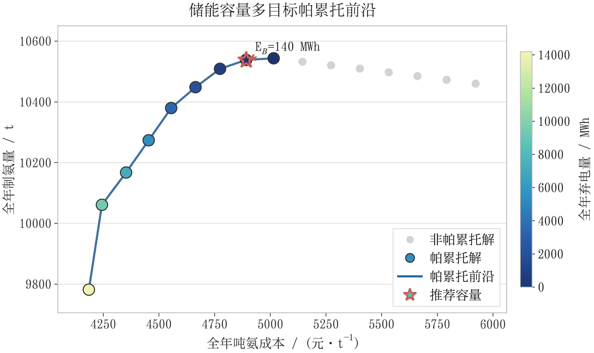
图 28储能容量三目标帕累托前沿
图 28以全年吨氨成本和全年制氨量为主要坐标，并用颜色表示全年弃电量，刻画储能容量的三目标帕累托关系。前沿上容量越大，产量和消纳通常越好，但成本也随之升高。140MWh位于产量接近最优、弃电接近最低且成本尚可接受的位置，因此被选为帕累托满意折中容量，而不是单一经济最优容量。
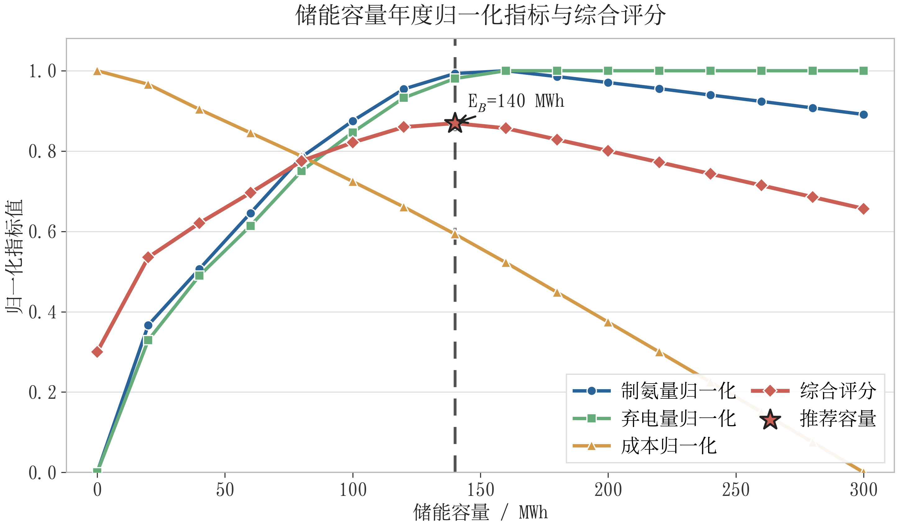
图 29储能容量全年指标归一化对照
该图将全年制氨量、弃电改善和吨氨成本等指标归一化后进行对照，便于观察不同储能容量的综合表现。小容量储能成本优势明显，但对弃电削减和产量提升不足；大容量储能消纳效果更好，却带来较高成本。140MWh附近各项指标较均衡，说明该容量适合作为兼顾生产能力、绿电利用和经济性的推荐方案。
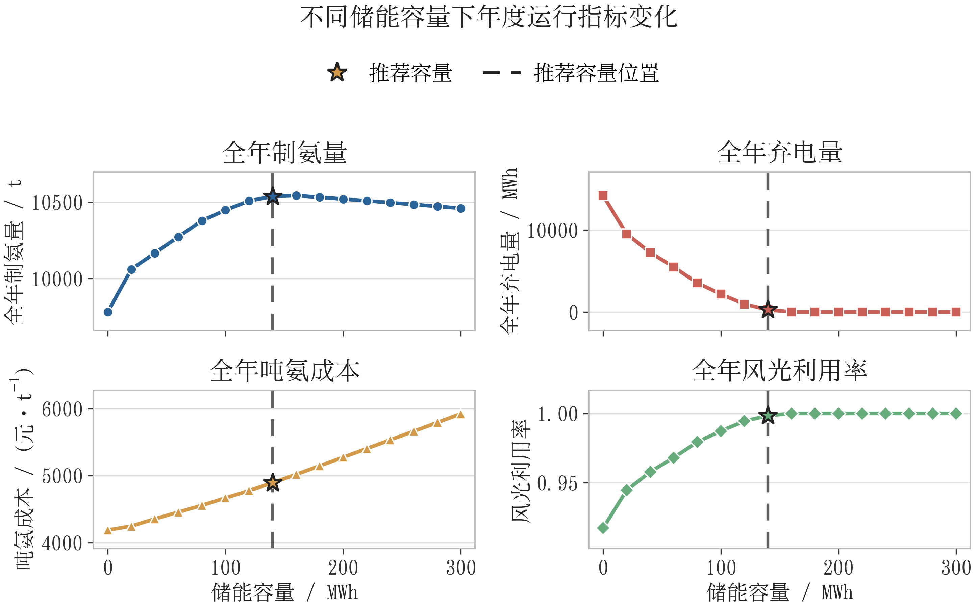
图 30储能容量对全年产量、弃电、成本和风光利用率的影响
图 30分别给出储能容量对全年制氨量、全年弃电量、吨氨成本和风光利用率的影响。随着容量从0增加到140MWh，产量明显提高，弃电大幅减少，风光利用率接近100%。继续增加容量后，产量边际增益趋弱，而吨氨成本持续上升，表明过大储能容量存在经济性不足的问题，推荐容量应取在边际收益明显下降之前。
综合全年制氨量、全年弃电量和吨氨成本三项目标，并采用帕累托筛选与 ε-约束满意度原则，最终确定推荐储能容量为：。

储能改善后最优调度方案
采用140MWh储能后，对全部24种风光场景重新进行优化调度。完整小时级充放电、SOC、制氨功率和弃电调度已保存在附件“问题4_结果”，下表给出 24 场景的日调度摘要。
表15 140MWh储能24种风光场景调度优化方案
场景 | 日产氨/t | 充电/MWh | 放电/MWh | 弃电/MWh | 风光利用率 | 吨氨成本 | 场景 | 场景 | 日产氨/t | 充电/MWh | 放电/MWh | 弃电/MWh | 风光利用率 | 吨氨成本 | 场景
W1_PV1 | 48.66 | 135.32 | 107.36 | 0.00 | 1.000 | 4344.95 | 24 | W4_PV1 | 55.45 | 156.93 | 124.57 | 16.77 | 0.981 | 4335.42 | 24
W1_PV2 | 31.62 | 11.05 | 6.00 | 0.00 | 1.000 | 4734.68 | 22 | W4_PV2 | 39.97 | 9.74 | 4.99 | 0.00 | 1.000 | 4525.81 | 24
W1_PV3 | 19.71 | 5.67 | 1.64 | 0.00 | 1.000 | 5573.47 | 21 | W4_PV3 | 28.06 | 3.66 | 0.00 | 0.00 | 1.000 | 5025.40 | 23
W1_PV4 | 15.02 | 6.87 | 2.60 | 0.00 | 1.000 | 6278.00 | 21 | W4_PV4 | 23.39 | 3.66 | 0.00 | 0.00 | 1.000 | 5364.55 | 23
W2_PV1 | 41.88 | 89.61 | 70.76 | 0.00 | 1.000 | 4390.11 | 23 | W5_PV1 | 52.39 | 157.01 | 124.65 | 1.64 | 0.998 | 4326.75 | 24
W2_PV2 | 24.27 | 5.44 | 1.50 | 0.00 | 1.000 | 5024.34 | 19 | W5_PV2 | 35.81 | 9.85 | 5.09 | 0.00 | 1.000 | 4616.82 | 24
W2_PV3 | 12.28 | 5.44 | 1.49 | 0.00 | 1.000 | 6679.59 | 19 | W5_PV3 | 23.91 | 3.65 | 0.00 | 0.00 | 1.000 | 5248.28 | 24
W2_PV4 | 7.55 | 9.73 | 4.93 | 0.00 | 1.000 | 8805.39 | 15 | W5_PV4 | 19.24 | 3.65 | 0.00 | 0.00 | 1.000 | 5714.84 | 24
W3_PV1 | 50.17 | 126.37 | 100.32 | 0.00 | 1.000 | 4317.80 | 24 | W6_PV1 | 45.98 | 90.83 | 71.88 | 0.00 | 1.000 | 4333.14 | 24
W3_PV2 | 33.10 | 3.73 | 0.00 | 0.00 | 1.000 | 4680.40 | 24 | W6_PV2 | 28.40 | 3.65 | 0.00 | 0.00 | 1.000 | 4835.15 | 24
W3_PV3 | 21.12 | 3.65 | 0.00 | 0.00 | 1.000 | 5447.17 | 24 | W6_PV3 | 16.41 | 3.65 | 0.00 | 0.00 | 1.000 | 5935.61 | 24
W3_PV4 | 16.45 | 3.65 | 0.00 | 0.00 | 1.000 | 6049.36 | 24 | W6_PV4 | 11.69 | 7.65 | 3.24 | 0.00 | 1.000 | 7004.70 | 21
图 31和图 32展示了最大弃电场景下的功率调度过程和储能SOC变化过程，储能能够在风光富余时充电，在风光不足时放电，实现跨时段能量转移。
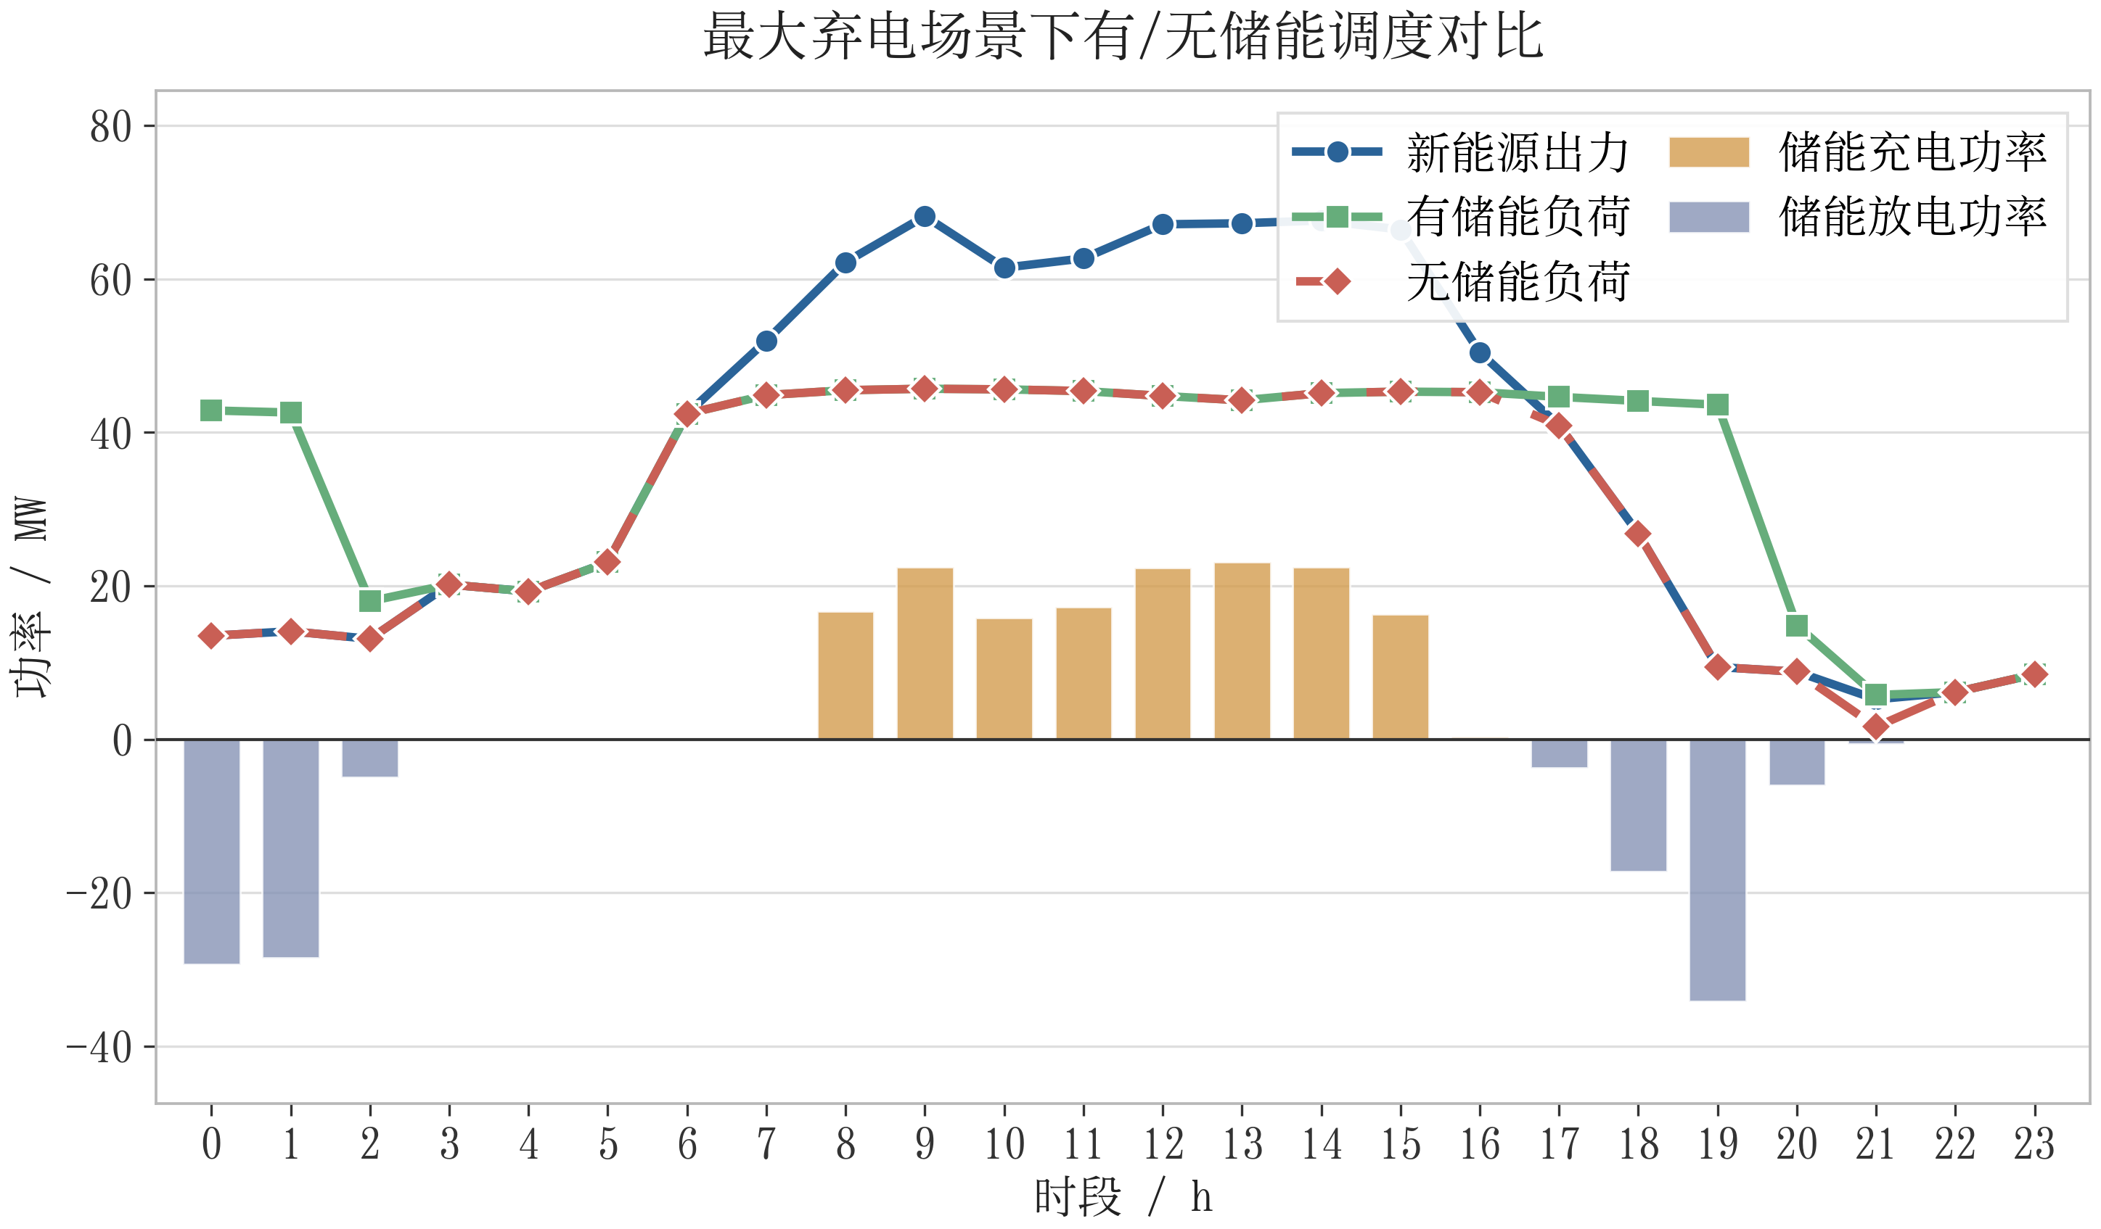
图 31 W4_PV1 场景 140 MWh 储能参与时的功率调度
图 31展示最大弃电场景W4_PV1下140MWh储能参与后的小时级功率调度。白天及高风光时段，储能吸收富余电量并减少弃电；夜间或风光出力下降时，储能放电补充制氨负荷，使总负荷曲线更加平滑。图中充放电时段与风光出力波动相匹配，说明储能主要承担削峰填谷和提升绿电消纳的作用。
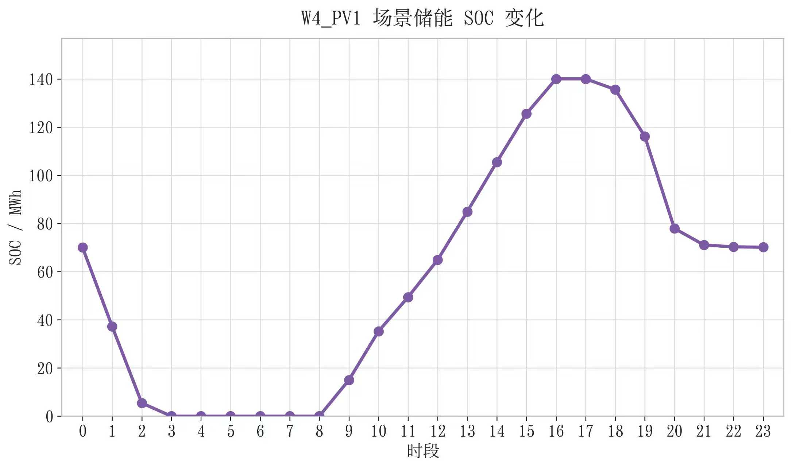
图 32 W4_PV1 场景储能 SOC 变化
图 32反映W4_PV1场景中储能SOC的日内变化。SOC在低出力时段下降，说明储能放电支撑制氨负荷；在风光出力较高时段上升，说明储能吸收富余电量。SOC曲线在日末回到设定水平，满足日循环约束，避免跨日借能。该结果验证了储能调度方案在能量守恒和运行可行性上的合理性。

储能改善效果分析
如表16，与无储能相比，140 MWh 储能使全年制氨量增加 756.32 t，增幅 7.73%；全年弃电减少 13912.53 MWh，削减比例 98.05%；风光利用率从 91.72% 提高至 99.84%。
表16 储能改善效果
模式 | 全年产量/t | 产能利用率 | 年弃电/MWh | 风光利用率 | 吨氨成本
无储能 | 9781.56 | 37.74% | 14188.67 | 91.72% | 4185.79
140 MWh 储能 | 10537.88 | 40.66% | 276.13 | 99.84% | 4891.98
但由于储能投资折旧和运维成本较高，全年吨氨成本从 4185.79 元/t 升至 4891.98 元/t，增加 706.19 元/t。因此，储能的主要价值体现在提高能源自给能力和风光消纳水平，而不是在当前参数下降低吨氨成本。
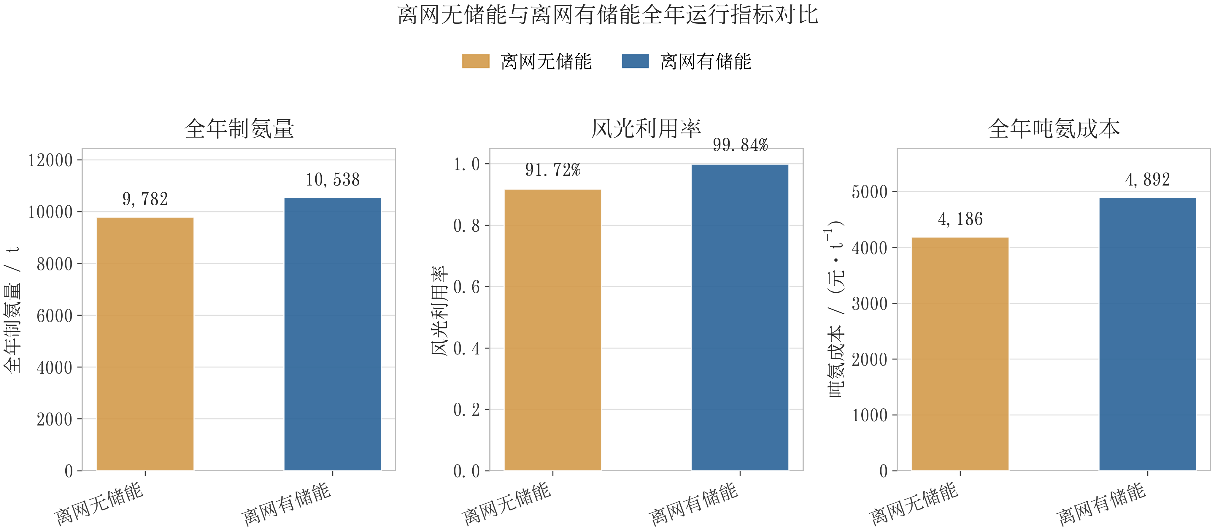
图 33 储能对离网全年运行指标的影响
图 33对比无储能和140MWh储能两种离网运行方式的全年指标，进一步验证了储能对全年运行指标的改善作用。总体来看，储能显著提升了园区能源自给能力和新能源消纳水平，但由于储能折旧和运维成本较高，全年吨氨成本由4185.79元/t增加至4891.98元/t，增加706.19元/t。因此，储能在本参数下主要体现为提高能源自治和绿电消纳，而非降低单位产品成本。

离网与联网经济性比较
为回答问题（3），在相同全年制氨量10537.88t的条件下，对离网有储能方案与联网方案进行比较。
表17和图 34给出了对比结果。
联网模式下：
- 年总成本为3811.46万元；
- 吨氨成本为3616.91元/t。
离网有储能模式下：
- 年总成本为5155.11万元；
- 吨氨成本为4891.98元/t。
两者吨氨成本差额为：4891.98−3616.91=1275.07元/t
该差额可视为电网对园区运行提供的系统支撑价值，即：
表17 离网与联网经济性
指标 | 联网方案 | 离网方案 | 差值（离网−联网）
年总成本（万元） | 3811.46 | 5155.11 | 1343.65
吨氨成本（元/t） | 3616.91 | 4891.98 | 1275.07
储能折旧（万元） | 0 | 920.55 | 920.55
储能运维（万元） | 0 | 22.37 | 22.37
储能替代产量（t） | 0 | 894.79 | 894.79
进一步分析发现，离网方案新增的主要成本来自储能系统。其中储能折旧费用为920.55万元，储能运维费用为22.37万元。折算后，相当于利用储能替代电网支撑的成本约为894.79元/t。
因此，在当前参数条件下，储能虽然能够显著提高能源自治能力和新能源利用率，但仍难以完全替代电网所提供的经济性和调节能力。从经济角度看，联网运行仍是更优方案。
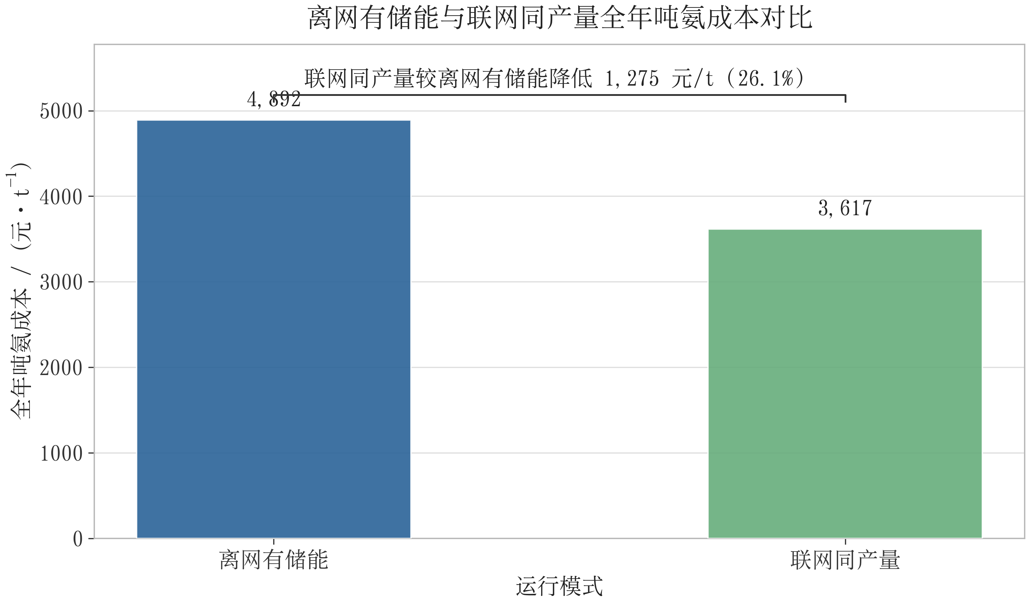
图 34相同制氨量下离网有储能与联网模式吨氨成本比较
表18 离网和联网绿电指标
联网绿电指标 | 最小值 | 平均值 | 最大值
R1 绿电自用比例 | 0.30 | 0.50 | 0.73
R2 绿电供负荷比例 | 0.30 | 0.51 | 0.77
R3 绿电外送比例 | 0.27 | 0.50 | 0.70
联网更经济的原因在于电网可以在低风光时段补足电力，在高风光时段外送富余电量，因而无需承担140MWh储能的高额折旧成本。当前参数下，储能折旧和运维折算为894.79元/t，而联网相对离网有储能降低1275.07元/t，电网支撑的经济价值更高。
因此，在满足相同制氨产量需求的前提下，若园区允许联网运行，联网模式具有更低的全年吨氨成本；若必须离网运行，则储能的主要作用是保障自治和提高绿电消纳，而不是取得最低生产成本。

结论
（1）在现有风光装机条件下，无储能离网模式全年制氨总量为9781.56t，产能利用率为37.74%，全年风光利用率为91.72%，吨氨成本为4185.79元/t。实现严格能源自治仅需将风电容量由40MW扩容至43.71MW。
（2）基于24种风光场景的帕累托优化结果，推荐储能容量为140MWh。配置储能后，全年制氨总量提高至10537.88t，风光利用率提高至99.84%，全年弃电量降低13912.53MWh，但吨氨成本升至 4891.98 元/t，实现常规负荷零缺电。
（3）在相同制氨产量需求下，离网有储能模式吨氨成本为4891.98元/t，联网模式吨氨成本为3616.91元/t，电网支撑价值约为1275.07元/t。说明当前条件下，储能更适合作为提升能源自治和新能源消纳能力的辅助设施，而联网运行仍具有明显的经济性优势。

模型评价与改进

模型检验与分析
本文所建立的模型主要包括逐小时功率平衡模型、离散启停混合整数线性规划模型、连续制氨调节混合整数线性规划模型以及离网储能容量多目标优化模型。各模型均以1h为调度步长，变量规模较小，约束关系清晰，其中购售电互斥、设备启停、储能充放电互斥等均可转化为线性约束或混合整数线性约束。因此，采用Gurobi求解器具有较好的合理性。Gurobi能够针对线性规划和混合整数线性规划问题使用分支定界、割平面和预求解等方法，在本文24个调度时段、24种风光场景和5组日产量方案的规模下，可以较稳定地得到全局最优或可证明的高质量解。
为避免单纯依赖求解器造成“黑箱化”问题，本文对问题二引入边际成本方法进行辅助验证。由于问题二未考虑启停成本、爬坡约束、最小连续运行时间和储氢储氨跨时段耦合，各小时之间相互独立；在给定日产量时，需要选择的满负荷开机小时数已经确定。因此，逐小时计算设备开机相对于停机的边际成本，并按边际成本由低到高选择生产时段，能够解释Gurobi得到的最优启停方案。边际成本排序结果与混合整数规划求解结果一致，说明问题二模型的目标函数和约束设置具有较好的内部一致性。
针对问题四，储能容量配置同时涉及全年制氨量、弃电量和吨氨成本三个目标，单一目标最优往往不能给出工程上可接受的方案。例如，以吨氨成本最低为目标会倾向于选择较小甚至为零的储能容量，而以弃电最小为目标又可能导致储能投资过大。本文采用NSGA-III方法搜索储能容量的帕累托非支配解集，并在内层调用Gurobi精确求解给定容量下的逐时调度模型。NSGA-III用于刻画多目标权衡关系，Gurobi用于保证每个容量方案下的运行调度满足功率平衡、SOC约束和充放电互斥约束。由此得到的140MWh推荐容量不是单一成本最优，而是在产量接近最优、弃电显著降低和成本可接受之间取得的折中结果，符合多目标优化问题的决策逻辑。

模型的优点
（1）问题一的功率平衡模型物理含义明确。模型直接依据“新能源优先自用、不足购电、余电上网”的运行规则建立逐小时功率平衡关系，能够同时计算总用电量、新能源发电量、网购电量、上网电量和三项绿电直连指标，结果便于解释满负荷连续运行下不达标的原因。
（2）问题二的离散启停模型兼顾精确求解与经济解释。模型将设备开停状态刻画为0-1变量，能够严格满足日产量、功率平衡和购售电互斥约束；同时，边际成本排序方法解释了最优生产时段的选择机制，使结果不只是求解器输出，而具有清晰的经济含义。
（3）问题三的连续制氨调节模型更贴近柔性生产场景。通过引入负荷率变量和最低负荷率约束，模型能够描述设备在10%至100%之间连续调节的运行方式，从而减少离散启停带来的功率错配，较好地反映柔性负荷对绿电消纳和吨氨成本的改善作用。
（4）问题四的离网运行模型同时考虑生产能力、能源自治和弃电情况。模型在不能购售电的条件下引入制氨负荷率、弃电功率和常规负荷缺额变量，既能计算离网最大制氨能力，也能评价风光利用率和常规负荷供给可靠性，适合分析离网模式下的系统边界。
（5）储能容量配置采用帕累托优化思想，避免了单一目标决策的片面性。本文将全年制氨量、全年弃电量和全年吨氨成本共同纳入评价，先形成帕累托非支配容量集合，再利用满意度约束选择推荐容量，使储能方案更符合实际工程中“增产、消纳、经济性”并重的要求。

模型的缺点
（1）模型未考虑设备启停成本、最小连续运行时间和爬坡约束。实际电解槽和合成氨装置频繁启停会带来额外损耗和安全约束，若将这些因素加入模型，最优生产时段可能不再呈现简单的逐小时独立选择。
（2）模型对储氢、储氨等中间缓冲环节处理较简化。本文主要从电力侧匹配制氢制氨负荷，没有建立氢气库存、氨产量库存及其动态平衡模型，因此对“先制氢后制氨”或跨时段调节能力的描述还不够充分。
（3）风光场景采用确定性场景折算，未显式考虑不确定性概率。本文将24种风光组合场景按每种15天折算全年运行情况，便于计算和比较，但没有进一步建立风光出力概率分布、预测误差或极端天气情形下的鲁棒性分析。
（4）储能模型对工程参数作了简化。本文采用1C充放电假设，并使用固定充放电效率、自损耗率和折旧成本，没有进一步区分储能功率容量与能量容量，也没有考虑电池循环寿命衰减、容量退化和不同储能技术路线的差异。

模型改进与推广
对于问题一的功率平衡模型，可进一步加入线路损耗、变压器效率、厂内辅助用电和碳排放核算，使绿电直连指标与碳减排收益、购售电收益共同进入评价体系。同时，可将典型日扩展为多典型日或全年逐小时数据，减少单日曲线对结果的影响。
对于问题二和问题三的制氨调度模型，可在现有混合整数线性规划框架下加入启停成本、最小开机时间、最小停机时间、爬坡率和设备维护窗口等约束，使调度方案更符合实际工业运行要求。若进一步考虑储氢和储氨环节，可建立氢气库存与氨库存动态方程，将电力侧调度与物料侧平衡耦合起来，从而提高模型对真实电氢氨系统的刻画能力。
对于风光不确定性，可将24种确定性场景推广为随机优化或鲁棒优化模型。具体可根据历史风速、辐照度和负荷数据生成场景概率，构建期望成本最小模型；也可设置风光低出力、负荷高峰和电价波动等不利情形，建立满足可靠性约束的鲁棒调度模型，以提高方案在极端场景下的稳定性。
对于问题四的储能配置模型，可进一步将储能功率和储能容量分开优化，引入循环寿命衰减、充放电深度、容量退化和更换成本，建立更精细的全寿命周期成本模型。同时，可比较锂电池、液流电池、压缩空气储能和氢储能等不同储能技术，使储能配置结果从单一容量选择推广为多技术组合优化问题。
本文模型还可推广到其他绿电直连工业园区，如绿电制甲醇、绿电制钢、数据中心新能源供能和高耗能工业负荷柔性调度等场景。只需根据具体产业替换生产负荷模型、产品产量约束和经济参数，即可形成面向不同园区的新能源消纳与运行优化框架。

参考文献
[1] Palys M J, Daoutidis P. Power-to-X: a review and perspective[J]. Computers & Chemical Engineering, 2022, 165: 107948.
[2] 李澍, 陈峦, 李坚, 等. 基于复合控制的风光储系统配置状态研究[J]. 水电能源科学, 2018, 36(6): 214-218.
[3] 张振东, 唐海华, 覃晖, 等. 风光水互补系统发电效益-稳定性多目标优化调度[J]. 水利学报, 2022, 53(9): 1073-1082.
[4] Allman A, Daoutidis P. Optimal scheduling for wind-powered ammonia generation: effects of key design parameters[J]. Chemical Engineering Research and Design, 2018, 131: 5-15.
[5] Carrion M, Arroyo J M. A computationally efficient mixed-integer linear formulation for the thermal unit commitment problem[J]. IEEE Transactions on Power Systems, 2006, 21(3): 1371-1378.
[6] Armijo J, Philibert C. Flexible production of green hydrogen and ammonia from variable solar and wind energy: case study of Chile and Argentina[J]. International Journal of Hydrogen Energy, 2020, 45(3): 1541-1558.
[7] Fasihi M, Weiss R, Savolainen J, 等. Global potential of green ammonia based on hybrid PV-wind power plants[J]. Applied Energy, 2021, 294: 116170.
[8] Deb K, Jain H. An evolutionary many-objective optimization algorithm using reference-point-based nondominated sorting approach, part I: solving problems with box constraints[J]. IEEE Transactions on Evolutionary Computation, 2014, 18(4): 577-601.

附件
本文详细结果和求解代码见附件：
附件1：问题1求解详细结果.xlsx
附件2：问题2求解详细结果.xlsx
附件3：问题3求解详细结果.xlsx
附件4：问题4求解详细结果.xlsx
附件5：问题1求解代码.py
附件6：问题2求解代码.py
附件7：问题3求解代码.py
附件8：问题4求解代码.py

